Una guida pratica ai dispositivi di energia libera Autore: Patrick J. Kelly

Capitolo 13: Dispositivi di Dubbi

Questo capitolo comprende una serie di dispositivi che o difficilmente lavoro, o che hanno troppo poco informazioni pratiche per aiutare i tentativi di replica. Questa selezione, è naturalmente, una questione di opinione.

La Macchina "Thestatika" di Paul Baumann.
Questo dispositivo è un perfetto esempio di un dispositivo free-energy come si alimenta e fornisce chilowatt di corrente in eccesso di energia elettrica. È in questa sezione, non perché il suo funzionamento è "dubbia" in qualsiasi modo, ma perché il disegno non è mai stata pienamente rivelata. È stato sviluppato dal compianto Paul Baumann, che faceva parte di un comune svizzero che non è disposto a spiegare il suo funzionamento. Questo "Thestatika" o di una macchina "Testatika" funziona benissimo ed ha una alta qualità di lavorazione. Ha due dischi elettrostatici che sono inizialmente ruotato a mano e che quindi continuare a ruotare azionato dalla forza prodotta dal dispositivo.

Ci sono varie idee su come funziona il dispositivo. Il comune svizzero non presenta più questo dispositivo per le persone in quanto hanno la teoria che "l'uomo" non è pronto ad avere, o utilizzare energia libera. Hanno sempre rifiutato di mostrare ciò che è dentro i grandi cilindri montati su ciascun lato del dispositivo. DA Kelly nel 1991, documento fornisce alcune osservazioni molto percettivi su questo dispositivo. dice:

Il "Convertitore ML Swiss" è completamente simmetrico, influenza di tipo convertitore di energia che è essenzialmente basata sul generatore elettrostatico Wimshurst con i suoi due dischi controrotanti settori dove lamina metallica generano e trasportano cariche di elettricità piccoli per essere memorizzati in condensatori trovati. In unità Wimshurst, diagonali spazzole neutralizzando ogni disco opposto distribuire le cariche corrette alle settori che ruotano, ma nel convertitore ML questa è effettuata da un diodo cristallo che ha una maggiore efficienza.

Due spazzole raccolgono le cariche si accumulano e condurle al condensatore di accumulo situato nella parte superiore di questo dispositivo. Il dispositivo è dotato di due magneti a ferro di cavallo con bobine trovati e da un magnete cilindrico cavo come parte della funzione di diodo, e due bottiglie di Leida che a quanto pare servono come la funzione di condensatore finale per il convertitore. L'utilizzo di una componentistica di prim'ordine, quali contatti dorati, elettrodi di controllo e doppio condensatore fasi, assicurare efficienze di conversione molto superiori a quelli disponibili con una macchina di Wimshurst. I dettagli del prototipo operativo sono:

1. Efficienza: L'unità viene avviata a mano e nessun potere altro ingresso è richiesto.
2. Potenza costante: 300 volt a 10 ampere = 3 chilowatt.
3. Dimensioni: 43,31 "(1100 mm) di larghezza, 23,62" (600 mm) di altezza, 17,72 "(450 mm) di profondità.
4. Peso: 44 lbs (20 Kg).
5. Velocità di lavoro: 60 rpm. (Bassa velocità - un giro al secondo).

I dischi sono doppie in acrilico (plastica) e segmenti metallici sono in acciaio, che causa l'effetto Searle con conversione elettromagnetico effettuate a bordo dei dischi attraverso elettromagneti passivi. Questo è un convertitore ideale in quanto sia alta tensione CA e moderata CA amperaggio possono essere generati simultaneamente tramite due circuiti elettrici separati dai dischi. Le spazzole convenzionali conduttivi far fuori l'aria condizionata ad alta tensione, mentre le bobine elettromagnete cerchio produrre amperaggio utile. Quando magneti permanenti di cavallo con bobine sono utilizzati, quindi la potenza di uscita è aumentata in misura considerevole, come mostrato dalle specifiche di uscita superiori.

L'auto-propulsione iniziale dopo mano-dischi viene realizzato con l'adozione del principio Poggendorff (uno scienziato tedesco del 1870) in cui oblique spazzole conduttrici produrre auto-rotazione in motori elettrostatici (non generatori).

Il modulo speciale diodo a cristalli fornisce probabilmente duplici funzioni di regolazione di frequenza e amplificatore capacitanza - ai due bottiglie di Leyda - come parte del circuito di risonanza elettrica, poiché è collegato con le bobine magnetiche ferro di cavallo.

Questo dispositivo è costituito da tre circuiti elettrici separati:
1. L'uscita ad alta tensione CA dai dischi gemelli elettrostatiche.
2. Un moderato circuito amperaggio CA fornito dalle bobine doppio magnete a ferro di cavallo (Effetto Searle) come i dischi più e meno passare da loro. (Impulsi di uscita CC a 50 Hz).
3. Un circuito risonante in cui sono collegate le bobine magnetiche ferro di cavallo al condensatore diodo modo che regolazione di frequenza è assicurata. Il condensatore diodo è quindi collegato al trasmettitore bottiglia di Leida,.

I grandi principi fisici coinvolti in questa unità eccezionale composito sono:
1. Conversione elettrostatico utilizzando dischi singoli per uscita positivo e uno negativo uscita dall'altro.
2. L'evidenza di effetto Searle dall'uso di multiplo, inducendo identici segmenti in acciaio e EMF elettromagneti a bordo dei dischi.
3. Il principio Ecklin è inoltre in evidenza, dal momento che i segmenti in acciaio passano magneti permanenti a ferro di cavallo, come nel SAG Ecklin di unità.
4. Il Poggendorff auto-rotazione principio elettrostatico motore come descritto sopra.
5. La capacità di cristallo funzione del modulo diodo cristallo. Il pieno funzionamento di questo componente unico con una cava cilindrica magnete permanente, è un componente composito con duplici funzioni di distribuzione delle cariche corretti ai settori, e mantenere la frequenza di uscita al valore desiderato.

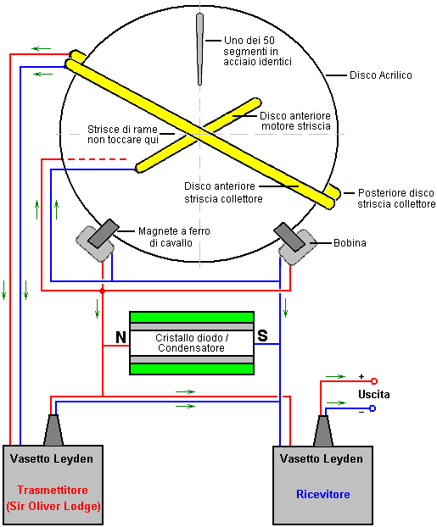

Il convertitore ML è completamente simmetrico con due dischi acrilici, una grata in metallo leggero, fili di rame isolati, un segreto di cristallo-diodo raddrizzatore, ei collegamenti elettrici placcati in oro. Queste macchine sono state sviluppate in un periodo di venti anni.

In generatori elettrostatici, le molecole di aria tra i due dischi acrilici che ruotano in senso opposto l'uno accanto all'altro, diventa elettricamente attivato per attrito. Questo fa sì che i dischi di essere continuamente carica fino a quando un flashover parifica la carica su di loro. Per limitare la tensione al valore desiderato, le particelle cariche positivamente su uno dei dischi e le particelle cariche negativamente sul disco dall'altro sono ciascuno estratto tramite regolabili separatamente reticolari-elettrodi, e sono alimentati in una bottiglia di Leida che raccoglie l'energia . La velocità dei dischi che hanno 50 elettrodi reticolo, è 60 rpm che produce una uscita pulsato Hz 50 CC. Questa velocità è sincronizzata da impulsi magnetici.

L'unità è invece avviato dalla rotazione dei due dischi in direzioni opposte fino a quando il convertitore è addebitato a sufficienza per sincronizzare se stesso e continua a girare senza problemi e senza far rumore, senza alcuna fonte esterna di alimentazione. Un disco montato centralmente di circa 4 "(100 mm) in barlumi di diametro con tutti i colori dell'arcobaleno. Dopo pochi secondi le bottiglie di Leyda è pronto per il funzionamento e 300 volt CC con una corrente di 10 ampere si possono trarre dal dispositivo per un certo periodo di tempo desiderato. in molte occasioni, le dimostrazioni sono state fatte della potenza disponibile dal dispositivo. elementi di riscaldamento, luci e utensili elettrici a mano può essere eseguito dal dispositivo.

Questa spiegazione suggerito del convertitore ML contiene un numero di punti molto interessanti. E 'sembrato misterioso che i dischi elettrostatici hanno continuato a ruotare da soli, senza alcun motore visibile spingendoli. Mr Kelly, che ha visto il dispositivo e il suo funzionamento, suggerisce che ci sono spazzole inclinate premendo contro la parte anteriore e posteriore dei dischi gemelli elettrostatiche e che questi sono alimentati con corrente elettrica dalle bobine magnetiche ferro di cavallo e che agisce come un motore che spinge i dischi poi una volta avviato. Egli suggerisce anche che i segmenti in acciaio 50 al secondo che passano tra i poli dei magneti a ferro di cavallo causare un campo in rapida fluttuante magnetico attraverso le bobine magnetiche, che li rende funzionare come un generatore elettrico Ecklin, come descritto altrove in questo eBook.

Sig. DA Kelly suggerisce anche che i due cilindri visto sul convertitore ML, sono i condensatori bottiglia di Leida e di collaborare, come descritto da Sir Oliver Lodge (il cui libro è su questo sito). Questo è un suggerimento molto interessante, ma non spiega perché la gente comune svizzero rifiutare di punto in bianco per permettere a nessuno di vedere cosa c'è dentro questi cilindri.

C'è un video prodotto da Don Kelly (presumibilmente, una persona diversa), che propone un'altra teoria di funzionamento. Suggerisce che ciascuno dei cilindri contiene un bi-filar bobina su un magnete di ferrite di bario:

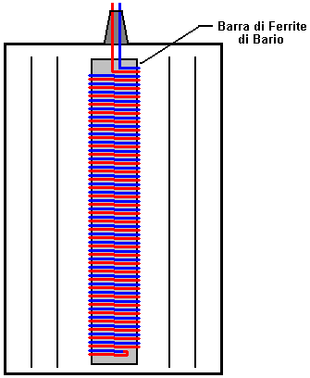

Tuttavia, egli descrive il magnete di ferrite di bario come lo stesso tipo utilizzato nei ricevitori radio, e sono standard "bacchette di ferrite" che non sono magneti permanenti, per quanto ne so. Don suggerisce che l'uscita dai dischi elettrostatici ad alta tensione viene alimentato direttamente a queste bobine e poi su attraverso un collegamento in serie alle bobine intorno i magneti a ferro di cavallo. Si prevede il bi-filar bobina amplificando la corrente e dei dischi elettrostatici ruotato da una bassa tensione standard motore a corrente continua.

Un'altra possibilità è che i vasi contengono anche uno spinterometro e circostanti rame pick-up serbatoi e la macchina è silenzioso, i vasi hanno un vuoto al loro interno. Ciò fornirebbe un funzionamento silenzioso e spiegare perché le persone in comune non poteva aprire per un controllo. Sembra molto chiaro che noi non sappiamo esattamente come funziona questo dispositivo.

Un fatto molto interessante che è stato segnalato dal gruppo svizzero è che se una serie di rame, fogli di alluminio e perspex sono posti in un campo magnetico, generano una tensione elevata. Questo vale la pena indagare. Non è chiaro se il campo magnetico dovrebbe essere costante o oscillante. La sequenza delle piastre è detto: cpacpacpacpa (rame "c" essere, "p" essere 'Perspex' (acrilico o 'plexiglas') e "a" in alluminio).

Il seguente set-up potrebbe essere la pena indagare:

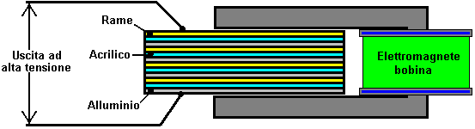

Vi è una buona informazione sul Testatika a http://peswiki.com/index.php/PowerPedia:Testatika ma purtroppo, la linea di fondo è che nessuno sa come replicare macchina eccellente Paul Baumann.

Se si vuole capire il funzionamento dei dischi elettrostatici, il McGraw-Hill libro "Homemade Lightning" di RA Ford (ISBN 0-07-021528-6) fornisce tutti i dettagli delle macchine Wimshurst e piani per la costruzione di tuo, versione migliorata. Pronti-costruite macchine Wimshurst sono disponibili sul sito web:
http://scientificsonline.com/product.asp?pn=3070070&bhcd2=1154180654

Il 'Romag' e 'Mini-Romag' Generatori.
Questi generatori sono stati pubblicati su internet per molto tempo ora. Essi possono essere trovati sul sito web di Jean-Louis Naudin: http://jnaudin.free.fr/html/mromag.htm

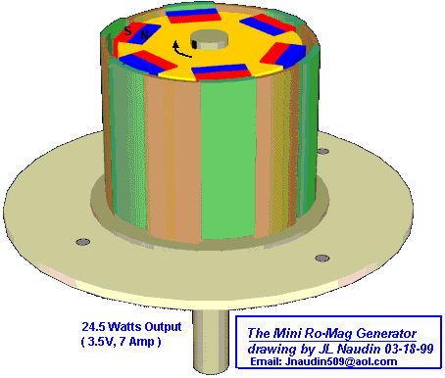

Il generatore Romag Mini da energia magnetica utilizza il principio del flusso magnetico in movimento denominato "la corrente magnetica" per generare energia elettrica. Secondo questa energia magnetica generatore è in grado di produrre 3,5 volt, CC 7A (24 Watt) di elettricità libera, più energia sufficiente per sostenere se stessa.

Questo generatore deve essere avviato tramite un motore esterno a ruotare a 2100 rpm per circa 42 secondi. Dopo ciò, il flusso di energia è stabilito nel generatore Romag e il motore esterno può essere rimosso e l'uscita libera energia elettrica può essere utilizzata.

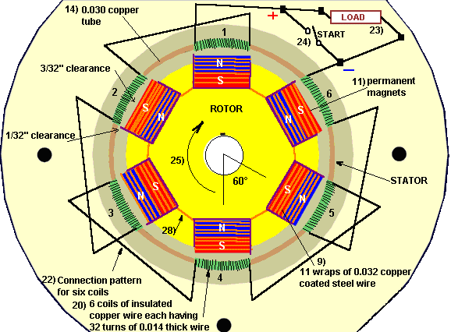

La procedura di avviamento genera energia magnetica entro i sei bobine di filo di rame, il tubo di rame supporto di queste bobine ed i cavi in ​​acciaio rivestiti di rame avvolto intorno i magneti. La carica viene eseguita mentre i sei fili di collegamento della bobina, (mostrato come 22 nel disegno sopra), siano a contatto e la creazione di loro poli magnetici alternati. Dopo il tempo di 42 secondi avvio uno di questi fili di collegamento bobina viene aperto l'interruttore (24) lasciando il carico di lavoro al suo posto. Il carico (23) può trarre 7 amplificatori. Come corrente è tratto da sei bobine, esso imposta poli magnetici che reagiscono con i magneti del rotore mantenendo la rotazione. L'albero principale è ruotato di 12 i magneti permanenti che attirano e costruire un campo di rilascio. Poi l'autista unità (manovella o motore) è scollegato permettendo all'unità di continuare a ruotare con un carico del motore attivante.

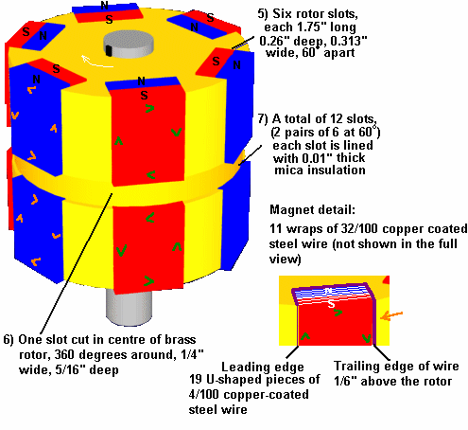

Costruzione:
Se si decide di tentare di costruire una di queste unità si consiglia di utilizzare i materiali indicati:
1. Piastra di base in alluminio
2. Cuscinetto Manicotto in ottone impregnato di olio, 1 "di lunghezza, 0,5" di diametro interno.
3. Ottone Albero, 4 "di lunghezza, 0,5" di diametro esterno
4. Rotor, ottone 1.75 "lungo, 2" di diametro,
5. Sei slot rotore, ogni 1,75 "lungo, 0.26" in profondità, 0,72 "di larghezza. Queste fessure sono distanziate esattamente 60 gradi.
6. Un taglio a cacciavite al centro del rotore in ottone, 360 gradi circa, 0,25 "di larghezza e 0,313" in profondità.
7. 12 slot (prodotta dai sei slot quando il taglio è fatto a 360 gradi). Ogni slot è fiancheggiata da mica isolante, 0,01 "di spessore.
8. Un totale di 228 pezzi di U fili di acciaio rivestito in rame, 0,04 "di spessore. Ogni slot (7 sopra) ha 19 pezzi di questi fili installati in Mica, quindi questi cavi non entrino in contatto con il rotore in ottone. Il bordo di questi fili è a filo con la superficie esterna del rotore e sporge bordo di uscita 1/8 "sopra diametro esterno del rotore.
9. Ognuno dei 12 magneti riceve undici giri completi di 0,032 "di spessore filo di acciaio rivestito di rame. Questi 11 giri o 'avvolge' accumulare a 3/8 "di larghezza e lo stesso è collocato intorno tutti i 12 magneti. Quando si trova nei fili piegati (8), formano una perfetta aderenza il contatto azienda.
10. Dodici pezzi di isolamento mylar, 0,005 "spessi, vengono inseriti i nuclei dei fili (9).
11. I dodici magneti permanenti, isolati con il mylar, non deve contattare i fili di 9). Questi magneti misura 3/4 "lungo, 5/8" di larghezza, 3/8 "di spessore e sono fatti di una particolare composizione e forza Alnico 4, M-60;. 12 AL, 28 Ni, Fe 5 cobalto, isotropica magnete permanente materiale raffreddato nel campo magnetico, Cast 9100 TS. 450 Brin, 2,2 Peak prodotto energetico. Quando inserito nel rotore le facce esterne di questi magneti 12 non devono essere lavorati con un raggio. Il centro di questi magneti passare il centro delle bobine con 3/32 "di liquidazione. I bordi, in cui sono avvolti i fili, passo 1/32 "di distanza dalle bobine. Aiuti Questo 'distanziatori magnete di variazione', non solo il ciclo di rilascio, ma contribuisce anche al movimento di rotazione. (Spigoli vivi magneti che si trovano ad affrontare le bobine sono essere levigato con un piccolo raggio liscio.)
12. Assicurarsi che i magneti sono posti nel rotore con la polarità mostrato nel diagramma.
13. I 12 avvolge filo magnetico sono divisi in due sezioni; 6 superiore e inferiore 6. Non ci sono collegamenti tra queste sezioni. La direzione del flusso magnetico fra la tomaia 6 impacchi e inferiore 6 impacchi viene raggiunto grazie al 'direzione di flusso'. I fili sono avvolti intorno al magnete a partire da meta 'nord' in cima e poi dopo 11 giri completi alle uscite filo a metà inferiore del 'sud'. Dato che questo filo va poi al magnete successivo si arriva a un filo attract che è il suo lato 'nord'. Così tutti i fili vengono collegati da sud a magnete dalla bobina nord o nord a magnete metà sud. I collegamenti devono essere effettive clip in rame a pressare (non saldare) con tubi in isolamento per evitare il contatto al corpo del rotore.
14. A 0.03 "tubo di rame di spessore (materiale rigido) 2" di lunghezza per 2 ½ "di diametro interno.
15. Sei slot sono tagliati nella parte superiore della provetta # 14. Questi slot sono 5/8 "di larghezza per 1/32" in profondità distanziati a 60 gradi l'una dall'altra.
16. Sei slot sono tagliati nella parte inferiore del tubo # 14. Questi slot sono 5/8 "di larghezza per 5/16" in profondità e in linea con le asole superiori # 15.
17. Ci sono sei punti di fissaggio del tubo di rame.
18. Un anello acrilico è utilizzato per contenere parte # 14, misura 3.75 "diametro esterno e 2.25" diametro interno, 3/8 "di spessore, imbullonato direttamente alla parte # 1. Questo anello ha un 0.03" scanalatura larga tagliare 0,25 "in profondità per consentire il sei punti di tubi di rame di montaggio da inserire (parte 17).
19. Carta isolante in plastica, 0,002 "di spessore, è da collocare intorno alla parte interna e la parte esterna della parte # 14.
20. Ci sono sei bobine di filo di rame isolato, ogni bobina con 72 spire di filo di 0,014 di spessore. Ogni bobina è avvolta con due strati, lo strato inferiore si riempie completamente la 5/8 "fessura larga con 45 giri e le campate strato superiore 5/16" di larghezza con 27 giri. Per assicurarsi che ogni bobina ha l'esatta lunghezza del filo di 72 giri, un filo di lunghezza del campione viene avvolto poi svolto per servire come stampo per sei lunghezze. Un metodo suggerito bobina di avvolgimento è di riempire una piccola bobina con una lunghezza quindi tenendo il tubo di rame al prolungamento inferiore, quindi iniziare a fili più in Figura 2 e fissare temporaneamente questo filo alla superficie esterna del tubo.
21. Successivamente, posizionare il pre-misurata rocchetto di filo all'interno del tubo, avvolgendo giù e intorno all'esterno avanzando in senso orario fino a che il "5/8 slot è caricato con 45 giri. Quindi, questo filo tornare indietro attraverso la parte superiore della bobina per 15 / 32 "e avvolgimento nella stessa direzione di nuovo avanzamento in senso orario ponendo il secondo strato attraversato per 5/16" con 27 giri. Questo metodo deve avere il secondo strato perfettamente centrata sopra il primo strato. Dopo questa bobina di avvolgimento, ripetere il processo, il riempimento rocchetto piccolo con un'altra lunghezza di pre-misurata del filo. Una risposta molto importante magnetico come accade sei bobine hanno tutti i loro strati secondo distanziati in questo modo.
22. Punto 22 di cui sopra mostra il pattern di collegamento per sei bobine. Quando l'unità è guidato a start-up (manovella) per 42 secondi a 2100 RPM, tutti e sei i ponticelli devono stare insieme che significa che il filo, più va al filo negativo collegato con l'interruttore di avviamento. Dopo 42 secondi, il carico viene aggiunto al circuito e l'interruttore viene aperto. Per controllare le connessioni tra le bobine, si noti che il filo della bobina finale # 1 va al filo della bobina finale # 2, che è strato superiore di livello superiore. Questo modello poi è l'inizio della bobina 2 (livello di fondo) sta per iniziare su bobina 3 (anche livello di fondo). Quando il tubo di rame con le spire viene posizionato intorno al rotore, la distanza da un magnete a qualsiasi bobina devono essere identiche. Se misura diversa, acrilici forme tenuta può essere imbullonato alla base di alluminio, sporgente verso l'alto, e quindi spingere il tubo di rame nella direzione necessaria per mantenere la spaziatura come indicato.
23. Fili da caricare.
24. Fili per l'interruttore di avvio.
25. Senso di rotazione che è in senso orario durante la visione dall'alto verso il basso.
26. Cupola in acrilico per la protezione contro gli elementi.
27. Rivestimento di acrilico trasparente a solidificare rotore. Non usare vernici motore standard. Preriscaldare il rotore e poi immergerlo in riscaldata liquido acrilico. Dopo la rimozione dal tuffo serbatoio, mano ruotare fino a quando l'acrilico si indurisce, quindi bilanciare rotore. Per la procedura di bilanciamento, aggiungere o rimuovere i pesi in ottone ottone in base alle esigenze dei fori piccoli nel rotore sul lato pesante.
28. Tubo di isolamento su tutti i collegamenti.
29. Albero a fini di inizio e test di velocità (se lo si desidera).

Il motivo per cui questo generatore è incluso in questo capitolo è perché la costruzione è abbastanza complessa. Inoltre, i piani sono stati in giro per diversi anni, senza che me ne accorgessi chiunque costruzione o l'uso di una di queste unità diverse da JL Naudin.

Fusione Fredda.
La fusione fredda è stato inizialmente accolto con grande entusiasmo. E poi sembrava essere screditata, principalmente come una questione di paura di perdere il finanziamento per il vecchio decenni di ricerca "a caldo" fusione. Al momento attuale, vi sono alcune 200 laboratori. che hanno confermato i risultati e quindi non c'è alcun dubbio sulla realtà del sistema. In sostanza, si dice che la fusione nucleare può avvenire a temperatura ambiente, in determinate condizioni. Tuttavia, un dispositivo di lavoro commerciale è ora di raggiungere il mercato con i dettagli sul sito di Sterling Allan:
http://peswiki.com/index.php/Directory:Andrea_A._Rossi_Cold_Fusion_Generator.

Se si desidera che i dati di base di storia della fusione fredda, poi ci sono diversi siti web che seguono i progressi in questo campo, tra cui "Times Cold Fusion" in http://world.std.com/~mica/cft.html dove molto dettagliato è disponibile. Tuttavia, anche se un generatore a fusione fredda è improbabile che sia qualcosa che si può mettere insieme nel giardino di casa, il processo si sta lentamente costantemente verso un uso generale. Nel 2012, il generatore di Rossi "Ecat" fusione fredda si prevede di lanciare. Il sito web http://ecat.com/ sta già prendendo gli ordini e l'unità abitativa produrre 10 chilowatt, si prevede di vendere per US $ 500 e hanno un costo annuale di gestione di soli $ 20.

Il Frolov / Moller Generatore di Idrogeno Atomico.
Un esperimento già successo è stato dimostrato dal sito JL Naudin, dove sono stati effettuati molti test di successo. Alexander Frolov osserva che a causa della pompa dell'acqua viene alimentata esternamente, i risultati mostrati da JL Naudin non sono abbastanza accurate anche se l'errore non è significativo per livelli di potenza inferiori a un kilowatt, e quindi le prestazioni è in realtà leggermente inferiore a quella riportata.

Questo sistema ha iniziato con il concetto di William Lyne, che ha pubblicato nel suo "Occult Ether Systems" libro nel 1997. Nel 1999, Nikolas Moller ha acquistato una copia del libro Lyne e ha richiamato l'attenzione di Alexander Frolov l'idea. Alexander ha poi lavorato sul concetto e prodotto sia presente teoria e design. Un progetto congiunto è stato quindi avviato tra Alessandro Faraday Company Ltd. di San Pietroburgo in Russia (www.faraday.ru) e società di Nikolas 'Spectrum Ltd.

Il prototipo mostrato nella fotografia sottostante, è stato poi costruito da Alexander e passato al Nikolas dove esso è stato provato estesamente. Il processo esatto coinvolto nel guadagno di energia solo recentemente è stata pienamente rivelata nel libro di Alessandro dal titolo "Energie nuove".

La tecnica utilizzata prevede ripetutamente convertire una quantità di gas di idrogeno dal suo stato biatomica (H2 dove due atomi di idrogeno sono legati insieme per formare una molecola stabile), al suo stato HH monoatomico (dove due atomi di idrogeno rimangono come atomi separati, non strettamente legate insieme) e poi di nuovo alla sua forma originale.

No idrogeno viene consumato. Nessun gas supplementare è richiesto. Il gas è appena convertito da uno stato all'altro, ripetutamente. Il problema per la scienza convenzionale è che la potenza di uscita misurata nei test è notevolmente superiore alla potenza di ingresso in prove scrupolosamente misurati che sono stati eseguiti per periodi di più di mezz'ora ciascuna. La potenza aggiuntiva scorre in dal punto zero campo dell'energia dovuta ad un meccanismo di estrazione di energia causata dalla collisione di molecole aventi pesi atomici molto diverse. Ciò si spiega con il dottor Frolov nel suo saggio: http://alexfrolov.narod.ru/mac.html in cui è descritto lo squilibrio energetico in dettaglio. In essa, si osserva che la teoria mostra chiaramente che un ingresso di 1.400 watt è capace di produrre una potenza di 7250 watt a causa dello squilibrio impatto energia tra molecole massa elevata e bassa massa quando collidono.

Qui è una fotografia del gruppo di sviluppo costruito da Alexander Frolov e poi utilizzato in fase di test del sistema:
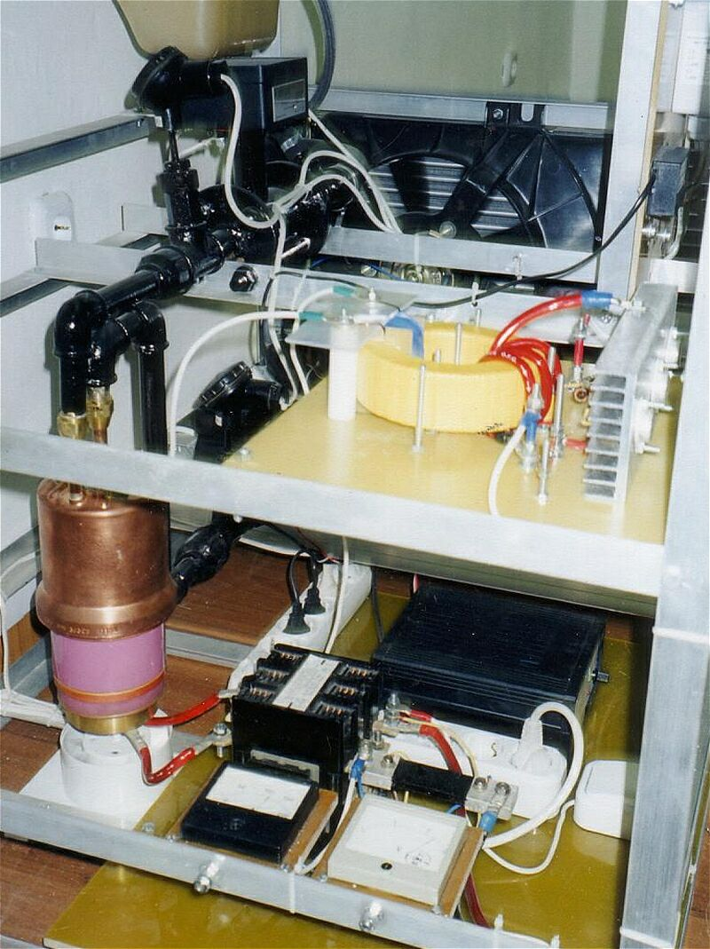

Il "Ocean Star" Generatore Elettrico di Muammer Yildiz.
Questo è un dispositivo puramente meccanico che è autoalimentato e che può fornire corrente elettrica per pilotare altri apparecchi. Questo dispositivo è stato progettato e costruito in Turchia. E 'stato dimostrato a Dortmund il 17 ottobre 2005, in cui la manifestazione è stata condotta da JL Duarte che ha eseguito un test indipendente e ha prodotto una relazione del 17 luglio 2005, per conto del Dipartimento di Ingegneria Elettrica, Elettromeccanica ed elettronica di potenza della Technische Universiteit Eindhoven. Muammer ha ottenuto domanda di brevetto WO2004091083 per il suo design. La manifestazione è stata della sua unità portatile che emette circa 12 volt CC:

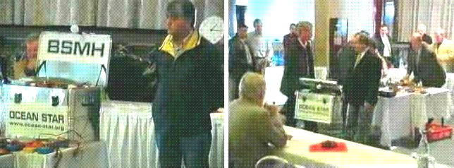

Durante la manifestazione è stato utilizzato per accendere una lampadina macchina molto vivaci:

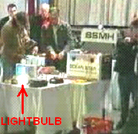

Muammer ha anche prodotto una versione più grande in grado di alimentare una casa:

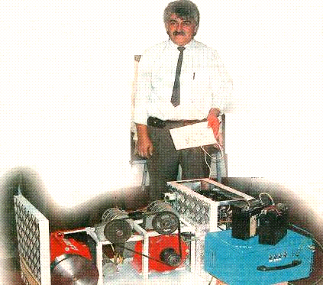

L'unità di manifestazione è stata avviata con un 16 AH batteria per qualche secondo. Una volta che l'unità raggiunge la sua velocità di funzionamento, diventa autoalimentato e capace di erogare sostanziale energia elettrica e dalla batteria di avviamento viene scollegato. In teoria, nessun sistema meccanico può produrre il 100% di efficienza, per non parlare più del 100%. Questo sistema in cui un motore gira più generatori, è molto simile al sistema di Raoul Hatem descritto nel capitolo 2.

La relazione del Dr. JL Duarte sulla più piccola unità fornisce le seguenti informazioni:

La presente nota tecnica si propone di illustrare un test che ho condotto personalmente a Izmir, Turchia il 17 luglio 2005. Lo scopo di questo esperimento è stato quello di verificare il bilancio energetico rispetto all'ingresso ed all'uscita di un apparecchio che era la forma di realizzazione dell'invenzione descritta nel brevetto internazionale WO 2004 / 091.083 A1 (vedi sotto).

L'apparecchio è stato confinato all'interno di un contenitore metallico di dimensioni 550 x 380 x 270 mm, peso di circa 20 Kg, e mi è stato consentito di ispezionare tutto fuori dal box. Tuttavia, al fine di proteggere le idee fondamentali dell'invenzione, non doveva controllare tutti i dettagli delle parti interne. Secondo l'inventore, l'apparato è prevalentemente un sistema meccanico, senza alcun tipo di accumulo dell'energia all'interno della scatola (come batterie, accumulatori, volani, motori a combustione, reazioni chimiche o radioattive). Credo che le intenzioni dell'inventore di essere in buona fede.

Il set-up sperimentale era abbastanza semplice, come illustrato schematicamente in Fig.1. Consisteva di posizionare il box con contenuti sconosciuti, da cui sono stati previsti tensioni CC e correnti da generare, su un tavolo al centro della stanza. Un cavo con due contatti dei morsetti è stato eseguito dalla scatola e gli strumenti sono stati collocati tra la scatola e il carico, che è uno standard CC / CA inverter alla guida di una lampada ad incandescenza. La potenza in uscita dalla scatola è stata misurata prima della connessione di carico come mostrato qui:

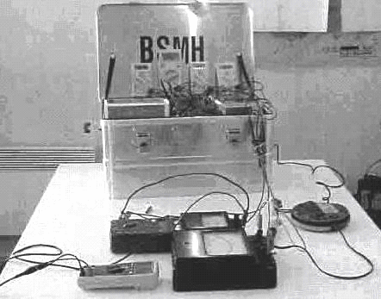

Il metodo di connessione circuito utilizzato è mostrato qui:

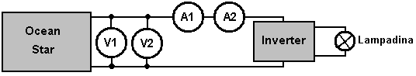

Dopo una breve procedura di avvio, il contenitore metallico e il carico sono stati completamente isolato dall'ambiente, garantendo che non vi era alcun contatto fisico o connessione a fonti di energia esterne, come la rete pubblica di alimentazione elettrica, in qualsiasi momento durante l'intera durata del misurazioni. Come start-up energia immessa dell'apparecchio era abbastanza modesto, il problema principale è quindi per misurare la produzione di energia erogata.

Avevo preparato le misure di potenza con cura, utilizzando strumenti affidabili che personalmente ho portato con me dal mio laboratorio dell'Università stessa. Per misurare la tensione CC direttamente su terminali positivo e negativo, ho usato due voltmetri diversi collegati in parallelo. Un voltmetro era di tipo analogico, costruito con magneti permanenti e fili, mentre l'altro è un voltmetro digitale. Per misurare la corrente di CC ho usato due amperometri in serie, uno analogico e uno digitale. Se le onde elettromagnetiche dovrebbero interferire con le misurazioni, allora sarebbero disturbare strumento uno o l'altro, ma non tutti i quattro pezzi contemporaneamente e nello stesso modo.

Prima di iniziare il test, nessun suono udibile veniva prodotto dall'apparecchio. La tensione e la corrente misurata ai morsetti pari a zero. Quindi, per quanto ho potuto osservare, l'apparecchio era completamente a riposo.

La procedura di avviamento consisteva di collegamento di un piccolo CC 12V piombo-acido a due punti di contatto all'interno della scatola per alcuni secondi. Ho controllato il tempo con il mio proprio orologio ed è stato più di 5 secondi, ma meno di 10 secondi. Ritengo ragionevole considerare il tempo necessario per essere stato 8 secondi. Dopo tale tempo, nessun ingresso di energia è collegato alla scatola mediante cavi.

Immediatamente dopo la procedura di avvio, ho potuto sentire il rumore, come possono essere prodotte con parti in rotazione all'interno della scatola. L'inventore ha detto che una decina di minuti dovrebbe essere consentito di trascorrere prima che il carico è stato collegato. Durante quel periodo, entrambi i voltmetri mostrato la tensione di uscita cadere lentamente da 12,9 volt a 12,5 volt. I due voltmetri abbinate accuratamente. Nelle ore seguenti, ho osservato e registrato a mano, i valori di tensione e corrente indicate dagli strumenti. I valori indicati sono stati abbastanza stabile, quindi ho deciso inizialmente di notare loro a intervalli di 15 minuti, ma in seguito ad intervalli di 30 minuti.

Di tanto in tanto, con le mie mani, ho cercato di trovare un gradiente di temperatura all'interno della scatola, ma non ho potuto rilevare alcuna variazione o aumento della temperatura rispetto alla temperatura ambiente. Dopo cinque ore, ho preso la decisione di interrompere le misurazioni. I risultati sono riportati nella seguente tabella:

Tempo | V1 (Digitale) | V2 (Analogico) | A1 (Digitale) | A2 (Analogico)
0:00 | 12:54 | 12.5 | 2.23 | 2.35
0:15 | 12.57 | 12.5 | 2.29 | 2.35
0:30 | 12.57 | 12.5 | 2.29 | 2.35
0:45 | 12.53 | 12.5 | 2.27 | 2.35
1:00 | 12.51 | 12.5 | 2.27 | 2.35
1:15 | 12.48 | 12.5 | 2.27 | 2.35
1:30 | 12.47 | 12.5 | 2.27 | 2.35
2:00 | 12.41 | 12.4 | 2.26 | 2.35
2:30 | 12.35 | 12.4 | 2.26 | 2.35
3:00 | 12.30 | 12.3 | 2.25 | 2.35
3:30 | 12.22 | 12.3 | 2.25 | 2.3
4:00 | 12.15 | 12.2 | 2.25 | 2.3
4:30 | 12.01 | 12.1 | 2.24 | 2.3
5:00 | 12.00 | 12.0 | 2.23 | 2.3

***********************

Per quanto mi riguarda, la tabella di cui sopra dei risultati suscita seri dubbi. I valori di tensione sono assolutamente tipico di un inverter alimentato da una batteria al piombo. Ho testato molte batterie esattamente nello stesso modo e la tabella è 100% familiare. Se la scatola conteneva una vera e propria auto-alimentata generatore, quindi mi aspetto che la tensione di uscita rimanga costante sotto lo scarico di corrente costante. A mio parere, è stato del tutto irresponsabile essersi fermato il test dopo appena cinque ore con la tensione di uscita in costante diminuzione. Se la tensione di uscita era stato rock steady a 12.5 volt per tutti i cinque ore, poi, che non sarebbe stato poi così male, ma con esso scendere 12.3, 12.2, 12.1, 12,0 negli ultimi quattro intervalli di 30 minuti, e con un piombo-acido tensione della batteria di 11,5 per una batteria completamente scarica, era del tutto irrealistico per interrompere il test. Altri dieci ore di test avrebbero dovuto essere effettuati.

Tuttavia, all'inizio del 2010, Muammer dimostrato un magnete permanente motore / generatore di sua progettazione. Questo tipo di dispositivo è notoriamente difficile da ottenere funzionale, per non parlare producendo i 250 watt di potenza, che Muammer dimostrato presso la Delft University. Nell'ambito della manifestazione, Muammer ha preso il motore a parte tutto per dimostrare che non vi era alcuna fonte di energia nascosta. Ciò dimostra chiaramente che Muammer è un uomo di capacità molto considerevole, e che conferisce credibilità considerevole per il suo dispositivo in precedenza mostrato qui. Purtroppo, la domanda di brevetto non è in inglese e alcuni dei termini prodotte da una traduzione approssimativa non sono del tutto chiare. Di conseguenza, anche se il design sembra abbastanza semplice, non può essere classificato come un progetto che potrebbe essere replicato con sicurezza dalle informazioni qui e per questo motivo, le informazioni Oceanstar rimane qui, tra il "non si prestano a una lavorabile dispositivo" .

Ecco le informazioni dal WO2004091083 domanda di brevetto anche se la qualità di riproduzione e la chiarezza della formulazione non è particolarmente buona:

UN SISTEMA CHE GENERA ENERGIA ELETTRICA TRAMITE UN
ACCUMULATORE CHE FORNISCE IL MOTO INIZIALE PER IL SISTEMA

ASTRATTO
Questo è un sistema portatile che genera energia elettrica tramite un accumulatore che fornisce il moto iniziale del sistema. Due batterie usa questo sistema e il sistema viene mantenuto lavorando con il moto iniziale fornito da queste batterie. Non vi è alcuna necessità di un altro trasformatore. Questo dispositivo funziona utilizzando il proprio meccanismo e non vi è alcuna necessità di ulteriori dispositivi. In questo modo, una generazione di energia elettrica continua è possibile. Questo dispositivo può funzionare senza connessione ad una rete in modo è possibile utilizzarlo in luoghi dove l'elettricità non esiste. Inoltre, quando è collegato all'ingresso di un edificio, la necessità di una rete è evitato. Questo sistema genera energia elettrica indipendente di una rete.

DESCRIZIONE
Un sistema che genera energia elettrica tramite un accumulatore che fornisce il moto iniziale per il sistema Questo è un sistema portatile che genera energia elettrica tramite un accumulatore che fornisce il moto iniziale del sistema. Già sistemi esistenti può generare energia elettrica la cui durata dipende dalla durata della batteria. In questi sistemi, la batteria deve essere ricaricata per riavviare il sistema. 12V elettrica fornita dalle batterie utilizzate nelle automobili è aumentato a 220 V per mezzo di trasformatori.

Due accumulatori sono impiegati nella nostra invenzione. Il sistema funziona in modo continuativo dopo l'avvio iniziale attraverso questi accumulatori. Non vi è alcuna necessità di un altro trasformatore. Nostro sistema, che genera energia elettrica, non necessita di altri dispositivi e continua a produrre energia tramite un proprio meccanismo. Inoltre, il sistema funziona senza connessione ad una rete.

Quindi, può essere utilizzato in qualsiasi luogo in cui non esiste elettricità. Tuttavia, quando il sistema è collegato all'entrata degli edifici, non vi è alcuna necessità di una rete aggiuntiva. Il sistema è in grado di produrre energia elettrica indipendente di una rete.

DESCRIZIONE DEI DISEGNI
Qui di seguito sono le spiegazioni delle figure che forniscono una migliore comprensione di questa invenzione.

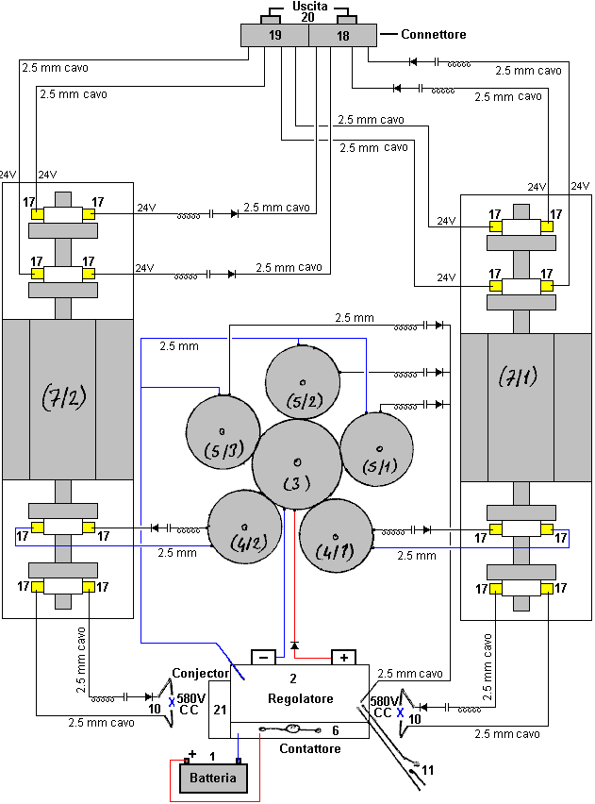

Fig.1 è una vista schematica del sistema.

Numeri utilizzati nello schema:
1 - accumulatore
2 - Regolatore
3 - Big Gear 3/1-Starter dinamo
4 - Piccola dinamo 4/1-2-Feedback marcia
5 - Piccola dinamo 5/1-2-3-Feedback marcia
6 - Contattore
7 /1 e 7/2 - Commitatris
8-29 di ingresso CC
9-24 di uscita CC
10-580 di uscita CC
11-Interruttore
12 - Shunt
13 - Raddrizzatore
14 - Condensatore
15- 2,5 mm cavo
16 - Collector
17 - Carbone
18 - Morsetti di fissaggio
19 - Morsetti di fissaggio
20 - Lampada
21 - Conjector
22 - Dinamo Starter
23 - Commenti dinamo
24 - Corrente alternata dinamo
25 - Interruttore magnetico
26 - Puleggia
27 - Puleggia
28 - V puleggia
29 - 380V corrente di uscita
30- 220 V corrente di ingresso
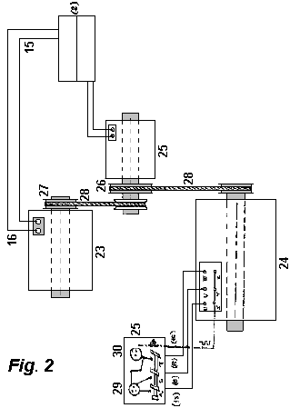

DESCRIZIONE
Questa invenzione è un sistema che inizia a lavorare con il movimento di alternatore. Esistono due accumulatori (1), e il primo movimento fornito dal accumulatore viene effettuata al regolatore. Contattore (6) mantiene la dinamo avviatore lavoro scollegando l'accumulatore (1) una volta che il regolatore (2) viene messo dentro La tensione proveniente dall'accumulatore (1) passa attraverso il regolatore e la dinamo avviamento (3/1) inizia a funzionare e quindi gli alternatori di feedback attraverso gli ingranaggi (4/1-2-5/1-23-3). Dinamo retroazione avviare l'invio CC pura corrente al regolatore tramite shunt (12), condensatore (14) e il diodo (13). Si collega tutte le correnti che raggiunge al regolatore in 4 secondi e invia al contattore (6). Accumulatore (1) viene messo fuori da questa corrente che arriva al regolatore. Questa corrente viene trasformato nel dinamo iniziato (3/1). Ci diventa. trasformazione all'interno del sistema. In caso di mancanza di energia elettrica, essa continua a lavorare utilizzando la corrente generata dal commitatris (7/1).

Tramite la dinamo avviamento (3/1), CC viene generato nei alternatori che sono collegati agli ingranaggi e questa corrente viene trasformato nel commitatris (7/1 e 7/2) e la tensione CC viene generato commitatris (7/1 e 7/2).

Sistema secondo: tensione CC 3x24 viene trasformato nel secondo dinamo avviamento (22). Una volta che i lavori di inizio dinamo (22), una dinamo retroazione (23) avente un sistema di pulegge e di una dinamo retroazione (24) di generazione di corrente alternata comincia a lavorare. La dinamo di retroazione (23) inizia l'alimentazione indietro, la dinamo di retroazione (24) che genera corrente alternata è indipendentemente generando 6 KV, 18 Amp, corrente 50Hz. Inoltre, il primo sistema produce 24 e CC 580 CC corrente da solo. Più le marce, più la corrente è generata.

Questo sistema, che è l'oggetto della nostra invenzione, può essere utilizzato in qualsiasi luogo. Si può usare in luoghi dove non esistono né elettricità, o in luoghi come villaggi, città, edifici, serre dove non c'è rete. Inoltre, la rete non è più un must. Invece di una rete, è possibile utilizzare il nostro sistema. Non vi è alcuna necessità di benzina quando il sistema viene utilizzato in veicoli.

Il Sistema di Jesse McQueen.
Vi è un brevetto statunitense, che è stato concesso a Jesse McQueen nel 2006. Questo sistema sembra troppo bello per essere vero e, in superficie, appare impossibile, anche tenendo conto che è stato detto che alternatori normale veicolo hanno un coefficiente di performance più uno (cioè energia di uscita è maggiore dell'energia che l'utente ha di mettere nel dispositivo per farlo funzionare). Non sono a conoscenza di qualcuno che ha provato questo sistema, quindi non ho alcuna prova che non funziona - solo una mancanza di fede in un sistema di questo tipo in grado di operare come descritto. Come contro questo, non è lontano dal collaudato sistema di Chas Campbell (capitolo 4) e l'ufficio brevetti degli Stati Uniti ha concesso il brevetto e hanno la reputazione di essere fortemente contrario ad ammettere che vi è una cosa come un "moto perpetuo macchina ", che questo sistema sembra essere. Così, lo lascio a voi fare la vostra propria mente, e testare il sistema, se lo si desidera, che dovrebbe essere facile da fare in quanto non comporta la costruzione vera e propria, invece, utilizza off-the-shelf manufatti che sono facilmente disponibili e non particolarmente costoso. Ecco il brevetto:

Brevetto US 7,095,126 22 agosto 2006 Inventore: Jesse McQueen

INTERNO GENERAZIONE DI ENERGIA FONTE DI ALIMENTAZIONE

ESTRATTO
Una fonte di alimentazione esterna, quale una batteria viene usata per fornire inizialmente accensione per avviare un alternatore e generatore. Una volta che il sistema è stato avviato, non è necessario per la batteria per alimentare il sistema. La batteria può essere scollegata. Il lavoro del motore elettrico e alternatore in combinazione per un generatore di potenza elettrica. L'alternatore fornisce questa potenza elettrica alle due inverter. Un inverter emette parte della sua alimentazione alla lampada, e parte posteriore al motore / generatore elettrico. Questo potere viene utilizzato per alimentare il motore elettrico. Il secondo invertitore alimenta i dispositivi di carico specifici che sono collegati al sistema.

Riferimenti di brevetti degli Stati Unit:
5033565 July 1991 Abukawa et al.
5036267 July 1991 Markunas
5785136 July 1998 Falkenmayer et al.

SFONDO DELL'INVENZIONE
Energia elettrica avviene naturalmente, ma raramente in forme che possono essere utilizzati. Ad esempio, sebbene l'energia dissipata come un fulmine supera la domanda mondiale di energia elettrica di un fattore di grandi dimensioni, un fulmine non è stato messo in pratica a causa della sua imprevedibilità e altri problemi. Generalmente, pratici elettrici-impianti di generazione convertire l'energia meccanica di parti in movimento in energia elettrica. Mentre i sistemi che operano senza un passaggio meccanico esistono, sono al momento sia eccessivamente inefficiente e costoso a causa di una dipendenza dalla tecnologia elaborata. Mentre alcuni impianti elettrici ricavare energia meccanica da acqua in movimento (energia idroelettrica), la maggior parte deriva dai motori di calore in cui la sostanza di lavoro è a vapore. Circa il 89% del potere negli Stati Uniti viene generato in questo modo. Il vapore è generato con il calore dalla combustione di combustibili fossili o dalla fissione nucleare.

In elettricità, una macchina è utilizzata per cambiare l'energia meccanica in energia elettrica. Esso funziona secondo il principio di induzione elettromagnetica. Quando un conduttore passa attraverso un campo magnetico, viene indotta una tensione ai capi del conduttore. Il generatore è semplicemente una disposizione meccanica per spostare il conduttore e conduce la corrente prodotta dalla tensione ad un circuito esterno, dove aziona dispositivi che necessitano di elettricità. Nella forma più semplice del generatore, il conduttore è una bobina di filo aperta ruotare tra i poli di un magnete permanente. Durante una singola rotazione, un lato della bobina passa attraverso il campo magnetico prima in un senso e poi nell'altro, in modo che la corrente indotta è a corrente alternata (AC), spostando prima in un senso e poi nell'altro. Ogni estremità della bobina è attaccata ad un anello separato slittamento metallico che ruota con la bobina. Spazzole che poggiano sugli anelli del collettore sono collegati al circuito esterno. Quindi la corrente fluisce dalla bobina al anelli del collettore, poi attraverso le spazzole al circuito esterno. Per ottenere corrente continua (CC), cioè, corrente che scorre in una sola direzione, un commutatore viene utilizzato al posto di anelli.

Un commutatore è un anello di contatto unico diviso in due metà che sono isolati l'uno dall'altro e sono collegati alle estremità opposte della bobina. Esso consente alla corrente di lasciare il generatore attraverso le spazzole in una sola direzione. Questo pulsa attuali, passando da alcun flusso di flusso massimo e poi di nuovo a nessun flusso. Un generatore di CC pratico, con molte spire e con molti segmenti del commutatore, dà una corrente stabile. Ci sono anche diversi magneti in pratica un generatore. In ogni generatore, il tutto portando le bobine è chiamato l'armatura, o rotore, mentre le parti fisse costituiscono lo statore. Tranne nel caso del magnete, che utilizza magneti permanenti, CA e generatori CC uso elettromagneti. Campo corrente degli elettromagneti è più spesso CC da una fonte esterna. La dinamo termine è spesso usato per il generatore CC, il generatore in applicazioni automobilistiche è di solito una dinamo. Un generatore CA viene chiamato un alternatore. Per alleviare problemi costruttivi diversi, alternatori hanno una armatura fissa ed elettromagneti rotanti. Maggior parte degli alternatori produrre un CA polifase, un tipo complesso di corrente che fornisce un flusso di potenza più liscia fa semplice AC. Di gran lunga la maggiore quantità di energia elettrica per uso industriale e civile proviene da grandi generatori CA azionati da turbine a vapore.

SOMMARIO DELL'INVENZIONE
È un obiettivo della presente invenzione fornire una fonte di energia che genera più energia di fonte di energia necessario per operare.

È un secondo obiettivo della presente invenzione fornire un sistema che utilizza l'energia in eccesso prodotta dalla sorgente di energia per alimentare altri dispositivi diversi.

E 'un terzo obiettivo della presente invenzione fornire una fonte di energia per alimentare vari dispositivi senza il ricorso alla fonte di energia esterna per l'alimentazione della sorgente di energia della presente invenzione.

La presente invenzione fornisce una fonte di energia che è in grado di produrre più energia di quanto non richiede di operare. L'energia in eccesso viene utilizzata per dispositivi di potenza. Un approccio circuito di retroazione viene usata per convogliare una parte della produzione di energia dal generatore indietro alla porta di ingresso generatori di potenza. Questo approccio consente retroazione del generatore di usare la propria energia generata per funzionare. L'energia addizionale generato dal generatore viene usato per altri dispositivi di potenza che possono essere collegati al generatore.

Nel metodo dell'invenzione una fonte di alimentazione esterna, quale una batteria viene usata per fornire inizialmente accensione per avviare un alternatore e generatore. Una volta che il sistema è stato avviato, non è necessario per la batteria per alimentare il sistema. La batteria può essere scollegata. Il lavoro del motore elettrico e alternatore in combinazione per generare energia elettrica. L'alternatore fornisce questa potenza elettrica alle due inverter. Un inverter emette parte della sua alimentazione al dispositivo di carico lampada e parte posteriore al motore / generatore elettrico. Questo potere viene utilizzato per alimentare il motore elettrico. Il secondo invertitore alimenta i dispositivi di carico specifici che sono collegati al sistema.

DESCRIZIONE DEI DISEGNI
Fig.1 è una configurazione di una implementazione del sistema interno di generazione di potenza della presente invenzione.

Fig.2 è una configurazione di una realizzazione alternativa del sistema interno di generazione di potenza della presente invenzione.

DESCRIZIONE DELL'INVENZIONE

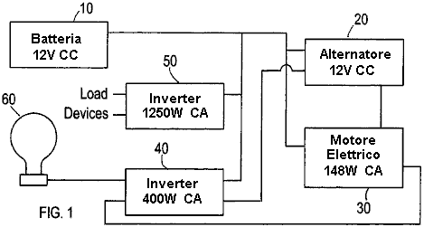

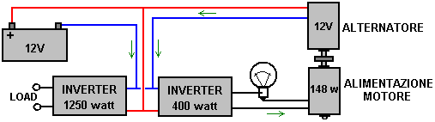

Questa invenzione è una potenza elettrica dispositivo generatore che produce energia parecchie volte più necessario al funzionamento di questo sistema. Questa invenzione comprende una prima sorgente di alimentazione che è collegato ad una seconda sorgente. Facendo riferimento alla Fig. 1, il sistema della presente invenzione comprende una sorgente di batteria 10 (12 volt CC) che si connette a un alternatore elettrico 20. La batteria fornisce l'alimentazione al sistema iniziale per avviare / avviare il funzionamento dell'alternatore. La presente invenzione può attuare altre fonti di energia in aggiunta alla batteria illustrata di fornire la potenza iniziale del sistema. Nel modello iniziale della presente invenzione incorporato un alternatore da un Isuzu Trooper 1997. L'invenzione comprende un motore elettrico 30 (148 watt CA). Il motore elettrico collegato ad un invertitore 40 (400 watt CA). Il sistema comprende inoltre un secondo invertitore 50. La batteria 10 collega anche ad entrambi gli invertitori 40 e 50. Ogni inverter ha due uscite. Per il primo invertitore 40, una uscita alimenta il motore elettrico 30 per fornire al motore e la combinazione alternatore. L'altra uscita alimenta un dispositivo di lampada 60. Il dispositivo è una lampada da 60 watt lampada CA. Questo dispositivo di lampada altera il viaggiare corrente dal convertitore 40 in modo tale che la corrente di alimentazione al motore elettrico 30 non è puramente induttivo.

Sebbene, Fig.1 mostra un dispositivo di lampada, altri carichi possono essere utilizzati per eseguire questa stessa un compito. L'inverter 40 ha un ingresso da cui l'inverter viene alimentato dall'alternatore 20. Il secondo invertitore 50 presenta anche un ingresso che riceve anche l'alimentazione dal alternatore.

Nel funzionamento, inizialmente, la batteria 10 viene utilizzato per l'alimentazione per avviare l'alternatore 20 e il generatore 30. Una volta che il sistema è stato avviato, non è necessario per la batteria per alimentare il sistema. La batteria può essere scollegata. Una volta avviato, l'alternatore 20 e motore elettrico 30 funzionano in combinazione per generare energia elettrica. L'alternatore fornisce questa potenza elettrica ai due invertitori 40 e 50. Inverter 40 parte uscite di questa potenza alla lampada 60 e parte al motore elettrico 30. Questo potere viene utilizzato per alimentare il motore elettrico. Il secondo invertitore 50 alimenta i dispositivi di carico specifici che sono collegati al sistema. Questi dispositivi di carico possono essere tutti i dispositivi che funzionano utilizzando energia elettrica.

L'aspetto fondamentale della presente invenzione è l'anello tra l'alternatore 20, motore elettrico 30 ed il primo invertitore 40. Una parte della potenza generata dal motore elettrico viene riciclato e utilizzato per alimentare il motore elettrico. In questo modo il sistema produce la potenza internamente che viene utilizzato per alimentare il sistema. Questo concetto rende questo sistema di auto-alimentazione del sistema di generazione.

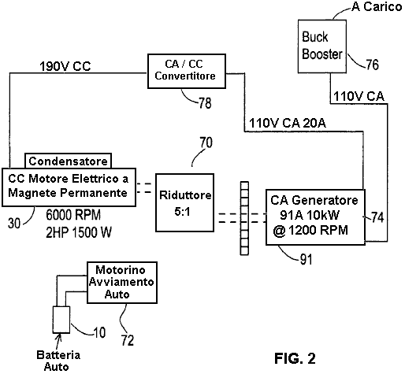

Fig.2 mostra una realizzazione alternativa del sistema di generazione di potenza della presente invenzione. Questa forma di realizzazione è dotato di un riduttore 70, un antipasto auto 72, e una spazzola testa generatore 74, e Buck di richiamo 76. Inizialmente, l'avviatore auto 72 lavori con la batteria per alimentare il generatore. Questo processo è simile al processo di avvio di una macchina. Il cambio 70 aumenta il numero di giri del generatore. Il Buck Booster 76 serve come l'uscita per alimentare i vari carichi. Questa configurazione comprende anche un CC convertitore 78.

La Cella "Nitro"
Questo documento è stato originariamente prodotto su richiesta di un uomo australiano che ha detto che la cella ha funzionato bene per lui, ma che aveva paura a pubblicare i dettagli se stesso. Il presente documento è stato preparato, da lui approvato e pubblicato. Si è dimostrato molto popolare e un gruppo di appassionati è stato creato per costruire e testare questo "Cell Nitro".

I risultati di questa costruzione e test sono stati più insoddisfacente. Per quanto ne so, non è una singola cella ha avuto successo per alimentare un motore. Pertanto, ha ritirato il documento, in quanto anche se credo che sia in grado di lavorare, il fatto che molte persone non è riuscito a farlo funzionare mi indica che questo documento non dovrebbe essere in una guida "pratica". Mi è stato assicurato da due fonti separate indipendenti, entrambi i quali ho dei tassi come fonti affidabili, che ci sono "centinaia" di queste cellule che lavorano in Australia e negli Stati Uniti. Ho più volte è stato chiesto per le copie di questo documento, quindi mi sto pubblicando di nuovo, ma la richiesta è, il lettore, di essere a conoscenza che si dovrebbe fare uno di questi dispositivi, che è improbabile che si otterrà operativa. Detto questo, capisco che può funzionare molto bene come booster.

Semplice aritmetica applicata alla prestazione dichiarata di questo dispositivo, mostra che la maggior parte del chilometraggio rivendicata sono state coperte senza usare alcun combustibile affatto. Anche se questo sembra impossibile, in realtà non lo è, ma quel tipo di operazione viene dalla cella di Joe, che è notoriamente difficile da ottenere operativa, che richiede almeno una settimana di armeggiare intorno per ottenere la parte metallica della vettura allineato con il campo energetico utilizzato per fornire la forza motrice. Inoltre, ognuno agisce come un "dipolo" che produce un campo di energia intorno a quella persona. La maggior parte delle persone hanno una polarità che si oppone l'energia cella di Joe, e non potranno mai avere una cella di Joe di operare come si può interrompere una cella da qualche passo di distanza da esso. Capitolo 9, che descrive la cella di Joe, include informazioni su come tornare indietro polarità personale, a non bloccare le prestazioni della cella.

Questo suona decisamente incredibile, ma come capita di essere il modo in cui le cose realmente sono, non ha molto senso nel fingere il contrario. Personalmente, non ho mai consiglio a chiunque di costruire una cella di Joe per l'alimentazione di un veicolo, in quanto la probabilità di successo è così basso. Tuttavia, detto questo, un mio amico negli Stati Uniti ha la sua cella di Joe collegata al suo camion in modalità "Shandy", dove il carburatore viene lasciato collegato alla sua alimentazione normale combustibile fossile. Il veicolo è perfettamente in grado di disegnare con combustibili fossili per far girare il motore, ma semplicemente non lo fa. Il suo consumo di carburante è letteralmente zero e sta guidando alimentato esclusivamente dall'energia incanalata nel motore della cella di Joe. Questo è più insolito, e io non ti consiglio spendere tempo e soldi per costruire una cella. Cito queste cellule in modo che si può sapere tutto di loro, ma vorrei lasciare a questo.

Ecco il documento originale "D18", che è seguito da informazioni aggiornamento importante:

Un Combustibile Diverso
Nei primi giorni di volo più pesante dell'aria, le osservazioni sono state fatte e sulla base di tali osservazioni, le regole di funzionamento pratiche sono state dedotte. Dopo un certo tempo, tali norme si chiama le "leggi" dell'aerodinamica. Queste "leggi" sono stati applicati alla progettazione, costruzione e impiego di aeromobili ed erano, e sono, molto utile.

Un giorno si è osservato che, se si applicano le leggi dell'aerodinamica ai calabroni, poi in base a tali leggi, non è stato possibile per un api di volare poiché non vi è semplicemente non abbastanza portanza generata per ottenere l'ape da terra. Ma semplice osservazione mostra che fanno le api in volo fatto e si può salire da terra quando scelgono di farlo.

Questo significa che le "leggi" dell'aerodinamica non sono buoni? Naturalmente non, come hanno dimostrato di essere di grande utilità pratica quando si tratta di aeromobili. Che cosa ha fatto spettacolo è stato che le leggi esistenti non coprono tutti i casi, per cui la ricerca è stato fatto e le leggi dell'aerodinamica sono stati ampliati per includere le equazioni per portanza generata dal flusso turbolento. Questi mostrano come un'ape in grado di sviluppare una portanza sufficiente per decollare. Sei cura le api di questo? No, per niente, che basta andare a volare come prima. Ciò che è cambiato è che la comprensione di scienziati e ingegneri è stato esteso per adattare meglio il mondo che ci circonda.

Oggi, le persone che sono addestrati nel campo della scienza e ingegneria sono alimentati l'idea che i motori a combustione interna hanno bisogno di consumare un combustibile fossile per funzionare. Che non è strettamente vero e al momento attuale, motori utilizzando gas idrogeno come combustibile stanno diventando comuni. Sfortunatamente, la maggior parte dell'idrogeno prodotto per questo uso, viene da combustibili fossili, così questi veicoli sono ancora in esecuzione su un combustibile fossile, anche se solo indirettamente.

Le "leggi" di ingegneria dire che non è possibile per un motore a combustione interna per funzionare senza consumare qualche tipo di combustibile. Purtroppo, Josef Papp ha dimostrato un motore a combustione interna che ha avuto la sua aspirazione e di scarico per tranciatura. Riempito con una miscela di gas inerti, nel corso di una dimostrazione, che il motore Volvo ha funzionato per mezz'ora, producendo un misurato 300 cavalli, ea quanto pare non consumando carburante a tutti. Josef ricevuto brevetto USA 3.680.432 per il suo motore e si può vedere un video di uno dei suoi motori in esecuzione http://video.google.com/videoplay?docid=-2850891179207690407. Robert Britt progettato un motore simile sigillato riempito con una miscela di gas inerti, e ha ricevuto il brevetto US 3.977.191 per esso.

Questo significa che le leggi attuali di ingegneria sono di alcuna utilità? Certo che no, sono di vitale importanza per la vita quotidiana di oggi. Che cosa vuol dire, tuttavia, è che le leggi attuali devono essere estesi per includere gli effetti indicati per questi motori.

Un'altra cosa ampiamente accettato oggi è che un motore a combustione interna non è possibile utilizzare l'acqua come combustibile. Bene .... lasciamo che da parte per il momento e guardare la cosa da un punto di vista leggermente diverso. Motori può sicuramente funzionare utilizzando aria e idrogeno come carburante, non vi è alcun argomento su questo in quanto vi sono molte veicolo attorno a cui fare proprio questo. Se si passa una corrente attraverso l'acqua, l'acqua si divide in gas idrogeno e ossigeno, questa miscela viene chiamato gas "idrossi" e che può sicuramente essere utilizzato, insieme con l'aria, come combustibile per un motore a combustione interna. Ma ... questo gas proveniva da acqua, quindi è davvero corretto dire che l'acqua non può essere utilizzato come combustibile per un motore a combustione interna?

Ah, dice qualcuno con sollievo, che non è il caso, in quanto si utilizza acqua ed energia elettrica per ottenere il combustibile per il motore. Ma ... il veicolo medio alimentato da un motore a combustione interna, ha un alternatore che produce elettricità quando il motore è in funzione, per cui vi è una fonte di energia elettrica per fare l'elettrolisi dell'acqua e produrre il gas per far funzionare il motore.

Ma le leggi di ingegneria dire che non si può ottenere abbastanza elettricità da alternatore per la produzione di gas a sufficienza per far funzionare il motore. Ingegneri punterà al lavoro di Faraday che ha esaminato il processo di elettrolisi in grande dettaglio e prodotto le "leggi" di elettrolisi. Queste leggi mostrano che non si può ottenere abbastanza energia elettrica da un motore per fare benzina sufficiente per far funzionare il motore.

Purtroppo, ci sono state diverse persone che hanno fatto proprio questo, così abbiamo raggiunto il momento in cui queste "leggi" devono essere estesi per coprire i casi non interessati dai lavori di Faraday. Persone hanno ottenuto dal 300% al 1200% del gas in uscita che Faraday considerato il massimo possibile. Diverse persone hanno eseguito i veicoli a gas idrossi prodotto da elettrolisi dell'acqua utilizzando elettricità prodotta dall'alternatore del veicolo. Ciò dimostra chiaramente che può essere fatto, e di conseguenza, le "leggi" devono essere esteso a nuove tecniche.

A prescindere da questo, per il momento, ci sono stati almeno due persone che sono riuscite ad alimentare un motore con l'acqua come unico combustibile, e senza usare l'elettrolisi. In questo esempio, un getto fine di gocce d'acqua all'interno del cilindro è agito dalla scintilla, e una alimentazione elettrica secondario da un inverter aumenta la scintilla, formando una scarica di plasma. Il risultato è una corsa di potenza quasi potente come utilizzando un combustibile fossile. Per il momento, dobbiamo anche ignorare che lo stile di funzionamento.

Questo documento descrive un sistema che utilizza l'acqua e l'aria come combustibili primari, ma di nuovo, non utilizza elettrolisi per generare gas idrossi per uso nel motore. Invece, l'obiettivo è quello di creare un flusso continuo di idrossido di azoto (NHO₂) da utilizzare come combustibile. Questo sistema ha funzionato bene per un certo numero di persone, ma non vi è stata una notevole intimidazioni e la maggior parte di queste persone sono molto riluttanti a passare le informazioni sul. Questo documento è un tentativo di presentare quei dettagli in modo sufficientemente chiaro per consentire al sistema di essere replicato da chiunque voglia farlo.

Quindi, come è esattamente questo combustibile generato? Il metodo di produzione è descritto come il gas combustibile viene sintetizzato da una miscela di acqua e di flusso salgemma (il minerale "Halite") in presenza di aria, essendo sollecitato da motore "vuoto", elettrolisi e un forte campo magnetico. Questo carburante si dice che sia più potente di idrogeno ed è una fonte di energia molto più vitale, come meno di essa è necessaria per far funzionare un motore a combustione interna.

Questo sistema può essere utilizzato con qualsiasi motore a combustione interna, se utilizzata in un veicolo o stazionaria quando l'alimentazione di un generatore elettrico o di altre apparecchiature. L'apparecchiatura consistere di uno, o più, cilindri orizzontali montati vicino al motore. Un singolo, montato orizzontalmente, cilindro può generare gas sufficiente per alimentare un motore a combustione interna fino a due litri di capacità. Motori più grandi avrà bisogno di due bombole di gas per generare abbastanza per loro di operare.

Va sottolineato che questo non è un gas HHO cella di elettrolisi. Un veicolo di prova è stato eseguito su questo sistema per una distanza di 3.000 miglia (4.800 chilometri) e il combustibile liquido è stato utilizzato solo 2 litri di acqua e 2 litri di benzina. Due litri di acqua convertito in gas idrossi sicuramente non alimentare un motore del veicolo per qualcosa come 3000 miglia, per cui vorrei sottolineare ancora una volta che il combustibile che viene prodotto in questa cella è idrossido di azoto (NHO₂). Va osservato che, se la cella qui descritto viene utilizzato come ripetitore per il combustibile fossile originale, allora non sarà necessario aggiornare il motore sagomata valvole in acciaio inox, fasce elastiche, sistema di scarico, ecc

La persona che utilizza questo sistema che è mostrato nella fotografia seguente, ha optato per un tubo generazione eccezionalmente lungo attaccato al suo generatore stazionario:

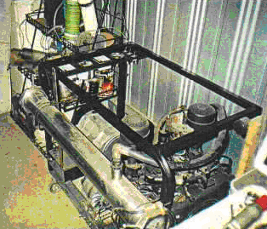

Le versioni di questo motivo cella indicati nella fotografia precedente e la fotografia seguente, sono i primi modelli che erano in uso prima si è scoperto che vi era un notevole potenziamento della produzione di gas se una bobina è avvolta intorno al cilindro.

Per il funzionamento del veicolo, è più normale avere un cilindro corto, (o coppia di cilindri se la capacità del motore è grande), come si può vedere nella fotografia seguente di 4 litri, 8 cilindri veicolo che utilizza questo sistema. Motori fino a 2 litri di capacità può essere alimentato da una singola cella orizzontale, mentre due celle vengono utilizzati per i motori più grandi.

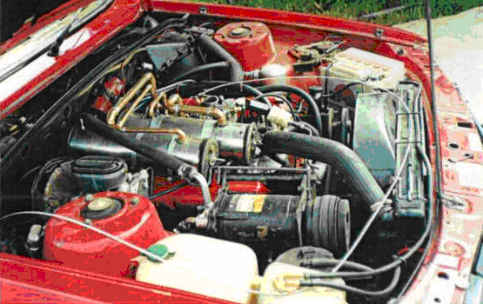

I dettagli costruttivi non sono difficili da seguire e i materiali necessari non sono particolarmente difficili da trovare, né costosi da acquistare. Il corpo principale del dispositivo è costruito come mostrato nello schema seguente. Una camera è costruito da un pezzo di grado 316L (qualità alimentare) tubo in acciaio inox, 300 mm (12 pollici) e 100 mm (4 pollici) di diametro. La lunghezza di 300 mm è scelto per comodità di montaggio nel vano motore di un veicolo. Se non vi è abbondanza di stanza lì, la lunghezza può essere estesa per prestazioni migliori e gas portata d'acqua. Se questo è fatto, mantenere il cilindro di diametro 100 mm e tutte le dimensioni di clearance di seguito indicate.

La camera è chiusa ermeticamente ad ogni estremità di 12 mm (mezzo pollice) di spessore dischi realizzati in "Lexan" (molto forte policarbonato resina termoplastica). Questi dischi hanno da 3 mm (1/8 ") profonda scanalatura tagliata in loro facce interne. La scanalatura è lì per il cilindro per adattarsi quando i dischi sono bloccati in posizione e tenuto da dadi inox avvitata su un 10 mm (3/8 ") barra di acciaio inossidabile filettata. Per combattere le vibrazioni del motore, un dado di blocco viene utilizzato per bloccare i dadi di fissaggio in posizione. L'asta filettata fornisce anche il punto di contatto per il lato negativo dell'alimentazione elettrica e un bullone di acciaio inossidabile è TIG saldato al di fuori del cilindro per formare il punto di connessione per il lato positivo dell'alimentazione elettrica.

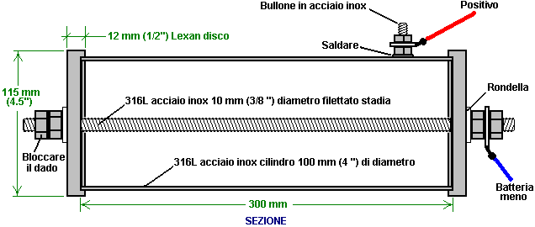

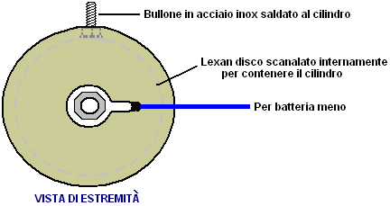

Questo contenitore di base viene modificata in vari modi. In primo luogo, un piccolo 3 mm (1/8 di pollice) aria diametro del tubo di aspirazione è fornita in uno dei dischi Lexan. Questa presa d'aria è provvisto di una valvola a spillo che è avvitato ermeticamente chiusa per le prime fasi di test e solo leggermente attenuata aprire quando il motore è effettivamente in esecuzione.

È dotato anche di un 12 mm (1/2 ") tubo di acciaio inossidabile, fissato al cilindro in acciaio inossidabile per formare un flusso di alimentazione del gas al motore. Una valvola ad una via viene posto in questo tubo come progetto richiede il cilindro deve essere mantenuta ad una pressione che è meno che l'atmosfera esterna. Minore è la pressione all'interno della cella, maggiore è la velocità di produzione del gas. La valvola unidirezionale permette il flusso nel motore ma blocca qualsiasi flusso dal motore nel cilindro. Questa valvola è dello stesso tipo è utilizzato nel sistema di richiamo del freno del veicolo vuoto.

Il tubo di uscita del gas è continua dalla valvola unidirezionale utilizzando tubi di plastica per alcuni centimetri. Questo per evitare una connessione elettrica tra il cilindro di acciaio inossidabile che è collegato al lato positivo della alimentazione elettrica, e il collettore del motore che è collegato al lato negativo dell'alimentazione elettrica. Se questo tubo erano di metallo tutta la strada, che poi sarebbe di creare un diretto corto circuito. Il tubo in esecuzione al collettore di aspirazione del motore deve essere di metallo nella zona vicino al motore, a causa della elevata temperatura del motore, tubo di acciaio inox quindi deve essere utilizzato per l'ultima parte del tubo di alimentazione del gas al motore in esecuzione. Il raccordo di gas tubo è fatto il più centrale dei tappi montati sul collettore.

Per il periodo di prova iniziale, una porta di riempimento con un tappo a vite è montata sulla parte superiore del cilindro, al fine di consentire l'acqua all'interno essere rabboccato come necessario. Successivamente, se lunghi viaggi sono fatti su base regolare, allora vale la pena di montare un serbatoio separato di acqua, acqua-livello sensore e iniezione acqua usando uno standard di parabrezza di veicolo pompa lavaggio acqua. Il rabbocco si fa con acqua come additivo salgemma non viene utilizzato nel processo, e quindi non ha bisogno di essere sostituita. Con queste funzionalità aggiuntive, la cellula produzione di gas simile a questo:

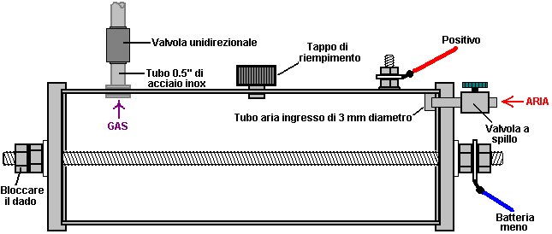

Vi è un passo avanti, e che è quello di aggiungere un cilindro interno di acciaio inossidabile 316L. Questo cilindro è 274 mm (10,75 pollici) mm di lunghezza e 80 (3.15 ") di diametro. Entrambi i cilindri hanno uno spessore di 1 mm. Il cilindro interno è supportato sulla barra filettata centrale ed è bloccato in posizione con dadi di fissaggio. Una aletta di supporto viene creato facendo due tagli a ciascuna estremità del cilindro, un foro e poi piegando la linguetta all'interno del cilindro perpendicolare al suo asse. Questo deve essere fatto con precisione, altrimenti il ​​cilindro interno non sono parallele l'asta filettata, oppure no, essere centrato sullo stelo filettato. Il centro del mm 10 (3/8 ") foro è posizionato 8 mm (5/16") a partire dall'estremità del cilindro. Due 48 mm (1,9 "), tagli lunghi sono in ogni lato del foro, posizionato in modo da essere di circa 5 mm (3/16") chiari del foro - questa misura non è critica. Questo viene fatto a ciascuna estremità del cilindro ed i fori sono posizionati esattamente uno di fronte all'altro, lungo l'asse del cilindro, come mostrato qui:

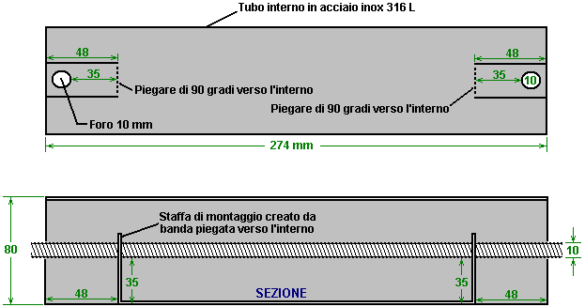

Il cilindro interno è fissato in posizione da due bulloni, come mostrato qui:

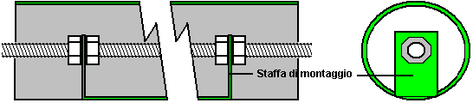

I dadi interni sono manovrati all'interno delle alette sulla mano e poi l'asta filettata viene ruotata per spostare un dado all'interno del capocorda altra, mentre il dado più vicino è tenuta per evitare che ruoti. Quando l'asta è posizionato correttamente ed i dadi interni sono premuti fino rigido contro le alette, quindi una chiave a tubo viene utilizzato per bloccare i dadi esterni strettamente contro le alette, formando un blocco forte di montaggio.

Il cilindro interno è inserita all'interno del cilindro esterno, i dischi terminali Lexan sono poi aggiunti e controdadi esterni aggiunto per produrre questa disposizione:

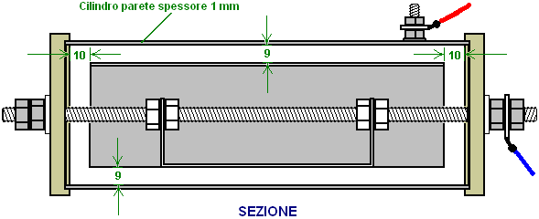

Questo dà un 9 mm tra i due cilindri e questo divario si estende 360 gradi intorno ai cilindri. Il cilindro interno si trova a 10 mm chiaro dei dischi finali Lexan.

Le unità di avvolgimento è completata da una bobina di filo di diametro di 2 mm in rame isolato ermeticamente circa tutta la lunghezza del cilindro esterno e riempimento dell'unità con elettrolita ad un livello di 3 mm (1/8 pollici) sopra la parte superiore del cilindro interno come mostrato qui:

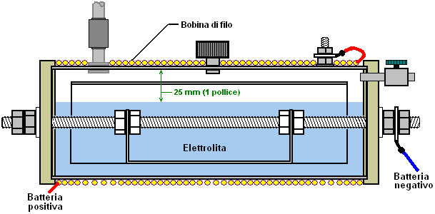

Il filo usato per la bobina di filo di rame è pesante dovere con un diametro interno di 2 mm, cioè Britannica cavo 14 SWG o americano 12 AWG. La bobina è tenuto in posizione alle estremità del cilindro, con fascette in plastica, in quanto questi sono non magnetici. Questa bobina è di grande importanza in questo disegno come il forte campo magnetico prodotto da esso ha un effetto molto marcato sulle prestazioni della cella. Il campo magnetico prodotto da questa bobina, aumenta la produzione di gas da nulla dal 30% al 50% e aumenta la produzione di idrossido di azoto di un fattore di dieci volte. Il collegamento elettrico della bobina è in serie con la cella, in modo positivo la batteria non è presa direttamente al bullone saldato al cilindro esterno, ma invece passa attraverso la bobina di avvolgimento prima di essere collegato al cilindro esterno.

Installazione ed Uso
Il tubo di uscita del gas è collegato direttamente a una porta vuoto direttamente sotto il carburatore sul collettore del motore. Questa connessione è importante in quanto la cella si basa sul "vuoto" (pressione effettivamente ridotto) prodotto dalla corsa di aspirazione del motore, come parte del suo processo di formazione di gas.

Il metodo esatto di montaggio della cella in un veicolo dipende dal veicolo, quindi questo è qualcosa che hai bisogno di pensare da soli. Assicurarsi di isolare la cellula dalla carrozzeria metallica del veicolo e vorrei suggerire che si tiene lontano dal cavo ad alta tensione elettrica (bobina, distributore, porta candele, ecc.)

La disposizione collegamento elettrico come mostrato qui:

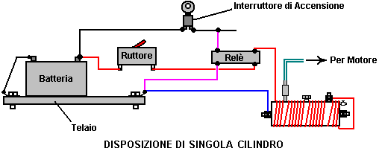

Oppure, per i più grandi motori:

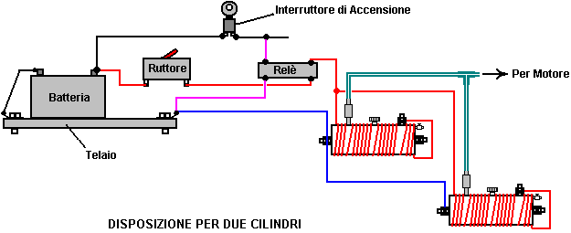

Il metodo di collegamento elettrico è importante. E 'fondamentale che l'alimentazione elettrica sia scollegata quando il motore non è in funzione. Per questo motivo, l'alimentazione alla cella (s) è preso attraverso un interruttore di accensione del veicolo. Per non caricare eccessivamente tale interruttore, un relè standard automotive viene utilizzato per condurre la corrente principale, lasciando solo il relè di corrente per essere gestito dal blocchetto di accensione. Inoltre, un fusibile 30 amp interruttore o viene immesso nel circuito, immediatamente dopo il collegamento della batteria. Nel caso improbabile di qualche problema fisico con la cella che si verificano, questo dispositivo scollegare l'alimentazione istantaneamente ed evitare qualsiasi possibilità di corto circuito provocando un incendio o di gas in eccesso viene prodotto quando non è necessario

L'acqua da utilizzare in questa cella deve essere attentamente selezionati. L'acqua del rubinetto non è accettabile in quanto sarà contaminato con diversi additivi - fluoro, cloro, ecc messo dentro quando si passa attraverso il processo di purificazione della società di alimentazione e molti altri prodotti chimici raccolto lungo la strada. Si ritiene molto importante che l'acqua essere preso da un flusso, preferibilmente da dove sorge, come quello è il punto di maggiore purezza. Posso anche suggerire che l'acqua sia essere trasportati in contenitori di vetro o contenitori di acciaio inox come queste contribuiscono a mantenere la purezza. Evitare di contenitori di plastica, perché mentre questi sembrano essere completamente inerte, che spesso sono più sicuramente non e sostanze chimiche da loro fabbricazione possono, e non, immettere il liquido in esse contenuto.

La cella viene riempita ad una profondità di 25 mm (1 pollice) sotto la parte superiore del cilindro esterno e quindi (per la prima volta soltanto) uno o due grani di salgemma vengono aggiunti alla cella. Questa aggiunta deve essere minimo in quanto controlla la corrente assorbita dal sistema elettrico e la forza del campo magnetico creato dalla corrente che. Dopo aver utilizzato la cella per almeno una settimana, se il tasso di gas non è adeguata, quindi aggiungere uno più grani di sale grosso.

Ottenere la cella in sintonia con il veicolo può durare almeno una settimana di utilizzo. La cella è posto in essere e il veicolo eseguire usando il suo normale dei serbatoi. La valvola a spillo sulla presa d'aria della cella è mantenuta completamente chiuso durante questo periodo. L'inventore ha deciso di continuare l'esecuzione il suo motore di piccole quantità di benzina, più questo combustibile gas nuova - il risultato viene coperto 3.000 miglia solo su due litri di benzina. Se si considera questo come essere ancora un veicolo alimentato a benzina, quindi ottenere 1500 mpg è un bel risultato - certamente si accontenterebbe di questo.

Quando la cella è prima connessione, si noterà che il motore di zecche sul veloce e tende a più giri rispetto a prima. Ci vorranno diversi giorni per il sistema di stabilirsi. Parte di questo è ritenuto essere l'effetto della nuova bobina magnetica nel vano motore. Può essere che le parti metalliche del veicolo deve assumere un allineamento magnetico che corrisponde al campo magnetico prodotto dalla cellula. Se ciò sia vero o no, ci vorranno un paio di giorni prima che il sistema si stabilizza nel suo stato finale.

Va compreso che se il veicolo ha un computer di controllo del carburante con un sensore di ossigeno montato nel flusso di scarico, allora il segnale del sensore di ossigeno deve essere regolata. Il documento D17.pdf di questa serie, mostra in dettaglio come fare questo, nel caso fosse necessario. Se il veicolo ha un carburatore, allora vi è un vantaggio nel montaggio di un carburatore un pollice foro del tipo trovato il tosaerba, poiché ciò favorisce bassa pressione all'interno del collettore e favorisce il buon funzionamento della cella come minore è la pressione (o maggiore è la " vuoto "), maggiore diventa il tasso di produzione di gas.

Dettagli Pratici
I pezzi terminali originali sono stati tagliati e scanalati con un tornio. Molte persone non possedere o avere accesso a un tornio così un metodo alternativo di taglio dei dischi deve essere utilizzato. La parte essenziale di questa operazione è quello di tagliare una scanalatura accurato per prendere l'mm 100 cilindro esterno in acciaio inox. La scanalatura deve essere tagliato con precisione come deve formare una chiusura ermetica sulla estremità del cilindro. Di conseguenza, l'estremità del cilindro e il fondo della scanalatura, entrambi devono essere dritto e vero se devono accoppiarsi saldamente.

Un metodo alternativo è quello di utilizzare un foro regolabile-cutter trapano. Se utilizzato con un trapano o una scheda di supporto verticale per un trapano elettrico, quindi se si ha cura, una scanalatura accurata delle dimensioni corrette può essere tagliato. Come ulteriore precauzione, un sottile strato di grado marino bianco "Sikaflex 291" mastice sigillante può essere utilizzato nel fondo della scanalatura. Due cose qui. In primo luogo, utilizzare solo il vero composto Sikaflex 291, anche se è molto più costoso di altri prodotti che pretendono di essere equivalenti - non sono, quindi pagare per il prodotto genuino. In secondo luogo, non vogliamo che la minima traccia del Sikaflex contatto con l'elettrolita se si può evitare, in modo da essere molto parco nella misura messo nella scanalatura, non importa quello che hai pagato per questo. Assicurarsi che il composto letto è posto solo nel fondo della scanalatura e non ai lati. Quando il cilindro viene forzato nella scanalatura, una piccola quantità del composto sarà guidata in qualsiasi spazio tra il cilindro ed i lati della scanalatura.

Ciò che serve è un risultato che è simile:

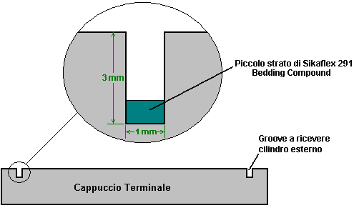

L'altra parte importante di questo comune è l'estremità del cilindro esterno. Si raccomanda che il cilindro essere tagliati con un seghetto per evitare di generare calore eccessivo, che può influenzare la struttura del metallo. Per ottenere il fine esattamente quadrato, utilizzare un pezzo di carta per stampante. Questo ha bordi e spigoli quadrati, quindi avvolgere piatto intorno al cilindro e manovra in posizione in modo che i bordi sovrapposti corrispondano esattamente su entrambi i lati. Se la carta è piatto e stretto contro il cilindro e bordi corrispondono esattamente, quindi il bordo della carta sarà una linea esatta vera e quadrato attorno al cilindro. Segnare lungo il bordo della carta con un pennarello e quindi utilizzare tale linea come guida per un taglio perfettamente. Per evitare un eccessivo calore, non utilizzare alcun utensile come una smerigliatrice angolare sul cilindro. Basta pulire i bordi del taglio delicatamente con un file di mano.

Negli schemi riportati in precedenza, il tubo di gas, acqua-tappo e il bullone di collegamento positivo della batteria hanno tutti dimostrato sulla parte superiore del cilindro. Questo è solo per mostrare loro chiaramente, e non c'è bisogno di averli posizionati così. Si noterà che tutti ottenere nel senso della bobina di filo, che non è un vantaggio.

È necessario che il tubo del gas da posizionare in alto come che fornisce la migliore distanza sopra la superficie dell'acqua. Il gioco deve essere mantenuta a 25 mm (1 pollice). L'acqua-tappo che è stato mostrato in cima al cilindro, sarebbe meglio posizionato su una delle testate come che tenerlo fuori del modo della bobina di filo:
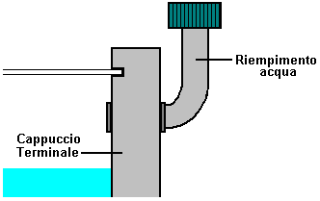

Questa disposizione ha il vantaggio che non richiede un foro di riempimento deve essere praticato attraverso il cilindro di acciaio.

È necessario che il collegamento elettrico da saldare al cilindro, ma non è necessario avere una testa sul bullone che ottiene solo nel modo della bobina elettrica. La migliore strategia è quella di utilizzare un bullone di diametro più piccolo, rimuovere la testa e saldare l'albero in posizione con punti di saldatura che non intralciano della bobina, come mostrato di seguito. Punti di saldatura sono molto veloci da fare, ma anche loro generano una buona dose di calore nel tubo. Alcune persone preferiscono argento saldare l'albero di vite al cilindro il riscaldamento è meno.

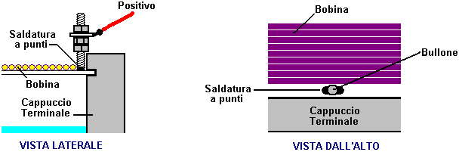

Il bullone è mantenuto appena a di cappuccio di estremità per evitare l'intasamento quando viene fissato al cilindro. Un dado di bloccaggio viene utilizzato per mantenere il gruppo linguette saldare chiara del bordo esterno del cappuccio terminale. Questo permette la bobina del filo da avvolto fino al bullone. Non importa quale estremità della bobina è collegato al cilindro esterno, ma il senso comune suggerisce che l'estremità più vicina del bullone è collegato al bullone. E 'tuttavia importante che, una volta collegati, i collegamenti elettrici alla bobina sono mantenute poi sempre, per assicurare che il campo magnetico rimane nella stessa direzione. Ricordate che le parti metalliche che circondano del veicolo avrà un orientamento magnetico corrispondente a quello del campo magnetico della bobina, in modo che non si vuole continuare a cambiare la direzione del campo magnetico della bobina.

Durante la saldatura il bullone per il cilindro esterno, essere sicuri di utilizzare filo di acciaio inossidabile. Il giunto deve essere realizzato con un saldatore MIG o TIG. Se non ne avete uno e non possono assumere uno, allora il tuo locale negozio di montaggio di metallo farà i punti di saldatura per voi in meno di un minuto e probabilmente non si carica per farle.

Il tipo di acciaio inossidabile nelle bombole è importante. Grado 316L è quasi non-magnetico, quindi se si tiene premuto il cilindro con i suoi lati verticali e posizionare un magnete contro il cilindro, il magnete deve cadere sotto il proprio peso. Provate questo test non importa quale sia l'acciaio inossidabile di grado dovrebbe essere, come alcuni acciai non sono etichettati correttamente. C'è una buona probabilità che si sarà in grado di trovare un tubo adatto al vostro cantiere di demolizione locale, ma attenzione su dimensionamento. Il 9 mm tra cilindro esterno 100 mm di diametro e 80 mm di diametro del cilindro interno, è molto importante. Questo divario deve essere di 9 mm (11/32 di pollice) quindi se veramente necessario variare i diametri leggermente verso l'alto o verso il basso, essere sicuri di scegliere materiale che dà la distanza corretta tra i cilindri. Tubi senza saldatura è generalmente preferibile tubi aventi cuciture come il giunto di saldatura tende a generare un effetto magnetico in acciaio. Tuttavia, se un tubo aggraffato passa il test del magnete con il magnete cadere esso, è sicuramente un buon materiale per la cella.

Se si può ottenere, un buon materiale per la mm 12 (1/2 pollice) il tubo in esecuzione al collettore carburatore, è in alluminio. Si ricorda che la valvola unidirezionale sulla tubazione di uscita della cella deve essere collegata a questo tubo con un materiale che isola i due componenti metallici. La tubazione è pertanto suggerito: l'uscita della cella avviene tramite un connettore tubo di acciaio inossidabile, collegato direttamente alla valvola unidirezionale, che ha quindi un collegamento tubo di plastica per il tubo di alluminio che corre fino al collettore. Ricordati di isolare la cella da telaio del veicolo ei componenti per evitare un cortocircuito.

Un'alternativa all'utilizzo del piuttosto costoso "Lexan" per le testate, è quello di utilizzare "UHMWP" - polietilene ad altissimo peso molecolare che è economico e facile da ottenere, come di plastica alimentare taglieri di solito sono fatti da esso. Il vantaggio di Lexan è che è trasparente e quindi il livello dell'elettrolita può essere visto senza la necessità di rimuovere l'acqua tappo.

È stato suggerito che il rabbocco dell'acqua nella cella può essere automatico se si desidera che sia così. Per questo, un livello acqua circuito sensore viene utilizzato per pilotare un normale parabrezza washer pompa dell'acqua quando il livello dell'elettrolito scende sotto il livello di progettazione. Sensore stesso, può essere un bullone che attraversa una delle testate, come illustrato di seguito:

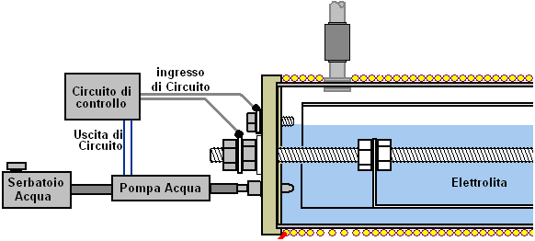

Quando il livello del liquido scende sotto il bullone superiore, il circuito di contatto al circuito di controllo è interrotto e il circuito risponde accensione della pompa dell'acqua, che inietta un po 'd'acqua per portare il livello dell'elettrolito indietro fino a dove dovrebbe essere. Quando il veicolo è in movimento, la superficie dell'elettrolita non sarà costante, come mostrato nella figura, in modo che il circuito di controllo deve avere una sezione averaging che impedisce la pompa dell'acqua viene attivata fino l'ingresso del circuito è scomparso per alcuni secondi.

Circuito adatto per questo è indicato nel Capitolo 12, e non vi è alcun motivo per cui non si deve progettare e costruire un circuito realizzato per questo.

Nelle fasi iniziali di collaudo e installazione, quando si aggiunge il sale della roccia, molto risparmiando davvero. Aggiungere un solo grano alla volta, poiché gli ioni di sale sono molto efficaci nel portare corrente attraverso la soluzione elettrolitica. Inoltre, se si aggiunge troppo, è difficile ridurre la concentrazione più acqua deve essere aggiunto, che comporta il deflusso parte dell'acqua già nella cella. E 'molto più facile da prendere il vostro tempo e aggiungere il sale molto, molto poco. Dare l'abbondanza grano di sale di tempo per sciogliere e sparsi in tutta l'elettrolita prima di controllare le prestazioni delle celle di nuovo.

Vi ricordo che durante la prova nella cella iniziale, la valvola di aspirazione dell'aria ago è completamente chiuso e non è alleviato aperto finché il motore non è in funzione in modo soddisfacente. Nel periodo di acclimatazione del motore, il motore deve essere eseguito su di essa la benzina normale e la cella appena usato come booster. Ricorda che ci vorrà almeno una settimana per il veicolo di stabilirsi al suo nuovo metodo di funzionamento. Non vi è alcuna fretta particolare, in modo da prendere il vostro tempo e non affrettare le cose.

Se il veicolo è munito di controllo computerizzato della fornitura di combustibile, può essere necessario applicare un certo controllo all'unità regolando il segnale proveniente dal sensore di ossigeno posizionato nel sistema di scarico del veicolo. Le informazioni su come eseguire questa operazione è mostrato in modo molto dettagliato nel capitolo 10.

Alcune domande sono state poste su questo cellulare:

1. Ha benzina devono essere utilizzate o il motore può essere eseguito sulla cella da solo?
Risposta: No, si può eventualmente eliminare del tutto benzina, ma il motore gira in modo pulito che i depositi di carbonio vecchi intorno le fasce elastiche e altrove vengono pulite di distanza e le componenti possono arrugginire. Queste parti possono essere eventualmente sostituiti con versioni in acciaio inox o, invece di questo, è probabilmente possibile evitare sostituzioni con l'uso dell'additivo olio chiamato "Vacclaisocryptene QX e bisolfuro di molibdeno" - vedi http://www.clickspokane.com/vacclaisocryptene/ per i dettagli. Questo additivo riduce l'usura a tal punto che la vita del motore può essere raddoppiata, non importa quale combustibile viene utilizzato.

2. Perché è l'unità di lunghezza 300 mm?
Risposta: Solo per comodità di montaggio nel vano motore. Si può facilmente essere più lungo se lo spazio lo consente. Il più unità, maggiore è la produzione di gas, per questo due celle 300 mm sono necessari per i motori oltre 2 litri di capacità.

3. Ha il corpo della cella devono essere fatte da tubi senza saldatura?
Risposta: senza giunte 316L-acciaio inossidabile è preferito.

4. Come si fa a determinare la quantità di salgemma da aggiungere all'acqua nella cella?
Risposta: La quantità varia a seconda del tipo e dimensione del motore in fase di elaborazione. Si desidera che la corrente minima attraverso la bobina in modo da iniziare con un grano e aumentarlo solo molto gradualmente con piccole quantità. Se la cella viene montato nel vano motore di un veicolo, allora la marca, modello e dimensioni del veicolo influenzerà l'importo dovuto all'effetto magnetico di componenti metallici in prossimità della cellula.

5. È importante l'estremità della bobina è collegato al cilindro esterno?
Risposta: No, può essere sia fine.

6. È il diametro del tubo mostrato dalla cella al motore la migliore dimensione?
Risposta: Il diametro 1/2 pollice è molto buona in quanto aumenta il "vuoto" all'interno della cellula, come il funzionamento del motore. Quando prima prova, il motore, ricordiamo che la valvola ad ago è completamente spento, e quando è aperto durante la sintonizzazione, viene aperto solo per una regolazione minima.

7. Sono le emissioni dannose per l'ambiente?
Risposta: Alcuni anni fa, un rivenditore di auto Mercedes eseguito la sua prova proprio le emissioni su una Mercedes nuova diesel, utilizzando la propria attrezzatura. Ha scoperto che le emissioni sono state ridotte del 50% e la potenza del motore è aumentato del 12%. Il motore ha una migliore, più pulito e più tranquillo. E 'stato licenziato per fare questo.

Altri indipendenti gas-analizzatore test hanno mostrato che vi è un aumento delle emissioni di acqua e una diminuzione delle emissioni di carbonio come combustibile fossile meno viene utilizzato. Si è anche notato che il volume di gas prodotto dalla cellula risente in cui è stato montato nel vano motore. Questo è pensato per essere dovuto all'effetto magnetico sulla cellula.

Aggiorna Informazioni:

Domanda 1: Dove si collega il tubo di uscita dal sistema D18 carburante al motore su una macchina ultimo modello con l'iniezione?

Risposta: C'è un corpo farfallato sul motore ed è collegato ad un tubo di gomma che va al filtro dell'aria. Tipicamente, il tubo di gomma attacca al corpo farfallato ed è bloccato in posizione. Un foro deve essere perforato attraverso l'involucro di gomma circa due pollici (50 mm) dal corpo farfallato. Un raccordo in ottone deve essere messo in questa apertura. Esso avrà una flangia su un lato e l'altra estremità con essere filettata per accettare un dado per tenerlo in posizione. Questo raccordo ottone sarà il punto di attacco per il tubo del carburante in ingresso dal sistema D18 e / o qualsiasi altro richiamo. Per il sistema D18 orizzontale, la dimensione del raccordo deve essere mezzo pollice (12 mm) in modo da poter mantenere la corretta pressione di vuoto al sistema D18 carburante.

Nota Importante: Dal momento che la prassi di utilizzare combustibili alternativi da parte del pubblico non è ampiamente accettata sarebbe utile per individuare l'apertura di ingresso del combustibile sul lato sotto del tubo di vista. Questo aiuterà le ispezioni passaggio dei veicoli degli utenti e tenere le persone curiose da troppe domande.

Domanda 2: Cosa devo fare devo fare per rendere il bordo funzione di sistema in modo corretto con il mio richiamo di nuovo?

Risposta: È necessario installare un sistema elettronico di controllo del mixer. I piani per un tale sistema può essere scaricato dal www.better-mileage.com. Questo sistema di controllo si ingannare il bordo ECU a pensare che tutto va bene e continuerà a funzionare normalmente senza problemi. Ci sono due correzioni che devono essere apportate al sistema per farlo funzionare correttamente. Essi sono descritti in rosso su questo schema:

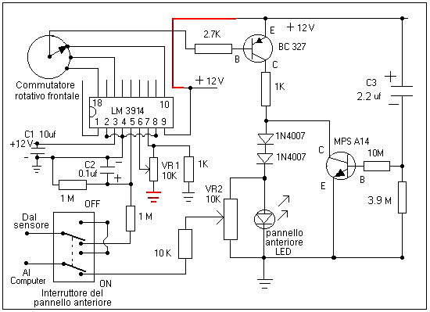

Nota: In questa applicazione la cella D18 è utilizzato solo come booster. Pertanto il motore è ancora utilizzando un combustibile idrocarburico. Ci sono numerosi sistemi disponibili come "megasquirt", che consentono sia per ottimizzare la quantità di combustibile iniettato nel motore, e per la realizzazione di numerose altre modifiche di bordo del computer con l'unità di controllo elettronico, per quelli di voi che vogliono usare l'azoto idrossido come unico combustibile e / o si desidera ridurre la quantità di benzina iniettata nel motore.

Prese di aerazione: Nessuna richiesta!

Invecchiamento della cellula / romperlo: Utilizzare solo l'acqua proprio come descritto di seguito. La cella deve essere svuotato ogni giorno durante il processo di invecchiamento. Filtrare l'acqua 5-7 volte con una maglietta di cotone. Raccogliere l'acqua solo in vasi di vetro, e non toccarlo con le mani nude. Riutilizzare l'acqua e in alto la cella con l'acqua adeguata. Utilizzare assolutamente elettroliti (come sale o idrossido di potassio). È possibile utilizzare l'acqua naturale, che non ha visto la luce e che non è stato caricato, come, pure, grotta, o acqua di sorgente alla sorgente. Età della cellula fino a diventare un bronzo leggero di colore e non genera gunk più all'interno della cellula. Lo scopo del rodaggio è di eliminare le impurità dalla cellula.

Cella corrente: La corrente di picco elettrica con l'acqua adeguata è di circa 10 ampere.

L'elettrodo positivo: Il cilindro interno deve essere collegato al polo positivo della batteria. Questo dovrebbe essere fatto tramite un relè automobilistico per assicurare una corretta chiusura della cella quando il motore è stato commutato suf.

L'elettrodo negativo: Questo è il cilindro esterno, che è collegato tramite una cinghia metallica al telaio.

Costruzione: Il cilindro interno è separato dal cilindro esterno da distanziatori fatti di ebanite o qualsiasi altro materiale che non si deteriora all'interno della cellula. L'obiettivo è di mantenere le piastre con un uguale 9 mm di distanza tutta la cella. Il cilindro interno è collegato alla barra filettata tramite una cinghia di filo di acciaio inossidabile, che è argento brasato in luogo ad entrambe le estremità del cilindro. La barra filettata costituisce il punto di collegamento positivo della batteria all'esterno della cellula..

Drenare: Ci dovrebbe essere uno scarico sul fondo di una delle piastre di estremità, in modo da poter scaricare l'cella senza doverlo rimuovere dal veicolo. L'acqua dovrà essere drenato e filtrato almeno una volta ogni tre settimane. Svuotare il contenuto della cella in un contenitore di vetro. Non toccare l'acqua con le mani nude. Filtrare l'acqua almeno cinque volte (sette è meglio). Utilizzare una maglietta di cotone per il filtraggio. Non gettare via l'acqua ma solo filtro. Mettere l'acqua torna nella cella e superiore del cellulare spento usando solo pre-carica acqua.

Generazione elettrica: La cella continuerà a produrre energia elettrica dopo l'arresto del motore che porterà anche alla produzione di gas, in modo da prendere la precauzione di scarico della cella.

Elettrolita: Utilizzare assolutamente elettrolita (compreso il sale) in qualsiasi momento. Questo è stato trovato per diminuire l'uscita della cella combustibile e anche per aver causato deteriorare le piastre della cella.

Tempi Motore: Sì, è necessario regolare al vostro motore. Questo è un aspetto molto importante di ottenere un elevato chilometraggio con questo sistema. Ogni motore è diverso e quindi ogni motore ha una diversa regolazione.

Uscita tubazioni carburante: Tubazioni in rame è raccomandato in quanto a differenza di plastica o gomma, si riduce la formazione di condensa nelle tubazioni del carburante e quindi ridurre il livello di acqua entrare nel motore.

Porte di uscita di carburante: Ci sono due di loro posizionati su estremità opposte della cellula. Se si utilizza un 12 "cella, poi si sono posizionati 3" da ogni estremità della cella. Se si utilizza un 8 "cella poi vengono posizionati 2" in da ciascuna estremità della cella. Fare una porta di uscita di mezzo pollice (12 mm) di diametro e gli altri tre quarti di pollice (18 mm) di diametro. Assicurarsi che le tubazioni dalle porte estende nella cella da almeno un otto di pollice (3 mm). Questo per evitare l'accumulo di vapore acqueo nella parte superiore della cella di entrare nei porti uscita di carburante. Questa misura è stato trovato per ridurre l'acqua di raggiungere il motore.

Prevenzione delle perdite: Guarnizioni in gomma Usa - questi possono essere del tipo utilizzato per l'impianto idraulico domestico.

Valvole unidirezionali: Valvole unidirezionali non sono utilizzate nei tubi di scarico del carburante.

Connessioni tubo di uscita: Il mezzo pollice (12 mm) tubo è collegato al motore a valle della valvola a farfalla, mentre i tre quarti di pollice (18 mm) del tubo è collegato al motore prima che la valvola a farfalla.

Preparazione del cilindro: L'interno del cilindro 4 "(100 mm) esterno e l'esterno del cilindro interno, che sono opposte piastre delle celle deve essere carteggiato molto bene con carta abrasiva media per la superficie ruvida. Due direzioni levigatura ad angolo retto tra loro deve essere usato. Ciò contribuirà a garantire la produttività delle cellule meglio in seguito. E 'importante che vi sia un contatto diretto fra le piastre delle celle e le mani nude, in modo da indossare guanti di gomma durante la levigatura e quindi il montaggio della cella.

Tensione: Solo 12 volt è necessario per eseguire il cellulare, una batteria per auto tipico è tutto ciò che serve per alimentare la cella.

Acqua di selezione: Utilizzare solo acqua naturale che è venuto fuori dalla terra e non si vede la luce, come pure, grotta, o acqua di sorgente alla sorgente. Importante: Solo aggiungere acqua a carico della cellula. L'acqua utilizzata deve avere un pH di qualche parte tra il 6,4 e 6.5 (leggermente acido). Non usare acqua con un pH di 7 o superiore. L'acqua viene caricata utilizzando una cella di Joe regolare con elettrodi separati da 3/16 "(5 mm) per i migliori risultati. I dettagli di una cella di Joe può essere trovato in D10.pdf che è un documento di questa serie.

Acqua Livello: Mantenere il livello dell'acqua a circa mezzo pieno, cioè, coprendo la barra filettata.

E-mail da un contatto:

Ciao,

Grazie tanto per far luce in caso di sospetti di cellule miei pulizia. Non mi hanno recentemente dato annuncio al momento la cella è già collegato con la mia macchina di prova e ho fatto alcuni test con esso giorno e notte.

Per una volta, posso personalmente dire che la cella in opere infatti! Tuttavia, con i miei risultati, è difficile credere che l'idrossido di azoto prodotto è sufficiente per rendere la vettura ottiene 1.500 mpg. Quando l'idrossido di azoto è permesso di entrare nel motore, l'automobile si avvia giri in modo irregolare per 2-3 minuti e poi si è stabilizza in seguito. Ho notato un aumento di circa 800-1400 rpm nella mia ECU data-logger una volta che la cella di idrossido di azoto viene messo nell'equazione. Ho poi aggiustato il mio sistema di gestione del motore e rimosso il 15% della benzina va nel sistema e guidato intorno al blocco per un buon 15 minuti o giù di lì. La mia temperatura dei gas di scarico è salito da 90 a 97 gradi Celsius Celsius che è ancora abbastanza accettabile.

Sono tornato al garage e ulteriormente adeguato la benzina a meno 20% in totale e, a questo punto, la macchina ha cominciato a vibrare in modo irregolare, come se fosse senza fiato. Notando questo, ho concluso che non basta NOH deve essere sempre nel ghiaccio o qualcosa del genere. La prossima cosa che ho fatto è stato ho montato la mia vecchia cella 304L a fianco con i 316 attualmente installati. Con due celle nell'equazione, benzina al 20% in meno non ha causato vibrazioni a tutti, ma si badi bene che la benzina anche al 50% in meno e senza cellule Idrossido di azoto installato, la macchina continua a funzionare a benzina da solo. Si stava facendo buio e così ho raggiunto il limite massimo la gestione del motore e rimosso il 50% di benzina con l'equazione con le due cellule NOH esecuzione fianco a fianco. Anche in questo caso, ci sono stati vibrazioni ed era molto evidente, ma mio fratello e ho guidato la macchina intorno al blocco stesso. In soli cinque minuti di lasciare il garage, la temperatura del motore è aumentato da 97 a 111 Celsius Celsius ed è ancora in crescita. Ho anche notato che la vettura era sottodimensionato per non dire altro. Abbiamo guidato su e giù per un parcheggio complesso per testare la non-sbattimento design e dalla mia ipotesi ha eseguito molto bene.

Per farla breve, la cella produce un qualche tipo di combustibile (NOH o HHO), ma non è stato sufficiente per alimentare l'auto con il 50% di benzina è stato rimosso anche con 2 celle di esecuzione. Attualmente sto ottenendo 22 mpg con questa macchina di prova quindi immagino che la benzina 50% in meno dovrebbe darmi qualcosa come 44 mpg sulla guida in città e, probabilmente, 60 mpg per lunghi viaggi. Questi numeri sono molto piccole in confronto alla mpg 1500 che l'inventore riportato. Forse la cellula ha bisogno di più tempo per acclimatarsi alla macchina di prova ... ma ho trovato gli stessi risultati per 3 giorni.

Attualmente sto costruendo due nuove cellule 316L che incorporano la mia non slosh design e che hanno un vuoto alimentato top acqua fino sistema. Ritengo inoltre che il divario all'interno della "3 cella dovrebbe essere sigillato poiché non vi è alcuna reazione avviene in questa parte della cellula e aumenta solo la resistenza dell'acqua in elettricità. Ho anche incluso nel mio disegno nuova cella. I probabilmente lo pubblicherà se trovo che produce più gas che la D18 di progettazione.

A proposito, ho contattato qualcuno nella mia città che vende in acciaio inox 914L. Tuttavia, mi ha detto che 914L richiede una gestione speciale e utensili speciali ed è molto molto più difficile da lavorare con utensili a mano da solo. Mi ha dato un 1 "tubo di diametro come campione per vedere se riesco a lavorare con esso. E 'molto, molto costoso. Un taglio di un 4" 914L diametro costerà tanto quanto 2 anni di valore di benzina (circa 70 serbatoi pieni ).

E: l'acqua è l'acqua Alesaggio pompare dal terreno. È simile a pozzo, l'unica differenza è nel modo si raccoglie l'acqua. Pozzo è scavato dal suolo mentre l'acqua foro viene aspirata dal terreno per mezzo di una pompa elettrica o manuale.

Quello che ho notato finora è che c'è davvero un sacco di vapore in corso all'interno della cellula. Conversione di vapore nel gas Hydroxy richiede meno energia che l'acqua, quindi ho il sospetto che questo vapore è buono. Il suggerimento di compilare solo il cilindro a metà strada in realtà ha un senso in quanto ciò consentirebbe uno spazio di archiviazione maggiore per il vapore e praticamente elimina l'acqua sloshing problemi. Ho anche provato il passaggio del polarità sul mio cellulare 304L un paio di volte, ma non ha fatto alcuna differenza notevole. Cercherò di fare un giro di prova con un mezzo pieno di cella e ti dirò i miei risultati.

E: I tubi di uscita sono posizionati a 3 "su entrambe le estremità, come potrebbe essere la posizione ottimale dove meno acqua accidentalmente schizzare nelle porte Ho anche detto che questi tubi si estendono verso l'interno della cella di circa 3 mm, in modo che l'acqua. costruire nel piano top non sarà permesso di scivolare accidentalmente nei tubi di scarico. Ha senso perché con i tubi posizionati a 3 "di distanza dal bordo, in realtà ti dà circa 30 gradi di angolo davanti ad una delle porte sono completamente immersa nell'acqua. Inoltre, se la cella è solo mezzo pieno, questo potrebbe effettivamente darci 45 gradi che è relativamente un pendio molto ripido per non dire altro.

Il 1/2 "e da 3/4" rimane un mistero per me. L'unica ragione che mi viene in mente è che uno di questi tubi possono essere indirizzate a monte della valvola a farfalla e l'altro posto dopo la valvola a farfalla. Ho il sospetto
che il tubo più piccolo (1/2 ") è stata posta dopo la valvola a farfalla e il tubo più grande è stato posto a monte della valvola a farfalla. Questo senso perché la pressione negativa durante l'inattività è naturalmente costante solo richiedono meno NOH, mentre il piede il acceleratore si tradurrà in pressioni variabili che richiedono grandi quantità di NOH. Questa è solo la mia teoria e sono in condizione di dichiarare che questo è in realtà il motivo dietro le dimensioni tubi di diverso.

Non riesco a misurare la quantità di aria che entra nella mia cella perché i miei testate non sono see-through plexiglass. Ho solo aperto la mia valvola di aspirazione aria a metà. In questa posizione, ho potuto vedere una differenza nel numero di giri e al tempo stesso l'acqua non si vedeva strisciante nei tubi. Se apro la valvola del tutto, l'rpm continuerà ad aumentare, ma allo stesso tempo fa l'acqua nei tubi.

Questo è il mio terzo impianto e probabilmente quella di maggior successo. E 'stato sulla mia macchina di prova per cinque giorni, ma non è stato acceso per tutto il tempo. Ho trovato troppa acqua strisciante nei tubi e così ho dovuto
spegnerlo ed eseguire la macchina normalmente solo per assicurarsi che non si verifichino in ruggine il mio motore. Stimo che ho il cellulare acceso e funzionante per un totale di forse 12 a 14 ore a partire da oggi.

Da un altro utente:

Ciao,

grazie per le info circa la cosa EFI! ha funzionato sulla Passat di mia moglie. Dopo alcune settimane di ricerche siamo riusciti a trovare piccoli iniettori per l'auto, come il trucco resistenza variabile solo ci ha dato errori CEL. Ho notato che i giri del motore sta cambiando un po 'ad ogni giro del resistore variabile, ma la relazione è tutt'altro che lineare.

La cella sarà infatti continuano a produrre carburante per un certo tempo dopo che la sorgente di alimentazione è stato tagliato. Questo vi dirà che avete l'acqua corretta nella cella e si dovrebbe essere felici! Che cosa si dovrebbe fare, è quella di montare una piccola ventola del computer 12V accanto al tuo cellulare in modo che questo ventilatore si nutrono di potere creato da cellulare e ridurre l'accumulo di carburante. Se vuoi essere completamente al sicuro, allora si dovrebbe mettere un'altra porta di uscita sulla parte superiore della cella e aprire questa volta tutti si parcheggia il veicolo. Se si desidera automatizzare le cose per evitare di accedere costante della cella, allora si può ottenere una valvola elettronica che si nutrono anche la potenza in eccesso prodotta dalla cella. Non spiegherò ulteriormente su come questo può essere realizzato, ma fondamentalmente, la valvola e la ventola deve essere attivato solo quando il motore è spento. A passa qua e là farà il trucco.

Per quanto riguarda le porte di uscita, lei ha ragione di ritenere che si dovrebbe avere linee separate. Una linea prima che la valvola a farfalla e un'altra riga dopo, è del tutto corretto e questo è quello che sto facendo in questo momento. Tuttavia, è necessario, i mezzi per regolamentare queste linee come vi renderete presto conto che troppo carburante è in realtà un male per la salute del motore. Assicuratevi anche di rabboccare l'acqua regolarmente come troppo spazio vuoto all'interno della cellula farà la cella in una bomba!

La mia preoccupazione in questo momento è che se le nostre cellule sono state fatte riempito a metà, allora vorrebbe dire che più di un litro di spazio vuoto sarebbe rimasto all'interno della cellula. Un litro di Hydroxy o idrossido di azoto sarà sicuramente trasformare i nostri D18s in una bomba. Dobbiamo quindi fornire un mezzo di sfogo del NOH accumulo quando l'auto è parcheggiata. La mia cella non produce 13v quando spento a partire da questo momento, che spiega chiaramente l'inefficienza sto ottenendo.

Un'altra persona:

Ciao,

Ho visto il tuo set-up immagini a photobucket e sono sorpreso del livello di professionalità che si sta dedicando in questo progetto. Sono ancora più sorpreso che si ritiene che l'attuale set-up non funziona affatto! Ciò che dà???

Ora per il mio assumere il set-up: sembra che i tubi in uso sono troppo piccole ... è 1/4 "? Se è così, tenta di utilizzare 1/2", come il minimo. L'output di carburante sulle testate deve essere posto sulla parte superiore della cella, come ho già detto nei miei messaggi. La tua valvola di ingresso dell'acqua deve essere posizionato più basso. Credo che il problema principale del tuo set-up è che l'introduzione di aria si trova molto vicino l'uscita di carburante. Cercate di mantenere questi due il più lontano tra loro il più possibile.

Non fare affidamento su dell'inventore set-up come indicato nella famosa foto del suo V8. Questo quadro diffuso anni fa e per quanto ne so, questo non è l'attuale set-up che gli ha dato chilometraggio estremo. Ultima volta che ho sentito parlare di questo tipo era che anche lui ha usato un vaporizzatore benzina e questo è stato uno degli elementi chiave per raggiungere chilometraggio inimmaginabili sul suo camion. Io per primo non ricevo neanche la metà del chilometraggio che questo ragazzo rivendicazioni. Con gli anni di messa a punto di un camion carby vecchio, sono stato in grado di ottenere 225 mpg e questo era abbastanza buono per me, perché a volte ho 300 + durante lunghi viaggi per il paese. Si dovrebbe anche tenere a mente che più a lungo che i soggiorni di benzina nel serbatoio, l'evaporazione più avrà luogo. Dopo l'installazione di un dispositivo ad alta percorrenza, mi sono reso conto che la maggior parte della benzina è sprecato da solo seduto nella vasca ed evaporazione.

La porta di ingresso dell'aria dovrebbe essere mantenuto il più lontano dalle porte di uscita possibile. È l'acqua che fa il lavoro e non l'acciaio inossidabile. Dovrebbe essere possibile svuotare completamente l'acqua senza rimuovere la cella dalla macchina. L'entrata dell'aria è una porta a doppio scopo che si trova sul fondo morti delle testate. Ottimizzazione della macchina per lavorare in modo efficiente con la cella può richiedere un tempo molto lungo. Assicurarsi che la cella sta producendo gas aggressivo prima di montarlo sulla vettura.

Se avete sempre il pieno di carburante in ogni momento, si riduce la perdita di carburante attraverso l'evaporazione, dal momento che in una calda giornata estiva, si sono probabilmente perdendo 12-18% del combustibile per evaporazione e ciò che rimarrà all'interno del serbatoio sarà meno volatile, con dimensioni più grandi molecole che non bruciare completamente nel motore, che a sua volta, riduce la durata del catalizzatore e provoca più inquinamento.

Riepilogo Sistema di Contatto: Io uso due celle 8 "sul mio camion con due porte a gas su ogni cella per un totale di quattro porte. Due porte al collettore e due porte a presa d'aria, e non ci sono valvole unidirezionali, invece io uso filtri carburante di piccole e fare in modo che l'acqua che entra nel motore è minimizzata, e al tempo stesso olio viene impedito di andare nella cella.

Ho praticato un piccolo foro sul fondo di entrambi i filtri del combustibile e sigillato con una piccola vite più un anello di gomma. Di tanto in tanto, rimuovere la vite per drenare l'acqua dai filtri. L'acqua all'interno dei filtri è sporco e non deve essere riciclata per l'uso nella cella. Del sale o KOH viene utilizzato perché una volta che la cella è invecchiato e pronto, catalizzatori non sono più necessarie in quanto saranno solo produrre più sporco all'interno delle cellule.

Ora arriva la parte più controversa ... NO AIR PORT apertura di ingresso! Non ho una apertura per l'aria nelle mie cellule. Mi dispiace che ho tenuto questo da voi fin dal primo giorno. So che ti ho detto sul corretto dosaggio vostra aria la quantità di gas che la cellula produce. Questa è stata la stessa informazione che ho avuto da ragazzo fa altro anno. Anche se questo potrebbe essere vero, non si può mai essere precisi sulla quantità di gas la cella sta producendo come le temperature e le pressioni si ottiene nel motore di variare di volta in volta ... In questo momento si potrebbe pensare che io stia utilizzando un sistema diverso per tutto il tempo ... questo è quello che mancava per evitare questo ho trattenuto le informazioni da voi. Ma non preoccupatevi, c'è una spiegazione per tutto ...

Semplice analisi del design delle celle vi dirà che è chiaramente impossibile rimuovere tutta l'aria all'interno della cella. Air entrerà sempre il punto più debole nella tua cella, non importa quanto a tenuta d'aria pensate che il vostro cellulare è. Prendete i vostri pneumatici per esempio: l'aria è in continua fuga i pneumatici, non importa quanto a tenuta d'aria si potrebbe pensare che sono. Inutile dire che il tuo cellulare non è a tenuta d'aria per cominciare e allora perché diavolo ti serve un'altra apertura aria? Per quanto controverso come può sembrare, ho trovato questo progetto per il più efficiente.

Io uso una cella di Joe per caricare / pulire la mia acqua. Non ho una cella di lavoro Joe, ho solo lo uso per elettrolisi per rimuovere la spazzatura fuori dall'acqua prima di metterlo nelle cellule con la mia macchina. Ho una valvola di scarico sul fondo di un tappo e di solito scolare e filtrare la mia acqua cella ogni volta che ne ho voglia. Se si dispone di acqua buona e una cella invecchiato, si produrrà idrossi in pochissimo tempo. 304, 316, 317 in acciaio inox - non importa, basta che si è in grado di produrre gas e che non arrugginisce rapidamente. Più caro s / s tenderà a sovraperformare più economico di s / s, ma a buon mercato s / s continueranno a funzionare!

Non ho una bobina magnetica e non ho mai sentito parlare di questo fino a quando non mi ha fatto notare. Non ci volle me settimane per età della cella, la parte difficile è in realtà l'acqua. È possibile utilizzare normale vecchio rubinetto e magari avere un po 'di gas ... Hooray! Avete appena fatto un richiamo di idrogeno! Oppure si può seguire la mia guida, e utilizzare l'acqua buona e rendere combustibili fossili quasi obsoleti. Il livello dell'acqua all'interno della cellula potrebbe non importa, ma trovo che la cellula produrrà più gas quando c'è meno acqua è al suo interno. Tuttavia, per ragioni di sicurezza, quasi sempre assicurarsi che la cella è 3/4 riempito con acqua e spazio quarto vuoto. Un'altra cosa importante da tenere a mente è il vapore all'interno della cellula. Se si utilizza plastica o tubi di gomma, il vapore può condensare di nuovo in acqua prima di entrare nel motore. Utilizzare tubi di rame per fare in modo che il vapore non si condensa. A mia conoscenza, il sale è solo utilizzato per rimuovere lo strato protettivo sulla s / s, che impedisce di fatto le bolle dal sloggiare in fretta. È inoltre possibile l'avanzare dell'età le cellule in molti altri modi e questo non sarà un problema.

L'idea principale è, prendi le tue cellule a produrre idrossi senza l'utilizzo di catalizzatori. La parte di azoto verrà come un incidente e non posso spiegare come ciò avvenga. Sono ancora un po 'scettico circa l'azoto effettivamente legame con l'idrossido. A volte penso che è solo l'idrossi e vapore che stanno facendo tutto il lavoro ... Hai diritto alla tua opinione.

La moglie ottiene circa il doppio della sua chilometraggio precedente sulla Passat. Il cambio iniettore può fare ben poco. Ho solo installato uno da 10 "cellula per mantenere tutte le parti di archivi intatti. Lei è felice con lui, e così il mio progetto EFI si ferma qui.

Per favore fatemi sottolineare ancora una volta che molte persone hanno costruito questo dispositivo e ha cercato di farlo funzionare senza alcun successo di sorta, ed è per questo che è in questo capitolo.

Tuttavia, dopo aver sottolineato le preoccupazioni e le clausole, mi è stato comunicato all'inizio del 2010, che Jim Bundock nel Regno Unito ha avuto un notevole successo con questo progetto come booster. Egli stima che l'utilizzo di questo dispositivo lo ha salvato circa £500 (US $800) per un periodo di due anni. Ecco qualche dettaglio da lui:

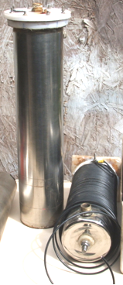

Queste due celle sono in uso in due diversi veicoli per più di un anno. I veicoli sono furgoni Ford Transit con 2,5 motori diesel. Uno ha sedici anni e l'altro ha diciassette anni e le celle Nitro hanno dato un miglioramento del 10 mpg dal giorno in cui sono stati installati a dispetto dei furgoni essere fortemente caricati quando viene utilizzato. La mpg originale era 25, quindi la risultante 35 mpg rappresenta un miglioramento del 40% per un lungo periodo.
Jim dice: queste cellule sono stati costruiti dai piani sopra riportati, l'unica variazione è che invece di piegare le schede per il tubo interno, schede erano argento saldata all'estremità dei tubi interni, come illustrato di seguito:

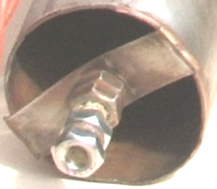

Queste cellule vengono eseguiti senza sale e funzionano altrettanto bene senza l'involucro cavo suggerito nel disegno. La cella verticale è di 18 pollici di altezza e 4 cm di diametro e ha un diaframma di gomma sulla parte superiore che funge sia da un sigillo e come frangiflusso dispositivo. Il cilindro interno dà 9 mm fra i cilindri interno ed esterno. Le estremità delle cellule e distanziatori sono realizzati in plastica alimentare tagliere. I distanziali superiori sono circa 30 mm di lunghezza, come si è constatato che le vibrazioni tendono a smuovere brevi. Questo verticale cella "lento" è molto facile da costruire.

Su uno dei "veloci" unità orizzontali, vi è un pezzo di tubo blu:

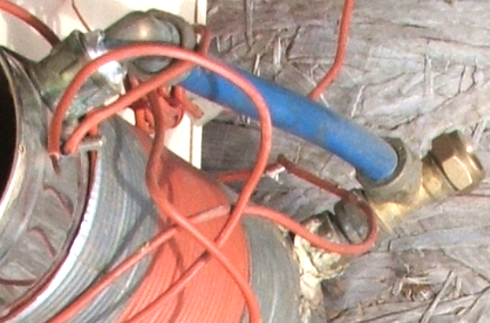

Questo impedisce all'acqua di entrare nel motore quando un certo ragazzo-racer tenta di negoziare angoli alla velocità della luce. La cella è stata scandagliata in orizzontale utilizzando un tubo in plastica 12 millimetri collegato al collettore di aspirazione. Personalmente, non credo che queste cellule come la velocità e sembrano rispondere al meglio quando si guida circa 50 mph - questo è per una singola cella in un motore diesel. La cella è collegato in serie, solo su un diesel, il relè è collegato alla valvola di cut-off, che rende molto facile da fili, e quando il motore è spento, allora la cella viene spento contemporaneamente . Utilizzando una versione in miniatura della cella in posizione verticale, il foro-foro di acqua che io uso, è pre-caricata in panchina per tutto il tempo mi sento ha bisogno di essere, solo per rimuovere una parte del materiale in sospensione. Il rabbocco con acqua viene effettuata ogni 750 miglia o giù di lì e dura circa un portauovo pieno d'acqua. Tutto sommato, la cellula di Nitro è un buon dispositivo di lavoro onesto, si tratta di un semplice drive-and-go pezzo di kit che mi ha salvato circa £500 (US $800) in due anni e continuare a farlo per sempre.

Il “HydroStar” e “HydroGen” Sistemi.
Ci sono diverse serie di piani per conversioni auto e molti di loro sono inutili e destinati a perdere tempo e denaro di persone che sono interessati a passare lontano da prodotti combustibili fossili. Non è possibile per chiunque di dire con sicurezza che questi piani non funzionano dato che anche se si costruisce in esatto accordo con i piani e la tua replica non riesce a venire da nessuna parte vicino a lavorare, tutto ciò che può essere sinceramente dire è che la vostra replica proprio stato inutile. Dobbiamo evitare questo tipo di commento, dal momento che per esempio, la cella di Joe funziona bene e può alimentare un veicolo in un modo completamente combustibile meno, ma, la maggior parte delle persone non riescono a farlo operativa. Di conseguenza, è del tutto sbagliato a scrivere fuori dalla cella di Joe, ma avvertimenti sulla difficoltà di ottenerlo di lavoro deve essere sempre motivate.

Nel caso del HYDROSTAR e dei piani di idrogeno, non ho mai sentito di nessuno che abbia mai avuto una di esse di lavoro. Inoltre, le persone con esperienza sono abbastanza convinto che il design è gravemente lacunosa e non ha mai lavorato, in primo luogo. Tuttavia, spetta a voi fare la vostra propria mente su questo, e così questi piani sono menzionati in questo capitolo.

I piani qui riportati può essere scaricato gratuitamente dal http://www.free-energy-info.tuks.nl/P62.pdf e sono destinati ad essere utilizzati gratuitamente da chiunque voglia utilizzarli. Si prega di ricordare che se si decide di intraprendere qualsiasi lavoro di questa natura, nessuno tranne lei è in alcun modo responsabile per qualsiasi perdita o danno che potrebbe causare. Il manuale completo per una versione aggiornata del essenzialmente progettazione è inclusa nell'ambito del "idrogeno" nome e può essere scaricato gratuitamente dal http://www.free-energy-info.tuks.nl/P61.pdf.

Si raccomanda che il lavoro sperimentale deve essere effettuata su una macchina, poi la macchina scelta dovrebbe essere di poco valore e che tutte le parti esistenti essere conservata in modo che il veicolo può essere riportato al suo attuale fossile olio stato di masterizzazione se si sceglie di farlo . Si suggerisce inoltre di utilizzare una vettura che non è importante per le vostre esigenze di trasporto attuali. Si sostiene che la vettura modificata si recherà 50-300 miglia per gallone di acqua a seconda del modo in cui esso è sintonizzato. Il sistema è impostato in questo modo:

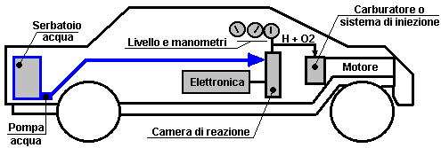

Qui, la macchina ha un serbatoio supplementare installato a contenere una riserva di acqua. Questo è utilizzato per mantenere il livello dell'acqua nella camera di reazione che contiene le piastre elettrodo. Gli elettrodi sono guidati dalla elettronica che applica una forma d'onda impulsiva loro nell'intervallo 0,5-5,0 Amp. La centralina elettronica è alimentato direttamente dalle auto elettrica esistenti. L'idrogeno / ossigeno mix che è l'uscita dalla camera di reazione viene alimentato direttamente nel carburatore esistente o sistema di iniezione.

La procedura di avviamento è quello di accendere l'elettronica e attendere che la pressione del gas per raggiungere il 30-60 gamma psi. Quindi il motore dell'auto è gestito come normale per avviare il motore. Il pedale dell'acceleratore è collegato nell'elettronica per dare più potere alle piastre di elettrodi quanto più il pedale viene premuto. Questo aumenta il tasso di produzione di gas come l'acceleratore viene azionato.

Circuito di Controllo Elettronico
I diagrammi mostrano un semplice circuito per controllare e guidare questo mini-sistema. Stai per fare un segnale di 'piazza impulso' che è possibile guardare su un oscilloscopio. La premessa in letteratura è: il più veloce si vuole andare in fondo alla strada, il 'grasso' si fanno gli impulsi che vanno nella camera di reazione. Ciclo di lavoro varierà con il gas da un 10% Mark / Space rapporto (10% e 90% off) con il pedale, per un 90% Mark / Space rapporto con il pedale completamente premuto.

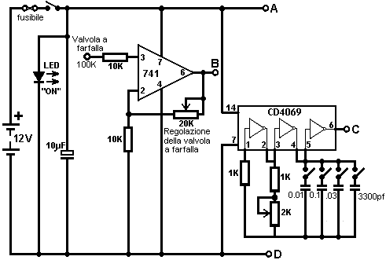

Ci sono molti modi per generare impulsi. Questo circuito utilizza un circuito "NE555" integrato. Il transistor di commutazione di uscita deve essere valutato a 5 Amps, 12V per il funzionamento a impulsi.
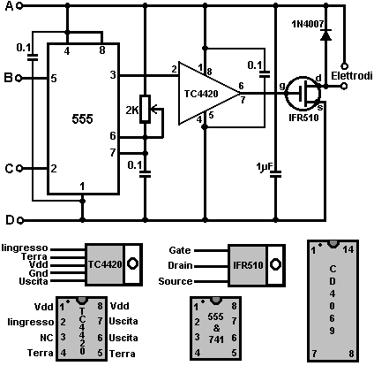

L'uscita del circuito integrato 741 viene regolata tramite la resistenza di 2K variabile, per dare una tensione di uscita (a 'B' punto nello schema elettrico) di 1 Volt quando l'acceleratore macchina sia completamente, e 4 Volt quando la farfalla è completamente giù.

Il CD4069 è solo un circuito integrato contenente sei inverter. Può gestire una tensione di alimentazione fino a 18V ed è cablato qui come un oscillatore. Suoi quattro condensatori possono essere utilizzati in soli quattro combinazioni: C1, C2 + C, C + C2 + C3 e C1 + C2 + C3 + C4 in quanto questi sono la gamma dei valori più ampiamente distanziati. Ci sono, naturalmente, undici altre combinazioni di condensatori che possono essere accesi con questa disposizione di quattro interruttori.

Nota importante
Gary di GL Chemelec commentando "La HYDROSTAR" circuito che sembra essere basato sullo stesso stile di circuiti, afferma che il circuito e il design sono pieni di errori gravi, alcuni dei quali sono:
1. L'utilizzo del 741 NON FUNZIONA! Pin 5 è un pin di controllo tensione che ha già la propria tensione di 2/3 della tensione di alimentazione in modo che richiede una resistenza di pull down non, un IC di controllarlo.
2. La larghezza di impulso 2K regolare farà saltare il timer 555 se regolato completamente verso il basso. Ha bisogno di una resistenza aggiuntiva per limitare la corrente a quei pin sul circuito integrato.
3. L'uscita del 555, Pin 3 è alimentato al CD4059 nonché un (MOSFET) TC4420CPA. Questo driver è uno spreco di soldi in quanto non è necessario.
4. L'uscita del TC4420CPA ​​viene poi inviato al Mosfet IRF510 che è obsoleto, ma è possibile utilizzare un RFP50N06 (50V, 60A).
5. Non c'è schematica del CD4059. Purché abbiano dimostrato pin 1 come in, pin 23 come fuori, pin 3, 10, 13, 14, e 24 collegato a 12 volt e perni 2, 4, 5, 6, 7, 8, 9, 11, 12, 15 , 16, 17, 18, 19, 20, 21, e 22 collegato a terra.
6. La "Forza Regolare" Needs Solo il resistore variabile collegata al pin 5 e la Terra. La connessione di questo controllo alla tensione di alimentazione fare assolutamente alcuna differenza nella forme d'onda di uscita, come l'IC bisogno solo di una tensione di 2/3 's su questo pin e questa è fornita internamente alla IC.
7. La "Frequenza Regola", il collegamento a pin 6 e 7 di questo 555. Fornire alla batteria distruggerà le 555. così un altro resistenza è necessaria per evitare che ciò accada.

Questo è solo un piccolo elenco di ciò che è sbagliato. C'è molto di più e anche dopo la cosa è costruito non funziona! Se si vuole sperimentare, si prega di fare, ma vorrei suggerire di fare il vostro proprio solo Pulse Width Modulator.

Ci sono anche molti problemi con il design della camera di reazione e di poche parole, anche se hai fatto a farlo funzionare si avrebbe bisogno di più di queste unità di quanto si possa stare in una macchina per pensare anche a motore spento. In poche parole, l'unità non si crea abbastanza gas per eseguire molto di niente. Non fraintendetemi, io credo che l'idea è ottima e che si può fare.

Camera di Reazione:
L'accordo proposto camera di reazione è:

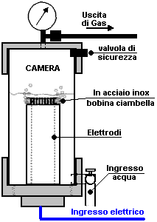

Si consiglia di utilizzare una sezione di 4 "tubo di scarico in PVC con un tappo a vite filettato raccordo da una parte e uno standard di cappuccio terminale all'altro. Assicurarsi di eseguire il drill-and-resina epossidica o dei fili toccare attraverso i componenti in PVC per tutti i raccordi. Impostare e controllare il livello dell'acqua nella camera in modo che gli elettrodi del tubo sono ben coperti e vi è ancora un ampio spazio lasciato per costruire l'idrogeno / ossigeno pressione del gas. utilizzare fili di acciaio inossidabile all'interno della camera o utilizzare un rivestimento protettivo ,. utilizzare conduttori isolati di fuori attenzione che le guarnizioni sono perfette epossidiche o, in alternativa, di prevedere una goccia di acqua a prova di silicone sufficiente per mantenere la pressione.

Il raccordo a vite può richiedere morbido silicone sigillante o una guarnizione. Il suo scopo è quello di mantenere la pressione nel cilindro e tuttavia consentire l'ispezione periodica degli elettrodi. Assicurarsi che non vi siano perdite e non avrete problemi. Assicuratevi di avere un simmetrico 1,5 mm tra i 2 tubi in acciaio inox. La letteratura suggerisce che il riferimento più vicino a 1 mm si ottiene, meglio è. Controllare che il livello dell'acqua del sensore della camera funziona correttamente prima di resina epossidica il tappo in posizione. Fai la tua attacchi a saldare al filo / elettrodo giunzioni bella, liscia e solida, quindi applicare un rivestimento impermeabile, ad esempio, l'epossidico utilizzato per unire i tubi al tappo a vite. Questa resina epossidica deve essere impermeabile e in grado di contenere metallo alla plastica sotto pressione.

Il circuito suggerito per il controllo della reazione camera della pompa acqua-livello è:

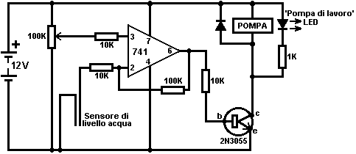

Idrogeno da Alluminio.
Dal 2003 Tecnologie Rothman del Canada sono in corso a benzina 12 CV del motore a idrogeno, prodotto mediante un processo chimico. Questo è un processo economico in cui viene consumato metallo e pertanto, anche se di grande interesse, questo non è un motore 'energia libera'. Una domanda di brevetto recente William Brinkley propone un sistema in cui sono consumati tubi di alluminio da una soluzione al 25% di idrossido di potassio riscaldato a 180 gradi Fahrenheit. William osservazioni sulla natura non inquinante del sistema, ma questo non è davvero così dal fatto che una grande quantità di energia deve essere messo in produzione il metallo di alluminio nel processo di fusione e raffinazione, e l'inquinamento è appena trasferita dal all'utente finale di stabilimento industriale, e molto più importante, l'ossido di alluminio, si dice che sia altamente tossico e causare una vasta gamma di malattie gravi tra cui il morbo di Alzheimer, anche se ho visto questo controverso. Francis Cornish del Regno Unito ha un sistema in cui si combina l'elettrolisi dell'acqua con un filo di alluminio chimico processo che richiede tempo. Il sistema funziona bene, ma ho delle riserve su come usare i materiali di consumo, che si legano alla produzione industriale, anche le preoccupazioni circa l'affidabilità dei sistemi di alimentazione meccanici quando sono utilizzati da persone non tecniche (maggior parte dei conducenti). Vi è anche il problema della rimozione e riciclo del residuo chimico generato dal processo.

Io personalmente non ho voglia di processi chimici e NON vi consiglio di costruire qualsiasi cosa in base alla seguente descrizione. Tuttavia, potrebbe essere possibile adattare il sistema Brinkley modo che funzioni senza parti mobili:

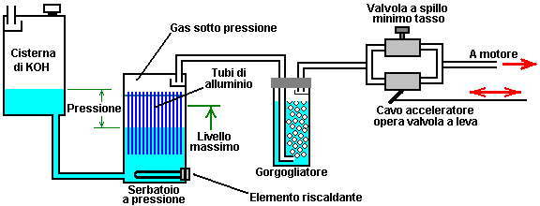

Qui, vi è un serbatoio contenente una miscela 25% di idrossido di potassio (KOH) in acqua. Tale serbatoio è posizionato più in alto rispetto al serbatoio di pressione in cui viene generato il gas idrogeno e il tubo di sfiato è protetta da un setto. Il tubo di sfiato deve fornire una presa per l'aria all'esterno del veicolo o edificio che contiene il sistema.

Inizialmente, la soluzione di KOH pressione nel serbatoio è riscaldato dall'elemento riscaldante, ma quando il processo viene avviato, genera calore per mantenere la reazione chimica. La generazione di gas allora aumenta la pressione nel serbatoio a pressione fortemente costruito. La pressione elevata spinge alcuni retro soluzione di KOH al serbatoio del collettore, contro la gravità. Questo riduce l'area di alluminio esposto alla soluzione di KOH e riduce il tasso di produzione di gas. , Si crea un sistema automatico di controllo della produzione del gas di che non ha parti in movimento.

Se il tasso di gas adottare motore aumenta, che abbassa la pressione nel serbatoio in pressione, consentendo più soluzione di KOH per eseguire nel serbatoio a pressione, aumentando la velocità di produzione del gas. Quando il motore viene fermato completamente, quindi la soluzione di KOH viene spinto nel serbatoio del collettore finché tutta la produzione di gas si ferma, come illustrato di seguito:

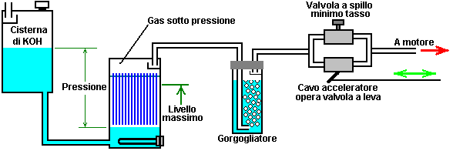

Questo sembra come se il serbatoio è sotto pressione notevole pressione, ma non è così, il serbatoio del collettore è aperto a pressione atmosferica. Ho preoccupazioni circa il controllo dei processi puramente chimici in modo sufficientemente rapido per l'uso pratico. Il sistema sopra sarebbe più adatto per un motore fisso, ad esempio un generatore elettrico, in cui il requisito di gas non variare notevolmente. Il serbatoio KOH mostrato sopra dovrebbe essere sufficientemente grande per contenere tutta la soluzione KOH nel caso della produzione di gas solo non si ferma quando dovrebbe. Lo sfiato dal serbatoio del collettore deve essere capace di idrogeno venting eccesso senza possibilità di ristagni che su un soffitto e formare una miscela esplosiva con l'aria. Per quanto ne so, il sistema di cui sopra non è mai stato costruito, ed è appena mostrato a scopo di discussione.

Solo 5 libbre per pollice quadrato di pressione è necessario per sistemi elettrolizzatore per alimentare un motore di automobile soddisfacente, quindi una pressione relativamente bassa è abbastanza soddisfacente, a condizione che la tubazione sia ragionevole di diametro interno. Va ricordato che il motore della macchina verrà applicando una leggera depressione attraverso il gorgogliatore. Come con tutti questi sistemi, è essenziale che almeno un gorgogliatore viene utilizzato tra la produzione di gas e il motore, per evitare flashback dalla accensione motore se accensione difettoso dovrebbe verificarsi. Tutti i gorgogliatori dovrebbero avere un tenuta perfetta, pop-off, che può facilitare l'effetto di un'esplosione, e che dovrebbe contenere solo una piccola quantità di gas. Il metodo di collegamento al motore e le regolazioni di temporizzazione necessari sono illustrate e spiegate nel Capitolo 10.

Il Sistema Idrogeno di Francois Cornish.
Il metodo di utilizzo di alluminio per un combustibile in un on-demand sistema a idrogeno per la propulsione del veicolo è stato presentato in dettaglio da più persone. Uno dei più noti è il brevetto US 1987 4.702.894 di Francois Cornish, dove si utilizza un meccanismo di alimentazione di filo di alluminio per mantenere un arco elettrico sottomarino che aumenta la temperatura dell'acqua abbastanza alta da rendere l'alluminio reagisce con l'acqua. Il tamburo rotante è realizzato in alluminio, ma in quanto ha una capacità termica molto maggiore rispetto al filo di alluminio essendo alimentato verso di esso, la temperatura del tamburo è molto inferiore a quello del filo. Come risultato di questo, il filo raggiunge la temperatura necessaria per rendere l'alluminio reagisce con l'acqua. La reazione chimica rilascia idrogeno e converte il filo di alluminio di polvere di ossido di alluminio, che si deposita sul fondo della vasca, passando attraverso una griglia appena sopra il fondo del serbatoio.

Le bolle di gas idrogeno rilasciato dalla reazione tendono ad aderire al tamburo rotante in alluminio, quindi una spazzola tergicristallo è previsto per spazzare le bolle dal tamburo. Le bolle emergono sulla superficie dell'acqua e sono dirette nella camera di raccolta gas da un imbuto situato sopra l'arco. Se la richiesta del motore diminuisce e la pressione nel serbatoio di raccolta gas aumenta, un sensore posizionato nel serbatoio provoca i trainafilo elettronica di controllo per interrompere l'alimentazione del filo che interrompe la produzione di gas.

A prima vista, un sistema come questo sembra avere appello limitato. Esso utilizza filo di alluminio che richiede fabbricazione mediante un processo che utilizza notevoli quantità di energia e nel veicolo utilizzando l'idrogeno prodotto con questo metodo genererà inquinamento molto poco, l'inquinamento si verifica al momento della fabbricazione. Inoltre, il dispositivo utilizza un feed meccanica filo e qualsiasi dispositivo di tale natura avrà bisogno di regolare manutenzione e potrebbe non essere affidabile al 100%. Inoltre, la polvere di ossido di alluminio dovrà essere pulito dal serbatoio generare su una base di routine.

Ma, detto tutto questo, il sistema presenta alcuni vantaggi molto significativi. Non utilizza alcun combustibile fossile (direttamente). Può essere facilmente installato in un veicolo e il consumo di filo di alluminio è sorprendentemente bassa. Le cifre citate indicano che il consumo tipico è dell'ordine di 20 litri d'acqua, oltre a un chilogrammo di alluminio utilizzato per coprire 600 chilometri di distanza (1 libbra per 170 miglia). Questo è probabilmente un buon affare più economico rispetto all'utilizzo di combustibili fossili per guidare il veicolo. Tuttavia, l'ossido di alluminio prodotto da questo sistema è un grave inquinante come è detto per essere altamente tossici, producendo una vasta gamma di malattie gravi, tra cui l'Alzheimer. Il sistema è impostato in questo modo:

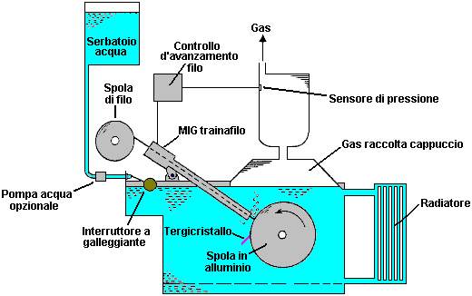

Un altro sistema di interesse è la autoalimentato sistema di elettrolisi del brevetto US 1992 5.089.107 concesso a Francisco Pacheco dove sono collocati piastre anodo sacrificale di magnesio e alluminio in acqua di mare opposte un catodo in acciaio inossidabile. Potenza elettrica è generata e idrogeno prodotta su richiesta. C'è anche surplus di potenza elettrica disponibile per l'esecuzione di un elettrolizzatore standard se lo si desidera.

Un Sistema ad Ultrasuoni per la Produzione di Idrogeno.
Mi è stato detto (da una fonte piuttosto dubbia) di una ad alte prestazioni scissione dell'acqua sistema che produce abbastanza gas idrossi per alimentare un motore di veicolo, mentre solo il disegno 3 milliwatt a 3 volt, che è a soli 9 milliwatt di potenza. Non ho mai visto una di queste unità, e non ho alcuna prova che il sistema funziona, oltre il passaparola, per cui si prega di considerare la seguente voce come solo un suggerimento e non un dato di fatto difficile.

Il sistema è così interessante e semplice che è molto attraente. Fondamentalmente, ci sono due tubi in acciaio inox posto in un bagno di acqua di rubinetto:

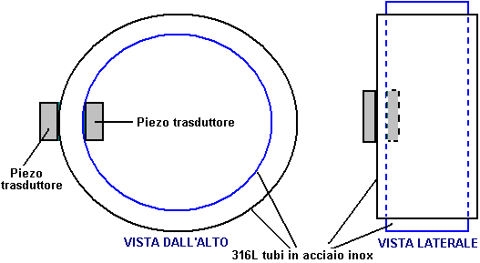

L'obiettivo è quello di ottenere due tubi in acciaio inossidabile risonante insieme alla stessa frequenza. Cioè, dovrebbe produrre la stessa nota "musicale" quando sospesa su un filo e sotto controllo. Poiché il tubo interno è più piccolo diametro, avrà una nota superiore del tubo di diametro maggiore se sono della stessa lunghezza, in modo per loro di abbinare, sarebbe necessario per il tubo interno per essere più lungo o il tubo esterno hanno taglio a cacciavite in esso come Stan Meyer ha fatto e di cui si parla nel capitolo 10.

I trasduttori piezoelettrici sono presumibilmente incollati ai cilindri, forse come mostrato sopra, e sono alimentati con un segnale di 2,24 MHz. I tubi devono entrare in risonanza con il segnale di elettronica, in modo che siano a terra molto lentamente e con attenzione fino a che non risuonano. Questo sarà presumibilmente molto inferiore a armonica del segnale dell'elettronica, uno nella gamma standard ultrasuoni. Presumibilmente, ci saranno tre distanziali superiore e inferiore, mantenendo la distanza tra i tubi. Se la frequenza sono diminuite nella regione di alimentazione di circa 50 Hz o 60 Hz, quindi il dispositivo sarebbe solo agire come un riscaldatore di acqua del tipo progettato da Peter Davey. A frequenze ultrasoniche, il risultato è molto diverso da formare bolle di cavitazione nell'acqua. Un libro di testo unanimemente rispettata ultrasuoni rileva che queste bolle di cavitazione hanno una carica positiva su un lato e una carica negativa sul lato opposto e tali oneri causare elettrolisi dell'acqua circostante le bolle. Un sacco di bolle - un sacco di gas idrossi prodotto. Quindi, la teoria di fondo sostiene la possibilità di questo lavoro dispositivo, però, non sono a conoscenza di chi ha tentato di replicare.

Ciò che non è stato detto è:

1. Le dimensioni, lunghezza e spessore dei tubi che funzionano bene.
2. Il divario tra i tubi.
3. I trasduttori specifici utilizzati nel prototipo.
4. Che tipo di distanziali sono stati utilizzati.
5. Dove e come i trasduttori sono stati fissati ai cilindri.

Tuttavia, anche senza queste informazioni, questo potrebbe essere un interessante progetto di ricerca si utilizza l'alimentazione assolutamente minimo a livelli di tensione banali.

Il "MEG" Generatore Elettricità Immobili.
Tom Bearden, Stephen Patrick, James Hayes, Kenneth Moore e James Kenny sono stati concessi brevetti USA 6.362.718, il 26 marzo 2002. Questo brevetto è un generatore elettromagnetico senza parti mobili. Questo dispositivo è detto essere auto-alimentato ed è descritto ed illustrato sul sito web JL Naudin all'indirizzo http://jnaudin.free.fr/meg/megv21.htm dove i risultati della prova sono mostrati. Anche se questo dispositivo è stato dichiarato di avere una potenza superiore al suo ingresso e una uscita cinque volte superiore a quella di ingresso è stato detto, io non sono a conoscenza di chi ha tentato di replicare questo dispositivo e ha raggiunto un COP> 1 le prestazioni, e così , per questo motivo, viene descritto in questa sezione che descrive i dispositivi che, verosimilmente, essere utile per la casa-costruttore per tentare di replicare.

Il "generatore elettromagnetico immobile" o "MEG" costituita da un anello magnetico con bobine di uscita avvolto su di essa. All'interno dell'anello è un magnete permanente per fornire un flusso magnetico costante intorno all'anello. Sovrapposto l'anello sono due elettromagneti, attivati ​​uno dopo l'altro per fare oscillare il flusso magnetico. Questo è molto simile a Floyd Sweet dispositivo "VTA".

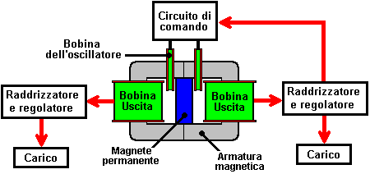

La fonte di alimentazione esterna indicato in precedenza deve essere scollegato quando il circuito inizia a funzionare, in quel momento, parte della produzione da una delle bobine di prelievo è retroazionato per alimentare il circuito di pilotaggio dell'oscillatore le bobine. Il circuito diventa autosufficiente, senza alcun apporto esterno ma con una potenza elettrica continua.

Se si deve costruire uno di questi, si prega di essere avvertito che non dovrebbe essere messo in funzione a meno che non vi sia un carico esterno di tutti i pick-up bobine, altrimenti pericolose, tensioni potenzialmente letali possono essere prodotti. Non farti uccisi o feriti - si prega di essere molto attenti.

Un estratto ri-formulata dal brevetto per questo sistema, è in Appendice e dà i dettagli costruttivi del prototipo: dimensioni, numero di giri, i materiali utilizzati, la frequenza di auto, durate di impulso monostabile, ecc Il prototipo realizzato due uscite di 48 watt per un ingresso di 12 watt. Ciò ha consentito la potenza di ingresso da prelevare da una delle uscite, mentre quella stessa uscita era alimentare altri carichi.

Questo dispositivo è essenzialmente, una fuoriserie trasformatore con due avvolgimenti primari (le bobine oscillatore) e due avvolgimenti secondari (le bobine di prelievo), con un magnete permanente inserito per creare un campo magnetico permanente attraverso il giogo (frame) del trasformatore. Tuttavia, un magnete permanente ha due flussi separati di energia proveniente da esso. Il campo principale è il campo magnetico che è ben noto. Scorre normalmente in ogni direzione, ma nel MEG, un percorso molto buona conduzione è fornito dal telaio del dispositivo. Questo trappole il flusso di energia magnetica e canali intorno all'interno del telaio. Questo impedisce mascherando il secondo campo energetico che è il campo di energia elettrica. Con il campo magnetico spostato fuori strada, è ora possibile sfruttare questo campo energetico per potenza aggiuntiva.

Il MEG sembra un dispositivo molto semplice, ma in realtà non lo è. Di agire come un dispositivo di successo con un coefficiente di prestazione (COP) oltre 1, in cui la potenza di ingresso che viene fornito sia inferiore alla potenza utile del dispositivo, quindi Tom dice che il frame deve essere costituito da un materiale nanocristallino. Questo materiale ha proprietà speciali che danno i MEG il suo rendimento eccezionale.

Cura deve essere presa con questo dispositivo, come la potenza di uscita può essere così elevata da poter bruciare l'isolamento fuori i fili e distruggere il dispositivo se la potenza di uscita non è controllata attentamente. La potenza di uscita è normalmente limitato ad un COP di 5,4 per motivi pratici. Se la potenza necessaria viene prelevata dalla potenza di uscita tramite un circuito di controllo rigoroso che impedisce galoppante, allora il dispositivo può fornire potenza di uscita mentre nessuna alimentazione esterna è necessaria.

La potenza di uscita è controllata dalla forma d'onda di essere inviato alle bobine oscillatori. La potenza è controllata dalla forma esatta della "onda quadra" ingresso:

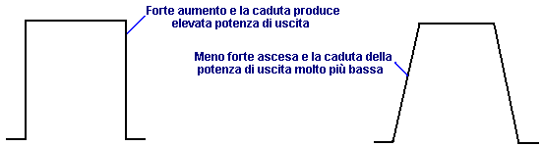

Questa forma d'onda è regolata con attenzione per mantenere il COP fino a 5.4 per motivi di sicurezza. La forma d'onda è anche regolabile in frequenza e Mark / rapporto spaziale.

Come è da alcuni anni da quando questo dispositivo è stato brevettato, la questione può essere chiesto il motivo per cui non è in produzione e messo in vendita in tutto il mondo. La ragione è che il MEG è un prototipo di laboratorio che ha bisogno di un'attenta regolazione e messa a punto. È stato replicato da altre ed è prestazioni verificato è COP> 1, ma non è ancora pronto per la produzione dove è necessario per avere il disegno migliorato alla fase che può essere assemblato in una fabbrica e lavorare immediatamente senza necessità per le regolazioni manuali. Questo sviluppo è in mano e può essere completato nel prossimo anno o due.

Alcuni ulteriori spiegazioni è in ordine. Il MEG ha una efficienza complessiva, ben al di sotto del 100%, pur avendo un coefficiente di performance ben al di sopra di 1. Il COP di 5,4 citato in precedenza è una cifra arbitraria, scelto dai progettisti per evitare l'isolamento di essere bruciati i cavi di uscita. La potenza massima effettiva è quasi illimitata, certamente un COP di 100 è perfettamente possibile, ma abbastanza inutile in termini pratici.

Se un giogo standard di ferro laminato viene utilizzato per il MEG, non sarà mai un COP> 1 come alimentazione sarà necessaria per farlo funzionare. Il flusso magnetico da un magnete permanente costituito da due componenti. Un componente è rotante e si diffonde in ogni direzione. Il secondo componente è lineare e viene sommerso e nascosto dal campo rotante. Se una ferita giogo toroidale con un avvolgimento primario per tutta la lunghezza viene utilizzato, quindi che intrappola tutti del campo magnetico rotante all'interno del toroide. Il problema è che questo richiede un notevole potere di ingresso per alimentare l'avvolgimento toroidale. La grande avanzata con il MEG è che gli inventori hanno scoperto alcuni standard disponibili in commercio materiali nanocristallini che hanno la proprietà di intrappolare il campo magnetico rotazionale all'interno di un toroide formata da loro, senza la necessità di qualsiasi bobina di eccitazione. Questa è una spinta importante per il funzionamento del dispositivo.

Ora, con il campo magnetico rotazionale intrappolato all'interno del toroide, il campo rivestimento diventa accessibile, ed è un campo molto utile. E 'di natura elettrica. In realtà, il magnetismo e l'elettricità non sono due cose separate, ma invece, sono aspetti diversi della stessa cosa, in modo che entrambi in realtà dovrebbe essere denominata "elettromagnetismo". Comunque, il campo lineare è di facile accesso una volta che il campo di rotazione è stato rimosso. Tutto ciò che è necessario è che pulsare forte. Quando questo è fatto, elettricità reale viene introdotto nella MEG dall'ambiente circostante. Più nitida la forma d'onda, maggiore è la input aggiuntivo elettrica diventa. Questo è ciò che rende i MEG hanno un COP di dire, 5.4 che è una uscita pratica di lavoro. Se l'uscita è poi manipolato per fornire l'alimentazione necessaria per il pulsante, il COP diventa effettivamente infinita in quanto non è necessario fornire alcun potere per farlo funzionare e si dispone di una potenza notevole potenza. La potenza in uscita divisa per il potere è necessario fornire per rendere il dispositivo funziona, dà il rating COP, quindi qualsiasi uscita diviso per l'ingresso zero, dà sempre infinito.

Dave Lawton ha sperimentato con la disposizione MEG, con una professionalità costruita giogo personalizzato ferro laminato. Ha scoperto che utilizzando la disposizione standard, ha trovato alcuna differenza quando ha rimosso il magnete permanente. Test varie configurazioni, ha scoperto che il più efficace set-up per i suoi componenti è:

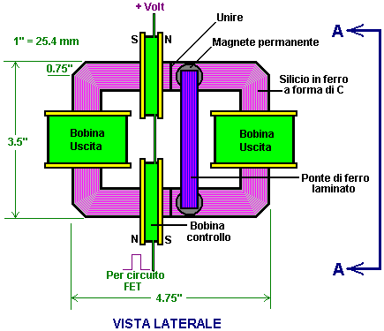

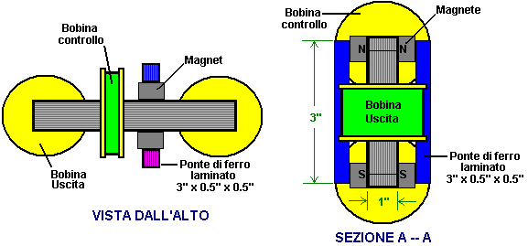

Qui, le bobine di azionamento sono sia messo asimmetricamente su un lato del telaio e cablata in modo che i loro impulsi complementari. Poi due coppie di magneti pulsanti sono posizionati sul lato della mezzeria, ogni lato del giogo, e collegate fra loro da due tratti rettilinei verticali della barra in ferro laminato. Questa disposizione è sensibile alla posizione esatta di questi magneti e messa a punto si ottiene spostando il gruppo di quattro magneti e due bar (di fatto due "ferro di cavallo" magneti) leggermente a destra oa sinistra per trovare la posizione ottimale. Introduzione o la rimozione di questi magneti poi fatto una notevole differenza al funzionamento del dispositivo.

Mentre la maggior parte delle persone trovano molto difficile ottenere COP> 1 il funzionamento del MEG, sono fonte sicura che Witts sono riusciti a produrre autoalimentati repliche. Non vi è, sul web, una presentazione particolarmente ben scritto da Jacco van der Worp diritto “A Hitchhiker’s Guide to the ‘Free Energy’ MEG” a http://yowusa.com/scitech/2002/scitech-2002-06a/1.shtml e spiega come e perché si può lavorare. Per gentile concessione, è qui riprodotto:

Una Guida del Hitchhiker:

il " Energia Libera" MEG
YOWUSA.COM, 25 giugno 2002
Jacco van der Worp
Prefazione di Marshall Masters
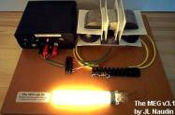
Questo articolo di Jacco van der Worp un fisico olandese, spiega i "free energy" generatore di energia magnetica MEG semplicemente, in termini profani. Ho lavorato a stretto contatto con Jacco su questo progetto e inviato una richiesta cortese Kenny Lee, uno dei principali MEG per l'assistenza. La sua risposta è stata rapida controllo e puzzava di paranoia. "NON SEI AUTORIZZATO da MEL per pubblicare le informazioni che riguardano il MEG." (I lettori possono visualizzare e commentare il testo integrale attraverso il messaggio di posta YOWUSA bordo, MEG -. Masters e Kenny) In un primo momento, la sua risposta mi ha confuso paranoico, ma come abbiamo ulteriormente analizzato i MEG siamo venuti a capire la paranoia e il nostro sangue freddo. Forse questo genio particolare, dovrebbe essere lasciato in bottiglia.
La mia prima reazione al comportamento soppressivo di controllo Kenny è stato a sparare una risposta ricordandogli che c'è un pezzo divertente po 'di carta chiamato Costituzione. Dopo di che, la paranoia urgenti in risposta Kenny ha continuato a compiti me.
Una spiegazione ovvia e semplicistica è che Bearden et al. sono impegnati sottoscrivendo Magazine Yachting e la creazione di conti bancari in paradisi fiscali off-shore per il loro nuovo ad essere ricchezza. Il problema è che è troppo semplicistico una spiegazione, perché dopo aver lavorato con gli ingegneri per venticinque anni ho imparato a riconoscere una reazione istintiva paranoico quando ne vedo uno. Risposta Kenny era quintessenza una istintiva reazione paranoica. Forse, avrei raggiunto questa conclusione nella fase iniziale, s'io non fossi così innamorato con la tecnologia MEG. Ma, come scavato più profondo, ho trovato ragioni più tangibili per la paranoia di Kenny.
Il processo dell'invenzione è un appassionato uno. Al termine del processo sono le ricompense finanziarie speranza, ma per qualcosa di così complesso come il MEG è una ricompensa altrettanto grande - il riconoscimento tra pari. "Dannazione i tuoi occhi, ma l'hai fatto." In questo calore invenzione le dimensioni postali realtà sono discussi, ma ad un livello inferiore e con meno enfasi. Credo che questo sia ciò che può essere successo agli inventori MEG. Semplicemente ha così portato via con la passione di invenzione che annebbiato loro punto di vista al di là del momento in cui avrebbero ricevuto il loro brevetto, che a sua volta abbracciare il loro cambio di paradigma teorie con plausibilità.
Tuttavia, una volta che il brevetto è stato rilasciato, i tipi di articoli che ci si aspetterebbe di vedere in riviste come Popular Science e Popular Mechanics non si è concretizzato. Inoltre, ciò che è stato messo a disposizione dalla Bearden et al. era tale technobabble geek che di solito naviga sopra la testa di un uomo medio. Ora credo che ci fosse una ragione per questo.
Il MEG si apre una porta verso un nuovo futuro, pieno di nuove applicazioni che costruiscono sui concetti fondamentali della MEG. Come il genio nucleare scatenata l'America al Giappone, il genio MEG ci offre sia un mondo nuovo e migliore e un mondo morto tutto nello stesso respiro. Credo che questo spiega paranoia di Kenny. Ora che lui ei suoi compagni di MEG / MEL partner stanno esaminando le applicazioni pratiche della loro invenzione che stanno iniziando a vedere da "fuori area", come si dice nel business dei computer. Così che cosa potevano essere visto che li rende desidera controllare il flusso di conoscenza di questo nuova invenzione?
Mentre l'attenzione è ora sul "free energy" applicazione della tecnologia MEG, la sua capacità di interagire e deformare il continuum spazio-tempo offre una gamma nuova allarmante di applicazioni per includere: Arma di distruzione di massa, unità spazio interstellare e la macchina del motore di tempo. E questo è solo l'inizio delle possibilità ipotetiche che potrebbero emergere da questa invenzione cambio di paradigma.
Tuttavia, prima di questo genio è lasciato fuori dalla bottiglia, i nostri rappresentanti eletti e tutti noi nel mainstream bisogno di capire il MEG un po 'meglio. Questo è l'obiettivo di questo articolo superbo di Jacco van der Worp.
YOWUSA.COM
Marshall Masters, Editore

Una Guida del Hitchhiker alla " Energia Libera " MEG
Questo quarto articolo di una serie YOWUSA sul generatore elettromagnetico immobili da Tom Bearden et al., Attualmente in fase di brevetto, discute questa tecnologia innovativa in termini non tecnici del laico al contrario di indagare a fondo i principi fisici alla base della MEG. Una volta che avete finito di leggere l'articolo, si avrà un'idea generale di come il MEG funziona e perché i suoi inventori chiamano "energia libera" della macchina.
Per chi ha interessi più audaci nelle formule precise e le equazioni che descrivono il MEG, coloro che lavorano al progetto hanno già pubblicato diversi articoli tecnici su Internet. Il migliore di questi è un 69-pagina di file PDF chiamato Il generatore di immobili elettromagnetica: Estrazione di energia da un magnete permanente con Reintegro energia dal vuoto attivo. Il presente documento definisce i principi di base utilizzati per le MEG con alcuni grafici aggiunti nel.
Per conoscere il MEG
Il MEG rappresenta un approccio rivoluzionario per la produzione di energia nella nostra economia sempre più esigente. Tuttavia, può anche diventare una minaccia enorme finanziario alle multinazionali dell'energia, come Maestri Marshall descritto nel suo articolo Bearden's Free Energy MEG Destined For Chapter Eleven.
Tuttavia, se il MEG cresce nel suo ruolo destinato, conquisterà il mercato. Lo farà fornendo gli uomini con un resistente e, soprattutto, fonte di energia pulita, che finora nessun altra fonte di energia ha raggiunto ad un prezzo accessibile.
Per la persona comune, la MEG è una meraviglia ottusa e di comprensione tecnica perché funziona richiede di tuffarsi a capofitto in quello che sembra essere un pool di fondo technobabble. Tuttavia, se il problema sbucciare fino a cinque termini tecnologiche di base, possiamo creare una conoscenza di base del MEG.
In un dispositivo MEG ci sono cinque termini di base che svolgono un ruolo importante nel rendere il lavoro. Essi sono (energia) del flusso, l'efficienza, la capacità, il campo magnetico e la schermatura. In questo articolo cercherò di spiegare ogni termine MEG semplicemente, con esempi di tutti i giorni. Dopo la spiegazione di base, esploreremo una piena analogia nella forma di un barile di pioggia.
Flusso

Flusso, o flusso di energia per essere più precisi, è essenzialmente un sottoprodotto della creazione di energia. Ad esempio, un motore di automobile utilizza una miscela di benzina e aria per alimentare la macchina. Vecchi motori in particolare non erano estremamente efficiente nel bruciare tutta questa miscela e il sottoprodotto è smog che esce il condotto di scarico della vettura..

Motori delle auto moderne sono più economici, meno benzina incombusta esce i loro terminali di scarico. Tuttavia, anche le auto più efficienti sulla strada oggi ancora spingere benzina incombusta fuori il tubo di scappamento. Per di più, parte del calore generato dalla combustione della benzina all'interno del motore lascia così. In un certo senso, il che smog esce dal gas di scarico della vostra auto è come flusso. Si tratta di un sottoprodotto del processo di creazione dell'energia necessaria per rendere il vostro viaggio auto lungo la strada.
Flusso e Efficienza
Prima che l'embargo petrolifero del 1973, car designer americani in gran parte ignorato il problema del flusso con la costruzione di auto con motori più grandi per andare più veloce. Di conseguenza, questa economia di carburante sofferto l'embargo. Tuttavia, nel 1973 il prezzo del carburante non fanno di questo una questione importante. Una volta che il prezzo del carburante è aumentato dopo il 1973, i produttori di auto americani ha cominciato a perdere vendite a produttori stranieri che stavano costruendo più efficienti motori.
Efficienza
Definiamo efficienza come utile applicazione del flusso di energia. Questo significa che se costruiamo un motore più efficiente nei consumi, invierà meno carburante incombusto il tubo di scappamento e, quindi, aumentare il numero di chilometri che si può andare avanti la stessa quantità di benzina.
La parte che noi chiamiamo utile qui è l'energia della benzina bruciata il cui calore viene utilizzato per spostare la macchina. Questo è quanto abbiamo mirato, la parte divisa per il totale di energia che potrebbe essere prodotta dalla quantità di gas che abbiamo usato, è chiamato efficienza.
Efficienza e Unità
Dal 1973, l'obiettivo di case automobilistiche è usare l'energia disponibile in benzina più possibile. Il massimo che possiamo sperare è quello che viene chiamato l'unità. Unità significa che un sistema può utilizzare il 100% della energia immessa in esso. In questo caso, sarebbe l'energia immagazzinata nella benzina per generare l'uscita desiderata, l'uscita in questo caso è la potenza del nostro motore eroga a spostare la macchina lungo la strada.
Non importa quanto sia efficiente i disegni sono a spingere verso l'unità, la maggior parte di un sistema può sperare di raggiungere con le tecnologie attuali è circa il 30% di efficienza, che è circa il 70% a breve di unità.

Unità e Sistemi Chiusi

Quando noi comunemente pensiamo di unità (100% di efficienza), si tende a pensare in termini di sistemi chiusi. Un sistema chiuso è un sistema che è completamente isolata dal resto del mondo. In un certo senso, un motore di automobile è un sistema chiuso. L'energia rilasciata dalla combustione della benzina per estrarre la sua energia o è catturata per alimentare l'auto o soffiato il tubo di scappamento come flusso sprecato. Allo stesso modo, si continua a ridurre la quantità di benzina nel serbatoio mentre si guida lungo la strada. La quantità totale di energia che viene sia ancora memorizzato nella benzina incombusta o si muove la vostra auto lungo o lascia il tubo di scappamento come flusso di rifiuti è costante.
Il punto essenziale da tenere a mente su un sistema chiuso che non trarre energia dall'ambiente circostante. D'altra parte, un sistema aperto trae energia dal suo ambiente.
I Sistemi Chiusi e Sistemi Aperti
Se dovessimo creare automobili con sistemi aperti, che cosa assomigliano? Avrebbero lo stesso motore, ma un'automobile con un sistema aperto sarebbe per esempio un albero e una vela.
In questo caso, il conducente può usare il motore di automobile per alzare ed abbassare la vela. La vela ha sollevato completa un sistema aperto per catturare l'energia del movimento dal vento e di utilizzarlo per spingere la macchina in fondo alla strada (a condizione che il vento è con te.)
Dopo aver sollevato la vela, è possibile rendere la vettura andare avanti inclinando la vela al vento. Per rallentare è possibile posizionare la vela in linea con la direzione del vento, quindi si neutralizza come attiva, sistema di alimentazione aperta. Una volta che si alza la vela, non è necessario il motore dell'auto per la propulsione.
Il punto essenziale da tenere a mente su un sistema aperto è che trae energia dall'ambiente circostante come la vela sulla nostra vettura modificata. Inoltre, è controllabile in quanto si può accendere e spegnere, proprio come un sistema chiuso.

Sistemi Aperti e il Coefficiente di Prestazione (COP)
Poiché la vela automatica non è limitata alla energia del combustibile nel serbatoio (che non può superare unità o 100% di efficienza), un sistema aperto (qui ritratta dalla vela auto) può infatti superiore all'unità. In altre parole, si possono ottenere più del 100% di efficienza del sistema energetico che interagisce con, che in questo caso è il vento. Quindi, come possiamo misurare i sistemi che possono raggiungere più di unità?
Il termine Coefficiente di prestazione (COP) confronta la quantità di energia immessa in un sistema utilizzabile in funzione della quantità di produzione di energia da parte del sistema stesso. Ad esempio, se si utilizza il motore della nostra auto per alzare la vela richiede un'unità di energia e che, quando la vela è sollevato che genera o raccoglie 8 unità di energia eolica di movimento, il coefficiente di prestazione è di 800%. Un altro modo per esprimere questo è 8:1, dove 8 è l'energia utile disponibile e 1 è la quantità di energia inserita nel sistema per innescare la generazione di energia utilizzabile.
Coefficiente di Prestazioni e Capacità
Nel nostro esempio abbiamo usato auto una vela per spingere la nostra macchina per raggiungere un COP 8:1. Questo potrebbe funzionare con sistemi più grandi? Per esempio, potrebbe lavorare con i camion come bene? Sappiamo già che le vele sono state utilizzate per spingere grandi navi a vela in legno secoli fa.

Andiamo indietro nel tempo alle navi a vela per un momento. I costruttori di queste grandi navi sapevano che le vele più grandi e hanno aggiunto al loro navi, il più veloce sarebbero andati. Tuttavia distese, grandi d'acqua circondano quella nave sull'oceano. Con questo spirito in, vediamo come questo si applica all'utilizzo di potere della vela per spingere auto e camion.
Poiché automobili e camion viaggiano in stretta vicinanza l'uno all'altro e nella stessa direzione su un'autostrada, la quantità di energia eolica disponibile nel sistema aperto deve essere suddiviso tra i vari veicoli. Di conseguenza, quelli in prossimità più vicina alla direzione del vento si sfiatare l'energia eolica da quelli davanti a loro. In sostanza, hanno letteralmente rubano a vicenda vento.
In termini di capacità, il concetto fondamentale è che i sistemi aperti non possono essere sistemi illimitati. Nel caso della nostra auto e camion vele, la vicinanza e il numero di vele che accedono al sistema stesso vento aperto per l'energia si scarica il sistema aperto. In altre parole, anche se un sistema aperto è libero, capacità ci dice che c'è solo nella misura in cui per andare in giro.

A questo punto, abbiamo discusso alcuni termini generali utilizzati con il MEG. Ora siamo pronti a discutere le condizioni che sono più specifici per il MEG, a partire con i campi.
Campi
campiIn termini molto semplici, un campo è un qualsiasi meccanismo che serve come mezzo per un fine. Nell'esempio macchina, abbiamo usato una vela come campo, in quanto raccolte dal sistema di energia eolica aperto.
A differenza delle vele che usiamo come campi per catturare l'energia di cui abbiamo bisogno per spingere le nostre auto, in termini di MEG, dobbiamo usare qualcosa che si chiama un campo magnetico.
Campi Magnetici
Nel caso della vela auto, abbiamo usato la nostra vela come un campo per tirare energia dal sistema di vento aperto intorno a noi in modo che possiamo spingere le auto. L'energia di cui avevamo bisogno è stato memorizzato all'interno del vento.
Con il MEG, la fonte di energia abbiamo bisogno di toccare non è il vento, ma le forze elettromagnetiche dell'universo che sono altrettanto onnipresente come il vento è sulla Terra, se non di più.
Ciò la vela e le MEG hanno in comune relativi ai settori è che devono controllare i loro campi per evitare effetti collaterali indesiderati.
Guardando al nostro esempio auto vela, ci attacchiamo le linee per la vela e boma per controllare l'assetto della vela in modo che cattura l'energia, per quanto possibile, senza eccessiva sollecitazione la vela e causando danni. Da qui il termine vela popolare, il taglio delle vele. Allo stesso modo, le vele non tagliate possono essere pericolosi, che presentano un pericolo per sistemi come il boom e l'albero, o al marinaio se il vento muove la vela e boma violentemente tutta la nave, sconvolgendo l'equilibrio della nave.
In un certo senso, il MEG utilizza una cosa chiamata schermatura per ottenere la stessa cosa come il controllo del taglio della vela, se volete. Senza di essa, gli effetti violenti possono danneggiare l'ambiente circostante.
Campi Magnetici e la Schermatura Magnetica
Con il MEG, i campi magnetici sono molto potenti e devono essere strettamente controllato in ogni momento, al fine di impedire loro di creare scompiglio nello spazio circostante. Questo è il motivo per il MEG deve utilizzare una schermatura magnetica.
Il concetto più importante di schermatura magnetica è che serve come un controllo di sicurezza per campi magnetici da contenere e minimizzare gli effetti negativi.
L'Esempio di Canna di Pioggia
A questo punto, abbiamo coperto tutte le basi con l'eccezione del potenziale vettore magnetico, che costituisce il punto cruciale della teoria MEG. Per aiutarvi a comprendere la complessità di questo concetto, si deve prima recensione su quello che abbiamo coperto questo punto, nel contesto di un sistema semplice barile di pioggia. La ragione di questo è che si può comprendere il potenziale vettore magnetico MEG più facilmente da un punto di vista sistemico.
Flux
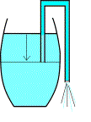
Alcuni di noi possono aver provato i seguenti come i bambini o anche più tardi nella vita. Se prendiamo un barile pieno d'acqua (o di una bombola di gas piena di benzina) e vogliamo prendere un po 'di che fuori, non abbiamo a succhiare tutto da soli fuori..
Prendiamo un pezzo di tubo, tubo da giardino semplice farà, e inserirla nel serbatoio da cui vogliamo prendere il liquido. All'esterno, si abbassa una estremità del tubo di poco inferiore all'estremità opposta seduto all'interno del serbatoio. Poi delicatamente succhiare il tubo (teniamo l'acqua da qui se non altro per ragioni di gusto) e il fluido inizia a fluire. Una volta che lo fa, continuerà a fluire fino all'altra estremità del tubo all'interno del serbatoio non è più sommerso. Pertanto, con solo un piccolo sforzo si passa un sacco di liquido fuori.
Il meccanismo che rende questo lavoro è chiamato effetto capillare. In altre parole, il peso della colonna di fluido nel tubo con una altezza pari alla differenza in altezza delle due estremità del tubo flessibile fornisce la forza necessaria per mantenere il fluido in movimento. Tuttavia, ciò che sappiamo è che la canna dell'acqua verrà eseguito vuoto se abbiamo appena versate il tutto fuori.
D'altra parte, il MEG trae energia da un 'botte' che si riempie right back up! Così non funziona vuoto! Se si ripete il flusso di energia stimolato dal MEG, flusso di energia verrà fuori continuamente, non si esaurirà come il nostro barile di pioggia.
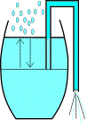
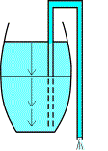
Pertanto, un modo appropriato per descrivere le MEG quindi in termini di questo esempio sarebbe un barile di pioggia in cui più pioggia sarebbe caduta nel momento che quello attinge acqua da esso. Una volta che si avvia l'acqua che scorre attraverso il tubo, la pioggia inizia a cadere nella canna e sostituisce l'acqua si sta tirando fuori ad un ritmo simile.
Per questo motivo, un MEG in stile barile acqua non mancherà mai vuoto e l'acqua scorrerà per sempre attraverso il tubo dopo averlo portato in moto perché il MEG è un sistema aperto, che ci porta al prossimo punto di considerazione, ciò che l'efficienza contro COP significa per il nostro barile di pioggia.

Efficienza e il Coefficiente di Prestazione
Ai fini del nostro esempio pioggia barile, il termine "efficienza" può essere definita dalla quantità di acqua che può estrarre dalla canna da disegno in moto con il tubo del sifone.
Con la canna dell'acqua del sistema chiuso, abbiamo appreso che un sistema chiuso è isolato dal resto del mondo, quindi non piove che cade dall'alto per sostituire quello che stiamo tirando fuori. In questo caso la migliore che possiamo fare è posizionare il tubo al fondo del barile all'interno e mentre lasciandola mano anche inferiore all'esterno. In questo modo, si può travasare tutta l'acqua dalla canna, che ci dà massimo del 100% dell'acqua. Questo il 100% di efficienza si chiama "unità".
Mantenere l'unità del nostro sistema chiuso barile pioggia in mente, diamo il nostro posto a variante di sistema aperto.
Il momento in cui inizia a deviare l'acqua dalla canna aperta pioggia sistema, fresco piovana cade attraverso la sommità aperta del cilindro. Non importa quanta acqua abbiamo sifone dal nostro barile aperto sistema di acqua, la pioggia cade abbastanza nuovo attraverso la parte superiore in sostituzione di quello che stiamo parlando.
Quindi, mettere in moto un flusso senza fine di acqua con il nostro barile aperto pioggia sistema siamo in grado di ottenere risultati superiori a quello dell'unità. Questo è ciò che il coefficiente di prestazione (COP) è di circa. Lo usiamo per esprimere il risultato di uscita, che è maggiore che quello che mettere dentro Ergo, il COP per la canna aperta pioggia sistema può superare l'unità (100% di efficienza), mentre il vicino barile di pioggia sistema può solo sperare di raggiungere l'unità. Allora, che cosa succede se si aumenta la dimensione del nostro barile di pioggia?
Capacità
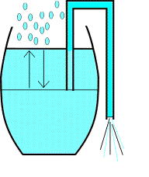
A parte l'effetto diretto di avere più acqua aumentando la dimensione della nostra canna dell'acqua e il tubo sifone, ci sono effetti indiretti come bene e hanno bisogno di essere attentamente considerata.

Tanto per cominciare, se facciamo il nostro barile più grande così come il nostro tubo del sifone che cosa significa questo per noi? Dato che useremo un tubo più grande per torni ad uscire più fluido, avremo bisogno di una forza di aspirazione più forte per cominciare. Possiamo farlo semplicemente (fornito abbiamo il potere polmone) senza richiedere una scaling-up del sistema.
Tuttavia, se drenare più acqua al secondo, da una botte più grande (ad esempio, le dimensioni di un lago) e vogliamo che continuare a correre, dovrà a piovere di più per riempire l'acqua che togliamo e piovosità è associato a un naturale limitare.

Ad una certa dimensione barile e il tubo, nemmeno una tempesta tropicale fornirà pioggia sufficiente a mantenere il livello dell'acqua e il sistema inizierà a crollare. Oltre a questo, un barile normale sorge su una struttura di supporto. Più grande è la canna, più difficile sarà quello di trovare un posto per riposare e rimanere in piedi. In caso contrario, potrebbe cadere o rompersi. Quindi, come possiamo mantenere il nostro barile più grande di venire a parte?

Campi e Schermatura

Se la canna si fa veramente grande (supponiamo per un momento che è la dimensione del Lago Superiore) e iniziamo travaso acqua fuori al ritmo di quattro volte il flusso totale di acqua di Sault Ste. Marie canali Marie, allora il livello dell'acqua sarà prendere tempo per regolare l'acqua versata. Il campo più importante di azione qui è il processo di sifonamento, alimentato per gravità, che determina il flusso d'acqua su nostro lago botte grande. (Si gente, ora stiamo parlando su scala planetaria.)
Normalmente, il livello dell'acqua è orizzontale (permettendo naturalmente per la curvatura della Terra su scala maggiore). Tuttavia, se il ritmo di sifonamento diventa sufficientemente elevata, il flusso di acqua normale sarà incapace di correggere il livello abbastanza rapidamente.
Una differenza permanente in altezza del livello di acqua da un lato del lago all'altro sorgerà. In tal caso l'arresto del sifonamento non comporterà un arresto immediato in acqua che fluisce verso il punto di sifonamento. Una brusca frenata nel versare da un lago di dimensioni barile causerà almeno una piccola onda di marea. Più grande è la differenza di livello tra il lago, il peggio l'onda anomala andrà a finire. Anche se questo sembra un altro campo in azione nel sistema di botte grande, non lo è. Si tratta di un meccanismo di auto-correzione per la superficie del lago dopo che è stato disturbato.
In termini semplicistici, ciò che questo tutto si riduce a è che il flusso di energia come l'acqua fluire attraverso il nostro sistema di acqua canna rappresenta un campo. Come campo aumenta di dimensioni può altresì destabilizzare in quantità maggiore pure. Pertanto, se si vuole aumentare la dimensione dei nostri campi, dobbiamo trovare il modo di proteggerli da quelle cose, che potevano destabilizzare.
Campi e Schermatura
Se il nostro di dimensioni normali barile di pioggia troppo pieno con acqua, si potrebbe iniziare a perdere. In tal caso, avremmo bisogno di misure per prevenire un flusso zampillante di acqua piovana da danneggiare immediate vicinanze in un diluvio.
D'altra parte, con il nostro lago imprese versione di botte acqua avremmo bisogno dighe di circondare il nostro lago per evitare che si traboccante sul terreno circostante.
Questo allagamento trova la sua causa in una differenza tra il ritmo pioggia e versando fuori dall'acqua. Questi argini deve naturalmente essere in grado di resistere a piccole onde di marea che emergono per l'avvio e l'arresto del sifonamento. In termini molto semplici, si parla di schermatura.
Fino a questo punto, abbiamo trattato i concetti più essenziali avremo bisogno prima di affrontare quella grande - potenziale vettore. Questo è un concetto importante ma complesso ma va al molto sentito parlare di ciò che un MEG è per questo che può fare quello che fa.
Componenti MEG e Layout
L'immagine qui sotto, tratta dal modo astratto da energia magnetica Limited quale ha pubblicato su Internet. (Abbiamo aggiunto i segnaposto colorati per rendere più facile per visualizzare.) Questa illustrazione mostra il layout di base di un prototipo di laboratorio di MEG utilizzati per dimostrare con successo la teoria.
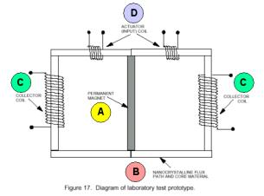
- MAGNETE PERMANENTE (A): L'elemento più importante è il magnete permanente seduto al centro del quadro schematico. Le linee del campo magnetico uscire da quella barra magnetica sul lato superiore e inferiore (in questa foto). Questo magnete è ciò che aiuta a guidare l'intera macchina.
- NANO-CRISTALLINO percorso del flusso e Core MATERIALE (B): Invece di libera 'girando' dal Polo Nord del magnete al Polo Sud entrano in un 'nano-cristallino percorso di flusso e materiali di base.' Materiale che blocca tutta del campo magnetico del magnete permanente, così che nessun campo magnetico è presente libero in aria più.
- BOBINA COLLECTOR (C): Le bobine di raccolta sono i punti dove l'energia possono essere sfruttate dal MEG.
- ATTUATORE (INPUT) COIL (D): Gli attuatori sono i punti di immissione di energia per mettere la quantità molto più grande in moto.
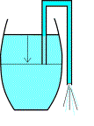
Per confrontarlo con il barile di pioggia, gli attuatori sono l'acquolina in bocca disegno attraverso il tubo. I collettori sono le estremità dei tubi appesa fuori dalla canna che inizia a versare una volta che hai generato un capillare con il tubo del sifone. E, infine, il magnete e la bobina contenente il campo magnetico sono il serbatoio contenente la canna dell'acqua.
Come il MEG Funziona
Ora veniamo al punto cruciale di tutto il sistema, la ragione per cui lavora, in primo luogo. La forza trainante del nostro grande lago dimensioni barile pioggia era la forza di gravità. Fatto che l'acqua che cade ad una certa distanza dalla nostra mossa tubo sifone verso il punto iniziale e, a sua volta causato l'acqua a passare attraverso il sifone. In questo caso, la gravità è la forza di ripristino del livello dell'acqua del nostro lago di dimensioni barile di pioggia in quanto rende il livello dell'acqua va nuovamente orizzontale.
Questa forza e il meccanismo di correzione attaccato ad esso un equivalente in campo magnetico. Questa forza è il potenziale vettore magnetico. Se guardiamo il MEG, vediamo che converte un flusso di energia che è stato conservato in un potenziale vettore di fuori di un percorso chiuso campo magnetico. (Whoa, non era che un. Boccone Diciamo la scomposizione in termini più semplici).
OK, Così Che Cosa è un Potenziale Vettore Comunque?
Per spiegare potenziale vettore, abbiamo bisogno di usare qualcosa di diverso da un barile di pioggia, ma deve essere a conoscenza e allora perché non l'energia che usiamo nelle nostre case per eseguire i nostri computer, asciugacapelli, ecc
Noi tutti conosciamo il potenziale elettrico tra i due fili di una presa a muro. Il potenziale elettrico è ciò che rende una bruciatura lampadina. Se non stiamo attenti con la presa potremmo anche ritrovarci piatto sulla schiena come i nostri familiari freneticamente chiamare un'ambulanza. Per fortuna, però, gli Stati Uniti, il potenziale elettrico è di 110 volt, che è stato scelto perché non è letale come i 220-240 volt standard che si trovano nella maggior parte degli altri paesi del mondo.
Tuttavia, se combiniamo il valore numerico di questo potenziale elettrico con una direzione, abbiamo un potenziale vettore. Nel caso del nostro 110-volt, se cambiare la direzione da dire orizzontale a verticale, si può raddoppiare la nostra capacità di 220 volt. Pertanto, la direzione è importante per la realizzazione di ogni campo magnetico, ma tutti emergono da un potenziale vettore magnetico dove direzione gioca un ruolo critico.
Nella figura seguente vengono confrontati i MEG con il nostro esempio pioggia barile per la comprensione di un laico molto generale di come il MEG funziona e perché il potenziale vettore magnetico è così importante. (Si prega di tenere a mente una spiegazione precisa richiederebbe un articolo più volte la dimensione di questo, quindi ci limiteremo a dipingere la nostra immagine con ampie pennellate liberali per ora).

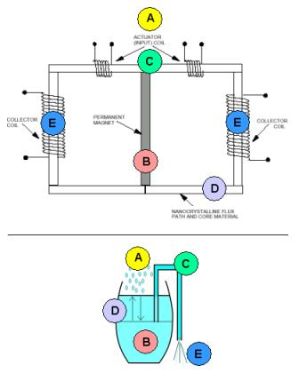
- (A) Un serbatoio di fuori attende fino a quando il sistema viene messo in moto e poi inizia a lavorare per ripristinare l'equilibrio che viene rotto da succhiare il tubo del sifone. Per la canna pioggia è la pioggia riempiendo la canna backup, per i MEG è il potenziale vettore convertendo la sua energia nel campo magnetico all'interno del percorso chiuso.
- (B) Questo aggiunge un campo aggiuntivo per il campo magnetico all'interno del circuito chiuso.
- (C) In sostanza gli attuatori funzionano come il tubo del sifone nel nostro esempio pioggia barile e modificando la direzione dell'acqua crea un potenziale vettore di fuori.
- (D) Di conseguenza, il percorso chiuso inizia ad interagire con il campo magnetico all'interno, per compensare il cambiamento della situazione. Dà energia al campo magnetico all'interno del percorso chiuso.
- (E) Possiamo quindi toccare l'energia dai collettori e si trova che più energia elettrica viene fuori i collettori rispetto alla quantità abbiamo messo attraverso gli attuatori. Così energia dal campo vettoriale potenziale al di fuori percorso chiuso viene 'scorre verso il sifone' per correggere il 'livello di campo' nuovamente. Se conduciamo parte di questa energia in ritorno gli attuatori di nuovo, il resto è di flusso gratis! Flusso libero?
Con il flusso di MEG energia diventa in realtà il prodotto di risultato o di uscita, invece di un rifiuto del sottoprodotto in quanto con sistemi di combustibili fossili potenza, come i motori delle auto che ha usato essere rifiuti è ora una potenza utile, proprio come l'elettricità di oggi trarre dalla rete alla luce le nostre case .
A questo proposito, il MEG forma un nuovo modo di guardare flusso di energia e, se vi capita di installare un MEG accanto a casa tua, che richiederà molta meno energia per fornire elettricità molto di più. Di conseguenza, i costi di energia scenderà notevolmente.
Perché il MEG è Comunemente Frainteso
Il MEG utilizza un flusso di energia in ingresso per convertire una quantità molto maggiore di flusso di energia finora inutilizzabile in una forma controllabile e più conveniente. Questo può lasciare alcune persone a grattarsi la testa, perché questo è un tocco del tutto nuovo sul flusso. Per coloro che hanno familiarità con i principi di conservazione dell'energia questo rappresenta un cambiamento di paradigma nel modo di pensare che può sfidare anni di molto istruito pensato di sistemi chiusi. E qui è il guaio. I rigidi principi di conservazione dell'energia applicabile solo ai sistemi chiusi come i motori di automobili, mentre la MEG è un sistema aperto.
Poiché il MEG è un sistema aperto, si può trasformare il flusso in uscita, perché si tratta di un sistema in equilibrio con il mondo che lo circonda e quindi costantemente interagire con l'ambiente che lo circonda! In questo modo, si può provocare un COP che è molto maggiore dell'unità.
Un altro fattore che rende difficile per benpensanti comprendere il MEG è che non utilizza il Gauge Lorentz.
Quando Tom Bearden e il suo team di ricercatori ha scoperto i principi alla base del MEG quando hanno scelto di omettere una calibrazione comunemente noto di un sistema elettromagnetico, il cosiddetto Gauge di Lorentz.
L'indicatore di Lorentz è essenzialmente una libera scelta di valori per i parametri indicati di un impianto elettrico, questa libera scelta rende la matematica semplice. Al tempo stesso, essa scarta una serie di interessanti (come risulta ora) soluzioni per un insieme di equazioni che descrivono il sistema stesso. Questo intervallo è l'intervallo di non-equilibrio stati.
Mantenendo le MEG appena fuori-equilibrio (fuori equilibrio) per tutto il tempo, si può usare per tirare una enorme quantità di energia da un serbatoio finora inutilizzabile in una forma conveniente. In sostanza, questo è ciò che il MEG è di circa.
Potenziali Problemi con il MEG
Sappiamo che il MEG funziona, ma è anche interessante vedere quanto si può fare. La maggior parte di voi sarà probabilmente interessato a sapere se un MEG può alimentare una casa. Possiamo scalare senza un limite, o di uno di questi dispositivi potrebbe anche alimentare una città?
La scala di molti dispositivi è limitata solo da questioni pratiche di progettazione. Il MEG ha bisogno di un magnete permanente e un nano-cristallina materiale completamente confinando le spire di campo magnetico che lasciano questo magnete. Ha bisogno anche di ingresso e bobine di uscita. Correnti elettriche che attraversano i fili si producono calore, che dovrà essere affrontata a un ritmo abbastanza alto, ma a parte questo, la dimensione potenziale e la produttività del sistema è virtualmente illimitata. Questo tipo di generatore dovrebbe a priori essere scalabile al centro-parata.
Vi sono, tuttavia, possibili effetti collaterali del suo esercizio, che vogliamo dare uno sguardo più da vicino prima di iniziare ad operare un MEG per una città.
Alcuni problemi potrebbero esistere per il MEG. In questo momento, è un territorio inesplorato, ma abbiamo bisogno di prendere in considerazione la possibilità che al di sopra di un certo livello, il campo potenziale vettore non è possibile riorganizzare la sua energia abbastanza veloce per le condizioni di lavoro di rimanere intatta, causando in tal modo i MEG a fallire. Per illustrare appieno questa possibilità, cerchiamo di rivisitare alcuni dei termini di base che abbiamo discusso in precedenza in questo articolo.
Campi Magnetici
L'energia immagazzinata nel campo magnetico e il campo potenziale vettore può interagire con materiali conduttori di fuori del MEG pure, generando secondarie campi magnetici e correnti elettriche.
C'è di più. Come l'energia lascia i suoi dintorni, nuova energia entra riflusso trovi Non sappiamo se il ritmo di associato a un limite. Può avere effetti collaterali che sono attualmente a noi sconosciute. Alcune reazioni pessimisti hanno addirittura parlato di una alterazione del continuum spazio-temporale che circonda il MEG. Questa sarebbe una conseguenza seria, ma abbiamo visto alcuna prova di esso fino ad ora.
Oltre l'argomento presentato sopra è il materiale in rotolo che dovrebbe contenere completamente campo del magnete permanente e il campo aggiuntivo generato durante l'interazione. A MEG più grandi anche bisogno di un forte campo magnetico. Fino a che punto può il materiale in rotolo prendere prima il campo inizia a rompere il materiale stesso? Questo MEG più grandi potrebbe essere necessario materiali superconduttori per ottenere che il campo magnetico più forte. Ci saranno condizioni aggiuntive che vengono imposte da tale materiale. Abbiamo bisogno di sostenere che la superconduttività per evitare danni al materiale.
Tuttavia, forti campi magnetici non costituiscono un rischio per la salute. Per questo motivo, la maggior parte delle persone non vogliono vivere sotto o molto vicino a linee elettriche ad alta tensione. Portano forti campi elettromagnetici attorno a loro. È tuttavia possibile schermare i campi magnetici.
Shielding
Se qualcuno di spegnere il segnale di ingresso ad un MEG grandi, il campo non può morire all'istante, il che comporterebbe un picco campo come segue abito ai segnali. Poi EM impulsi possono sorgere, che sono (molto) distruttivo per tutti gli apparecchi elettronici. Questi impulsi EM sono così distruttivi, infatti, che alcune nazioni hanno condotto ampie ricerche nella loro possibile applicazione come arma.
Gabbia di Faraday formerebbe la "diga intorno al lago" per il MEG. Si tratta di una custodia di metallo che racchiude il campo magnetico più i MEG completamente. Con l'eccezione degli effetti EMP forti manterrà un semi-stazionario campo contenuto in modo che effetti esterni negativi si verificherà. Così, nel corso del normale funzionamento, i MEG possono essere schermati abbastanza facilmente. I momenti preoccupanti si verificano quando il passaggio del MEG o disattivare. Come la schermatura influenzare la capacità di energia potenziale campo vettoriale di ricostituirsi come energia lascia l'unità?
Abbiamo bisogno di procedere con cautela
Concludendo, possiamo dire che il MEG è un mezzo per versare energia da un serbatoio enorme con notevole sforzo. Il risultato è quasi illimitato di energia praticamente a costo zero. L'unico inconveniente noto allo stato attuale della ricerca è che su larga scala brutto, difficile da controllare gli effetti collaterali possono allevare i loro brutte teste. Pertanto, mentre il MEG rappresenta una rottura suolo e innovativo delle nuove tecnologie non deve essere affrettata a mercato senza test approfonditi.

I Dispositivi di Hans Coler.
Hans Coler sviluppato un dispositivo che ha chiamato il "Stromerzeuger", che consisteva in un accordo di magneti, bobine di piatti e piatti di rame con un circuito primario alimentato da una piccola batteria. L'uscita dal circuito secondario è stato utilizzato per illuminare un banco di lampade e si è affermato che la potenza di uscita è stata più volte la potenza di ingresso e potrebbe continuare all'infinito.

L'apparecchio è costituito principalmente da due bobine collegate in parallelo che essere bi-filar ferita in modo particolare, sono collegati tra loro magneticamente. Una di queste bobine è composta da lastre di rame (la bobina è chiamato il 'piatto spool'). L'altro è costituito da una serie di cavi collegati in parallelo sottile isolati (chiamati 'avvolgimento bobina "), che corrono parallele alle piastre, a piccoli intervalli. Entrambi i cursori possono essere alimentati da batterie separati (6 Volt, sono stati utilizzati 6,5 AHR). Almeno due batterie sono necessari per ottenere il funzionamento dell'apparato, ma successivamente, una batteria può essere rimossa.

Le bobine sono disposte in due metà ciascuna delle bi-FILAR avvolgimenti. Il rocchetto piatto contiene anche tondini di ferro con collegamenti dei cavi in ​​argento. Queste canne sono magnetizzati da una batteria speciale attraverso avvolgimenti di eccitazione. Elettricamente, l'eccitatore avvolgimento è completamente isolato dagli altri avvolgimenti. Hans detto che la produzione di energia avviene principalmente in questi vergelle di ferro e l'avvolgimento delle bobine svolge un ruolo essenziale nel processo.

Va ricordato che il circuito è alimentato spool prima. Inizialmente, ci sono voluti una corrente di 104 mA. Le piastre e circuiti eccitatori vengono accesi contemporaneamente. Quando questo è fatto, la corrente nel circuito spool scesa da 104 mA a circa 27 mA.

Si suggerisce che un elettrone non essere considerata soltanto come una particella carica negativa, ma anche come un polo Sud magnetico. L'elemento di base è che Stromerzeuger di un circuito secondario aperto, capacità caricata induttivamente accoppiato ad un circuito primario. La novità è che le capacità sono collegati al nucleo secondario tramite magneti permanenti, come mostrato qui:

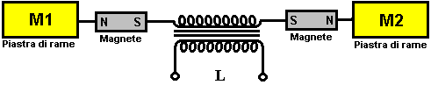

Si afferma che all'accensione del circuito primario, "separazione di cariche" avviene con M1 diventando carica positiva e M2 diventando caricato negativamente e che essi sono "magneticamente polarizzato" quando hanno formato, per la presenza dei magneti. Quando il circuito primario è spento, un "inversione correnti" flussi nel secondario ma i magneti "non esercitano un effetto polarizzante su questa inversione".

Due degli elementi di base sopra riportati sono messi insieme facendo una disposizione a doppio stadio con le piastre di rame vicine.

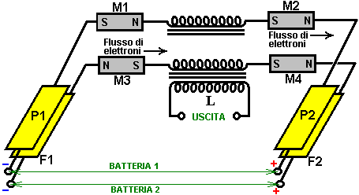

flusso di elettroniSi noti che la bobina M1 è invertita. I magneti portano corrente e quindi sarebbe ragionevole presumere che essi sono magneti di ferro piuttosto che in ferrite, magneti in ferro essendo comune sessanta anni fa, insieme con il fatto che i magneti in ferrite non conducono attuali tipologie e neodimio non erano disponibili nel 1925. Gli avvolgimenti secondari sono sia esattamente uguale e "avvolto in una direzione tale che, sulla commutazione della bobina primaria", il flusso di elettroni da P1 a P2 e da F1 a F2. Di nuovo, questa è una dichiarazione più particolare, come la direzione del flusso di elettroni non è influenzato dal senso di avvolgimento della bobina, il che suggerisce che la persona che effettua la segnalazione sapeva quasi nulla circuiteria. E 'molto probabile, pertanto, che la breve relazione che è sopravvissuta fino ad oggi, è molto vaga e priva di elementi essenziali, gli schemi che non indicano i bi-filar avvolgimenti e le lunghezze dei cavi dritti menzionato in precedenza.

Una delle affermazioni fatte molto insolite è che il circuito F1/F2 induce solo l'effetto e che la potenza in eccesso viene prelevato dal circuito P1/P2. Questa è la disposizione di base di lavoro. Più di queste fasi doppie possono essere aggiunti per fornire una maggior produttività, con le loro uscite collegate in parallelo per una maggiore corrente.

Il documento originale, con ambiguità magistrale, afferma che per rendere questa disposizione, due dei circuiti originali sono posizionati uno sopra l'altro e poi disegna immediatamente la disposizione, mostrando i poli del magnete M1 invertito, che ovviamente, contraddice quanto appena stato affermato. Quindi, non è chiaro se il diagramma o l'affermazione è corretta, ma la probabilità è che il diagramma è giusto.

Che vi sia alcun tipo di produzione continua da un trasformatore, l'ingresso non può essere CC, nonostante il fatto che batterie a secco sono stati usati per alimentare i circuiti (anche se l'uscita potrebbe essere alto come sei kilowatt). Coler ha dichiarato che la sua ricerca indica che i magneti permanenti effettivamente oscillano a circa 180 kHz. Se questo è vero, allora che potrebbe spiegare l'induzione magnetica prodotta nel circuito. Se questo non è ciò che viene invocata, in questo circuito, quindi le batterie devono essere collegati e scollegati continuo, e la tecnologia è semplice in quel momento, è probabile che un relè sarebbe stato cablato ad auto-oscillare come nei primi campanelli elettrici. Mentre quella disposizione avrebbe potuto essere usato solo per collegare e scollegare le batterie con un contatto di relè, la bobina del relè hanno generato impulsi nitide ad alta tensione, generare brevi impulsi magnetici del tipo che causa un afflusso di elettricità fredda nel circuito dal locale di sottofondo.

In alternativa, anche se non è menzionato o suggerito, la connessione avrebbe potuto essere fatto utilizzando un relè che aveva solo un contatto, in tal caso, il back-EMF della bobina del relè può essere alimentato ad alta tensione impulsi direttamente nel circuito. Questo è, naturalmente, solo male informati speculazione. La disposizione potrebbe essere:

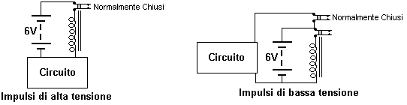

In ogni caso, la corrente della batteria scorre il contatto relè normalmente chiuso, alimenta l'avvolgimento relè, che apre il contatto dell'interruttore, scollegando il relè e quindi la chiusura del contatto interruttore. Questo provoca una rapida pulsazione della tensione della batteria e la bobina del relè genera tensioni elevate, tipicamente di alcune centinaia di volt. Se la connessione al circuito come indicato nella prima disposizione, poi, quando il relè si apre, alti back-EMF impulsi di tensione viene alimentato al circuito. D'altra parte, se un relè con due contatti separati viene utilizzato, il secondo contatto di commutazione del relè può essere utilizzato per collegare la batteria al circuito e scollegarlo nuovamente in una sequenza molto rapida. C'è un gruppo di persone a http://tech.groups.yahoo.com/group/testatika/ che stanno lavorando a rendere operativa una versione di questo dispositivo. Informazioni sui dispositivi Coler è presentato chiaramente in http://rimstar.org/sdenergy/coler/index.htm#STROMERZEUGER.

Patrick Kelly
www.free-energy-info.com
www.free-energy-info.co.uk
www.free-energy-info.tuks.nl
www.free-energy-devices.com

